


N°00210

RELATIF AUX TRAVAUX DE

RÉHABILITATION ET D’ÉQUIPEMENT DE VINGT (20) MAGASINS DE STOCKAGE COMMUNAUTAIRES POUR LE WARRANTAGE DANS LA RÉGION DE MOPTI, EN 5 LOTS DISTINCTS

FINANCEMENT : USAID

Avril 2024

Table des Matières

Table des Matières 2
Section i. Avis d’Appel d’Offres Restreint 3
Section ii. Instructions aux Soumissionnaires 4
Section iii. Donnees Particulieres de l’Appel d’Offres (dpao) 20
Section IV. Cahier des Clauses Administratives Générales (CCAG) 28
Section V. Cahier des Clauses administratives particulières (CCAP ou Marché) 29
Section VI. Bordereau des prix et Détail quantitatif estimatif 43
Section VII. Cahier des Clauses Techniques particulières Erreur ! Signet non défini.
Section VIII. Modèles de formulaires et de garanties 117
Table des Modèles de Formulaires et de Garanties 118
1. Modèle de soumission et annexes 119
2. Modèle de garantie d’offre 123
3. Acte d’engagement 125
. Modèle de Lettre de notification de marché 126
5. Modèle de caution de bonne exécution 127
6. Modèle de caution d’avance de démarrage 128
7. Fiche de renseignement 129
8. Modèle d’Attestation bancaire de disponibilité de crédits 133
9. Liste des documents et pièces administratives à joindre au dossier 134

Section i. Avis d’Appel d’Offres Ouvert
AAO national Nº: 00210

CARE International au Mali invite par le présent appel d’offres Ouvert les soumissionnaires éligibles à présenter leurs offres sous pli fermé pour les travaux de réhabilitation et d’équipement de vingt (20) magasins de stockage communautaires pour le warrantage dans la région de Mopti, en 5 lots distincts.
- CARE International au Mali a obtenu, un financement auprès de l’USAID pour la mise en œuvre des activités du projet USAID SUGU YIRIWA. Une partie de ces fonds servira au paiement des travaux objet du présent appel d’offres.
- Les travaux prévus dans le cadre de ce marché sont à réaliser dans un délai maximum de :
- Quatre-vingt-dix (90) jours calendaires pour les lots 1, 4 et 5 ;
- Soixante (60) jours calendaires pour le lot2 ;
- Cent vingt (120) jours calendaires pour le lot3.
- Les soumissionnaires qui veulent concourir peuvent obtenir des informations supplémentaires et examiner les Dossiers d’Appel d’Offres à la Direction de CARE International au Mali à Bamako sis à Korofina-Nord, Porte 368, Rue 110, BP : 1766, Tel 20 24.22.62/ 20 24.91.37 Fax : 20 24.75.32 et au Bureau régional de CARE Mopti sis à Sévaré, Banguétaba secteur III, Rue : 56 Tel : 21 42 03 52/21 32 11 74.Fax : 21 42 07 11.
Il faut noter que :
- Les dépenses afférentes à l’établissement des propositions et aux négociations relatives au contrat, y compris celles liées aux visites de terrain et auprès des services locaux et de l'Autorité Contractante, ne constituent pas un coût direct des travaux et à ce titre ne sont pas remboursables ;
- CARE International au Mali n'est pas tenu de retenir l’offre la moins disante, ni de donner suite à la présente consultation ;
- Il est vivement recommandé aux entreprises soumissionnaires d’avoir une représentation dans la région de Mopti
- Les clauses des Instructions aux Soumissionnaires et celles du Cahier des Clauses Administratives Générales sont les clauses du Dossier Type d’Appel d’Offres pour Passation des Marchés de Travaux, Août 2010 publié par la Direction Générale des Marchés Publics.
- Toutes les offres doivent être déposées à l’adresse indiquée ci-dessus au plus tard le 17 juin 2024 à 09 h30 mn.
- Les offres demeureront valides pour une durée de 90 jours à partir de la date d’ouverture des plis fixée au 17 juin 2024.
- Les plis seront ouverts en présence des représentants des soumissionnaires qui souhaitent être présents à l’ouverture, le 19 juin 2024 à 10 heures 00 mn à la Direction de CARE International au Mali à Bamako sis à Korofina nord rue 110, porte 368.

Bamako, le 15 mai 2024

Le Directeur Pays par intérim

Section ii. Instructions aux Soumissionnaires

A. Généralités

1. Objet de l’appel d’offres

CARE INTERNATIONAL AU MALI telle qu’elle est définie dans les Données Particulières de l’Appel d’offres (DPAO), ci-après dénommée le “Maître de l’ouvrage”, lance un appel d’offres pour des Travaux décrits dans le Dossier d’Appel d’offres et brièvement définis dans les DPAO. Il y est fait ci-après référence sous le terme “les Travaux”.

Le Soumissionnaire retenu, ou attributaire doit achever les Travaux dans le délai indiqué dans les DAO, à compter de la date de notification de l’entrée en vigueur du Marché.

Dans le présent dossier d’appel d’offres, les termes “soumission” et “offre” et leurs dérivés sont synonymes, et le terme “jour” désigne un jour calendaire.

Origine des fonds

  - Les paiements prévus au titre du marché pour lequel le présent appel d’offres est lancé sont imputables à la source de financement USAID, telle que précisée dans les DPAO.

- Soumissionnaires admis à concourir

  - L’Appel d’Offres publié par le Maître de l’ouvrage, s’adresse aux entreprises invitées remplissant toutes les conditions d’admissibilité aux marchés publics, telles que définies dans le Décret n° 08-485/P-RM du 11 août 2008, portant procédures de passation, d’exécution et de règlement des marchés publics et des délégations de service public (articles 18 à 23) et sous réserve des dispositions suivantes :

- Les soumissionnaires (y compris tous les membres d’un groupement d’entreprises et tous les sous-traitants du Soumissionnaire) ne doivent pas être associés, ou avoir été associés dans le passé, à une entreprise ou société (ou aux affiliés d’une entreprise ou société) qui a fourni des services de conseil pour la préparation des spécifications, plans, calculs et autres documents utilisés dans le cadre des marchés passés au titre du présent Appel d’Offres.

- Le Soumissionnaire ne doit pas avoir fait l’objet d’une décision d’exclusion pour corruption ou de manœuvres frauduleuses prise en vertu des dispositions de la Clause 40 des IS.

- Le soumissionnaire doit satisfaire aux règles de l’USAID, notamment la règle de nationalité.

NB : les présents travaux seront réalisés sur des fonds financés 100% USG notamment USAID. Pour ce faire vous devrez respecter les exigences ci-dessous
« Source/nationalité/fabrication : Tous les biens et services offerts en réponse au présent AO ou fournis dans le cadre d'une récompense résultante doivent satisfaire au Code géographique de l’USAID 935 conformément au Code des règlements fédéraux (CFR), 22 CFR §228. Le pays ayant coopéré pour le présent AO est la République du Mali.
Les soumissionnaires ne peuvent offrir ou fournir des produits ou des services fabriqués ou assemblés, expédiés, transportés ou impliqués dans l’un des pays ci-après : Birmanie (Myanmar), Cuba, Iran, Corée du Nord, Soudan (Nord), Syrie.

Les soumissionnaires NE DOIVENT PAS fournir de biens et/ou de services qui utilisent des produits de télécommunications et de vidéosurveillance des sociétés suivantes : Kaspersky Labs, Huawei Technology Company, ZTE Corporation, Hytera Communications Corporation, Hangzhou Hikvision Digital Technology Company, Dahua Technology Company, ou toute filiale ou société affiliée de ces entreprises, conformément à la FAR 52.204-25. »

- Matériaux, matériels, fournitures, équipements et services autorisés

  - Les lieux de provenance des matériaux, des matériels de l’Entrepreneur, des fournitures, équipements et services devant être fournis dans le cadre du Marché doivent être précisés par le soumissionnaire et toutes les dépenses effectuées au titre du Marché sont limitées auxdits matériaux, matériels, fournitures, équipements et services.

  - Aux fins de la Clause 4.1 ci-dessus, le terme “provenance” désigne le lieu où les biens sont extraits, cultivés, produits ou fabriqués et d’où proviennent les services.

- Qualification du Soumissionnaire

5.1 Pour se voir attribuer le Marché les soumissionnaires doivent établir à la satisfaction du Maître de l’ouvrage qu’ils ont les capacités et les ressources voulues pour mener à bien l’exécution du Marché. Les soumissionnaires doivent inclure, comme partie intégrante de leur offre, les renseignements suivants :

  - des copies des documents originaux précisant la constitution ou le statut juridique, le lieu d’enregistrement et le principal lieu d’activité du Soumissionnaire; une procuration écrite du signataire de la soumission pour engager le Soumissionnaire;

(b) le chiffre d’affaires annuel total, exprimé par le volume total des travaux de construction réalisés au cours d’une période précisée dans les DPAO ;

(c) des informations concernant la réalisation en tant qu’entrepreneur principal de travaux de nature et de volume analogues au cours d’une période précisée dans les DPAO, et des détails sur d’autres travaux en cours et engagements contractuels ;

(d) les principales pièces de matériel de construction proposées pour l’exécution du Marché ;

(e) les qualifications et l’expérience du personnel clé qui sera responsable de l’administration et de l’exécution du Marché sur le chantier et au siège de l’Entrepreneur ;

(f) les propositions de sous-traitance des éléments des Travaux représentant chacun plus de 10% du Montant de la soumission ;

(g) des rapports sur la situation financière du Soumissionnaire, dont les comptes de résultats, les bilans et les rapports d’audit au cours d’une période précisée dans les DPAO ;

(h) des pièces établissant que le Soumissionnaire a accès à des lignes de crédit et peut disposer d’autres ressources financières ;

(i) l’autorisation d’obtenir des références auprès des banquiers du Soumissionnaire ;

(j) des renseignements relatifs à tout litige impliquant le Soumissionnaire, les parties en cause et le montant du litige :

(k) une description des méthodes et du calendrier des travaux proposés, suffisamment détaillée pour montrer que les propositions du Soumissionnaire sont conformes aux spécifications techniques et aux délais d’exécution visés à la Clause 1.2 des IS ; et

(l) toutes pièces administratives exigées dans les DPAO.

5.2. Les soumissions présentées par un groupement de deux ou plusieurs entreprises associées doivent répondre aux conditions suivantes :

(a) la soumission doit inclure tous les renseignements énumérés à la Clause 5.1 (a) à (j) ci-dessus pour chaque membre du groupement d’entreprises et à la Clause 5.1 (k) pour le groupement d’entreprises ;

(b) la soumission et, lorsque la soumission a été retenue, l’Acte d’engagement sont signés de façon à engager tous les membres du groupement ;

(c) un des membres est désigné comme mandataire commun du groupement et cette autorisation est attestée par la présentation d’une procuration signée par les signataires dûment habilités de chacun des membres du groupement ;

(d) le mandataire commun du groupement est habilité à assumer les responsabilités et à recevoir les instructions pour le compte et au nom de chacun et de tous les membres du groupement, et l’ensemble de l’exécution du Marché, y compris les paiements, lui est exclusivement confié ;

(e) tous les membres du groupement sont responsables conjointement et solidairement de l’exécution du Marché, conformément aux dispositions dudit Marché, et une déclaration à cet effet est jointe à l’autorisation mentionnée à l’alinéa (c) ci-dessus ainsi qu’au modèle de soumission et au modèle d’Acte d’engagement (au cas où leur offre serait retenue); et

(f) une copie de l’accord de groupement conclu entre les membres du groupement est jointe à la soumission.

5.3 Aux fins du présent Marché, les soumissionnaires doivent répondre aux critères de sélection minima suivants :

  - avoir réalisé un chiffre d’affaires annuel, pour des travaux de construction, d’un montant équivalant au montant indiqué dans les DPAO ;

  - avoir réalisé avec succès en tant qu’entrepreneur principal au moins un nombre de projet(s) tel qu’indiqué dans les DPAO, de nature et de complexité comparable à celles des travaux objet de cet appel d’offres au cours des (n) dernières années tel que spécifié à la clause 5.1 (c) ;

  - indiquer des propositions pour l’acquisition (propriété, leasing, location, etc.) en temps voulu du gros matériel et équipements essentiels indiqués dans les DPAO ;

  - proposer un personnel clé ayant les qualifications et un certain nombre d’années d’expérience telles que précisées dans les DPAO ;

  - disposer de liquidités et/ou présenter des pièces attestant que le soumissionnaire a accès, ou a, à sa disposition, des facilités de crédit d’un montant tel que précisé dans les DPAO ; et

NOTA BENE : Pour bénéficier de l’attribution du marché, le Soumissionnaire doit établir qu’il a une expérience et des ressources suffisantes pour répondre à l’ensemble des critères de sélection relatifs au marché.

  - Les critères obtenus par chacun des membres d’un groupement d’entreprises sont ajoutés pour déterminer si le Soumissionnaire répond aux critères de sélection minimums énoncés à la Clause 5.3 ci-dessus; toutefois, pour qu’un groupement d’entreprises remplisse les conditions fixées, chacun de ses membres doit satisfaire au moins vingt-cinq (25) pour cent des critères minimas énumérés à la Clause 5.3 (a), (b) et (e) en tant que soumissionnaire individuel, et le chef de file du groupement au moins à quarante (40) pour cent des autres critères minimas (c) et (d). Si ces conditions ne sont pas remplies, la soumission du groupement est rejetée. L’expérience et les ressources des sous-traitants ne seront pas prises en considération pour déterminer si le soumissionnaire répond aux critères de sélection.

  - Les soumissionnaires et les groupements de soumissionnaires, demandant à bénéficier du droit de préférence, tel que stipulé dans le Code des Marchés Publics (article 67), doivent fournir tous les renseignements nécessaires pour prouver qu’ils satisfont aux critères de préférence décrits à la Clause 33 des IS.

- Une Offre par Soumissionnaire

  - Chaque soumissionnaire ne présentera qu’une offre, à titre individuel ou en tant que membre d’un groupement d’entreprises. Un soumissionnaire qui présente plusieurs offres ou qui participe à plusieurs offres (à l’exception des variantes présentées en vertu de la Clause 19 des IS) sera disqualifié.

Dans tous les cas pour un même appel d’offres, un soumissionnaire ne doit présenter qu’un seul pli contenant toutes ses propositions.

- Frais de soumission

  - Le Soumissionnaire supportera tous les frais liés à la préparation et à la remise de son offre, et le Maître de l’ouvrage ne sera en aucun cas responsable de ces frais ni tenu de les payer, quels que soient le déroulement et l’issue de la procédure d’appel d’offres.

- Visite du site des travaux

  - Il est conseillé au Soumissionnaire de visiter et d’inspecter le site des travaux et ses environs et d’obtenir par lui-même, et sous sa propre responsabilité, tous les renseignements qui peuvent être nécessaires pour la préparation de l’offre et la signature d’un marché pour l’exécution des travaux. Les coûts liés à la visite du site sont à la charge du Soumissionnaire. N. B. L’ordre de mission visé par le maire de la commune du village concerné sera joint au dossier de candidature.

  - Le Maître de l’ouvrage autorisera le Soumissionnaire et ses employés ou agents à pénétrer dans ses locaux et sur ses terrains aux fins de ladite visite, mais seulement à la condition expresse que le Soumissionnaire, ses employés et agents dégagent le Maître de l’ouvrage, ses employés et agents, de toute responsabilité pouvant en résulter et les indemnisent si nécessaire, et qu’ils demeurent responsables des accidents mortels ou corporels, des pertes ou dommages matériels, coûts et frais encourus du fait de cette visite.

  - Le Maître de l’ouvrage peut organiser une visite du site des travaux au moment de la réunion préparatoire à l’établissement des offres mentionnée à la Clause 20 des IS.

- Dispositions générales

  - Le Soumissionnaire supporte tous les frais liés à la préparation et au dépôt de sa soumission, et « le Maître de l’ouvrage » n’est en aucun cas responsable de ces frais ni tenu de les payer, quels que soient le déroulement ou l’issue de la procédure d’Appel d’Offres.

  - Dans le Dossier d’Appel d’Offres, les termes ”soumission” et ”offre” et leurs dérivés sont synonymes, et le terme ”jour” désigne un jour calendaire.

B. Le Dossier d’Appel d’Offres

- Contenu du Dossier d’Appel d’Offres

  - Le Dossier d’Appel d’Offres décrit les travaux faisant l’objet du marché, fixe les procédures de l’Appel d’Offres et stipule les conditions du marché. Le dossier comprend les documents énumérés ci-après et doit être interprété, le cas échéant, avec les additifs publiés conformément à la Clause 12.1 des IS :

- Avis d’Appel d’Offres (AAO)
- Instructions aux soumissionnaires (IS)
- Données particulières de l’Appel d’Offres (DPAO)
- Cahier des Clauses administratives générales (CCAG)
- Cahier des Clauses administratives particulières (CCAP)
- Cadre du Bordereau des prix unitaires (BPU)
- Cadre du Devis Quantitatif Estimatif (DQE)
- Cahier des Clauses Techniques Particulières (CCTP)
- Modèle de soumission et annexes
- Modèle de garantie d’offre
- Modèle de lettre de marché
- Modèle d’acte d’engagement
- Modèle de garantie de bonne exécution
- Modèle de garantie bancaire de restitution d’avance forfaitaire
- Formulaires de qualification du soumissionnaire

  - Le Soumissionnaire devra examiner les instructions, modèles, conditions et spécifications contenus dans le Dossier d’Appel d’Offres. Il est responsable de la qualité des renseignements demandés par le Dossier d’Appel d’Offres et de la préparation d’une offre conforme à tous égards, aux exigences du Dossier d’Appel d’Offres. Toute carence peut entraîner le rejet de son offre.

  - Le présent appel d’offres est régi par le Décret n° 08-485/P-RM du 11 août 2008, portant procédures de passation, d’exécution et de règlement des marchés publics et des délégations de service et ses textes subséquents.

- Éclaircissements apportés au Dossier d’Appel d’Offres

  - Un Soumissionnaire désirant obtenir des éclaircissements sur les documents peut en faire la demande au Maître de l’ouvrage, par écrit, par télex ou par télécopie, envoyé à l’adresse du Maître de l’ouvrage, tel qu’indiqué à la Clause 1.1. Le Maître de l’ouvrage répondra par écrit à toute demande d’éclaircissements relative au Dossier d’Appel d’Offres, qu’il aura reçue au plus tard dans les dix (10) jours précédant la date limite de dépôt des offres qu’il aura fixée conformément aux dispositions de la Clause 23.1 des IS. Une copie de la réponse au Maître de l’ouvrage, indiquant la question posée, mais sans mention de l’auteur, sera adressée à tous les soumissionnaires qui auront reçu le Dossier d’Appel d’Offres.

- Additifs au Dossier d’Appel d’Offres

  - Le Maître de l’ouvrage peut, à tout moment, avant la date limite de dépôt des offres, et pour tout motif, que ce soit à son initiative ou en réponse à une demande d’éclaircissements formulée par un Soumissionnaire, modifier le Dossier d’Appel d’Offres en publiant un additif.

  - Tout additif ainsi publié fait partie intégrante du Dossier d’Appel d’Offres conformément à la Clause 10.1 des IS et sera communiqué par écrit ou par télex (ci-après le mot “télex” signifie aussi télégramme et télécopie) à tous les soumissionnaires qui ont acheté le Dossier d’Appel d’Offres. Ces derniers accuseront réception de chacun des additifs au Maître de l’ouvrage par écrit ou par télex.

  - Pour donner aux soumissionnaires le temps nécessaire à la prise en considération de l’additif dans la préparation de leurs offres, le Maître de l’ouvrage a la faculté de reporter la date limite de dépôt des offres, conformément aux dispositions de la Clause 23.2 des IS.

C. Préparation des offres

- Langue de l’offre

  - L’offre ainsi que toute la correspondance et tous les documents concernant la soumission échangés entre le Soumissionnaire et le Maître de l’ouvrage, seront rédigés en langue française.

  - Les documents complémentaires et les imprimés fournis par le Soumissionnaire peuvent être rédigés dans une autre langue à condition d’être accompagnés d’une traduction en français des passages concernant la soumission, auquel cas, et aux fins d’interprétation de l’offre, la traduction en français fera foi.

- Documents constituant l’offre

  - L’offre présentée par le Soumissionnaire comprendra les documents suivants dûment remplis :

  - La soumission et ses annexes
  - La garantie d’offre
  - Le bordereau des prix unitaires et le Devis Quantitatif Estimatif
  - Les offres variantes si elles sont sollicitées,
  - L’ordre de mission de la visite de terrain visé par le maire et
  - Toute autre information ou document devant être rempli ou présenté par les soumissionnaires conformément aux Instructions aux soumissionnaires. Les soumissionnaires utiliseront à cet effet les documents et modèles correspondants inclus dans le dossier d’appel d’offres, sous réserve des modifications apportées auxdits documents et des dispositions de la Clause 18.3 des IS concernant les autres formes possibles de garantie d’offre.

  - Si, conformément aux dispositions des DPAO, les soumissionnaires présentent des offres, ils doivent l’indiquer dans la soumission, ainsi que les rabais offerts, le cas échéant, en cas d’attribution de plus d’un marché.

- Montant de l’offre

  - Sauf indication contraire figurant dans le dossier d’appel d’offres, le Marché couvrira l’ensemble des Travaux décrits dans la Clause 1.1 des IS, sur la base du Bordereau de prix et du Détail quantitatif et estimatif chiffré, présenté par le Soumissionnaire.

  - Le Soumissionnaire remplira les prix unitaires et totaux de tous les postes du Bordereau de prix et du Détail quantitatif et estimatif. Les postes pour lesquels le Soumissionnaire n’a pas indiqué de prix unitaires ne feront l’objet d’aucun paiement par le Maître de l’ouvrage après exécution et seront supposés couverts par d’autres prix du Détail quantitatif et estimatif.

  - Sous réserve de dispositions contraires prévues aux DPAO et au CCAP, tous les droits, impôts et taxes payables par l’Entrepreneur au titre du Marché, ou à tout autre titre, trente (30) jours avant la date limite de dépôt des offres seront inclus dans les prix et dans le montant total de l’offre présentée par le Soumissionnaire.

  - À moins qu’il n’en soit stipulé autrement dans les DPAO et le CCAP, les prix indiqués par le Soumissionnaire sont réputés fermes durant l’exécution du Marché, conformément aux dispositions de la Section 3, Article 29 du CCAG. Dans le cas où les prix seraient révisés, le Soumissionnaire devra fournir les indices et paramètres retenus pour les formules de révision de prix en annexe à la soumission et présenter avec son offre tous les renseignements complémentaires requis en vertu de l’Article 30. du CCAG. Le Maître de l’ouvrage peut exiger du Soumissionnaire de justifier les paramètres qu’il propose.

- Monnaies de soumission et de règlement

  - Les monnaies de l’offre devront suivre les dispositions soit de l’Option A (Clause 16.2) ou de l’Option B (Clause 16.3) ; l’option applicable étant celle retenue aux DPAO.

  - Option A :

Le montant de la soumission est libellé entièrement en franc CFA.

Le Soumissionnaire libellera les prix unitaires du Bordereau des prix et les prix du Détail quantitatif et estimatif de la manière suivante :
- les prix seront entièrement libellés en franc CFA. Le Soumissionnaire qui compte engager des dépenses dans d’autres monnaies pour la réalisation des travaux indiquera en annexe à la soumission le ou les pourcentages du montant de l’offre nécessaires pour couvrir les besoins en monnaies étrangères, sans excéder un maximum de trois monnaies de pays.

- Les taux de change utilisés par le Soumissionnaire pour convertir son offre en franc CFA seront spécifiés par le Soumissionnaire en annexe à la soumission. Ils seront appliqués pour tout paiement au titre du Marché, pour qu’aucun risque de change ne soit supporté par le Soumissionnaire retenu.

  - Option B :

Le montant de la soumission est directement libellé en franc CFA et en monnaies étrangères

Le Soumissionnaire libellera séparément les prix unitaires du Bordereau des prix et les prix du Détail quantitatif et estimatif de la manière suivante :

(a) les prix des intrants nécessaires aux Travaux que le Soumissionnaire compte se procurer au Mali ou dans la zone de l’UEMOA seront libellés en franc CFA ; et

(b) les prix des intrants nécessaires aux Travaux que le Soumissionnaire compte se procurer en dehors du Mali seront libellés dans au plus trois monnaies.

  - Le Maître de l’ouvrage peut demander aux soumissionnaires d’expliquer leurs besoins en franc CFA et en monnaies étrangères et de justifier que les montants inclus dans les prix unitaires et totaux, et indiqués en annexe à la soumission sont raisonnables et conformes aux dispositions de la Clause 16.2 des IS ; à cette fin, un état détaillé de ses besoins en monnaies étrangères sera fourni par le Soumissionnaire »

  - Durant l’exécution des Travaux, la part en monnaies étrangères restant à payer sur le Montant du Marché peut être révisée d’un commun accord par le Maître de l’ouvrage et l’Entrepreneur de façon à tenir compte de toute modification survenue dans les besoins en devises au titre du Marché.

  - Le Soumissionnaire retenu pourra être requis de soumettre une décomposition des prix forfaitaires et un sous-détail des prix unitaires conformément à l’Article 6 (j) du CCAP.

- Validité des offres

  - Les offres demeureront valides pour la durée indiquée aux DPAO à partir de la date d’ouverture des plis spécifiée à la Clause 26.1 des IS.

  - Dans des circonstances exceptionnelles, avant l’expiration du délai initial de validité des offres, le Maître de l’ouvrage peut demander aux soumissionnaires de proroger la durée de validité pour une durée additionnelle déterminée. La demande et les réponses doivent être faites par écrit ou par télégramme, télécopie ou télex. Un Soumissionnaire peut refuser de proroger la validité de son offre sans perdre la garantie d’offre. Le Soumissionnaire qui accepte de proroger la durée de validité de son offre ne peut modifier son offre, mais il doit proroger la durée de validité de la garantie d’offre en conséquence, et ce, conformément aux dispositions de la Clause 18 des IS.

  - Lorsque le Marché ne comporte pas de clause de révision de prix et que la période de validité des offres est prorogée de plus de soixante (60) jours, les montants payables en franc CFA et en monnaies étrangères au Soumissionnaire retenu seront révisés par application de facteurs d’actualisation figurant à la demande de prorogation, pour la période allant de la date dépassant de soixante (60) jours la date limite initiale de validité des offres à la date de notification du Marché au Soumissionnaire retenu. L’effet de l’actualisation n’est pas pris en considération aux fins de l’évaluation.

- Garantie d’offre

  - Le Soumissionnaire joindra à son offre une garantie d’offre du montant indiqué dans les DPAO en franc CFA et qui fera partie intégrante de son offre.

  - La garantie d’offre est nécessaire pour protéger le Maître de l’ouvrage contre les risques présentés par une conduite du Soumissionnaire qui justifierait la saisie de ladite garantie, en application de la Clause 18.7 ci-dessous.

  - La garantie d’offre sera libellée dans la monnaie de l’offre et se présentera sous l’une des formes ci-après au choix du Soumissionnaire :

- Garantie bancaire ou lettre de crédit irrévocable émise par une banque connue située au Mali et valable pour une période dépassant de trente (30) jours la période de validité des offres ;
ou

- Chèque de banque d’une banque de la place ;

Ou

- Garantie d’un organisme de caution mutuelle établie selon un modèle fixé par arrêté du Ministre chargé des finances ;

Ou

- Garantie d’assurances d’une société respectant les règles du code CIMA.

  - Toute offre non accompagnée de la garantie prévue aux Clauses 18.1 et 18.3 sera écartée par le Maître de l’ouvrage comme étant non conforme aux dispositions du Dossier d’Appel d’Offres, en application de la Clause 29 des IS.

  - Les garanties d’offre des soumissionnaires non retenus seront libérées ou leur seront retournées le plus rapidement possible, et au plus tard trente (30) jours après expiration du délai de validité prescrit par le Maître de l’ouvrage, en application de la Clause 17 des IS.

  - La garantie d’offre du Soumissionnaire qui aura obtenu le marché sera libérée à la signature du marché, en application de la Clause 38 des IS, et contre remise de la garantie de bonne exécution, prévue par la Clause 39 des IS.

  - La garantie d’offre peut être saisie :

(a) si le Soumissionnaire retire son offre durant la période de validité, excepté dans le cas mentionné à la Clause 25.2 des IS ;

(b) si le Soumissionnaire n’accepte pas la correction du montant de sa soumission, conformément aux dispositions de la Clause 30 des IS ; ou

(c) si l’attributaire du Marché ne parvient pas, dans les délais fixés :

(i) à signer l’Acte d’engagement conformément à la Clause 38 des IS, ou
(ii) à fournir la garantie de bonne exécution requise conformément à la Clause 39 des IS.

- Propositions variantes des soumissionnaires

  - Lorsque les travaux peuvent être exécutés dans des délais d’exécution variables, les DPAO préciseront ces délais, et indiqueront la méthode retenue pour l’évaluation du délai d’achèvement proposé par le Soumissionnaire à l’intérieur des délais spécifiés. Les offres proposant des délais au-delà de ceux spécifiés seront considérées comme non conformes.

  - Excepté dans le cas mentionné à la Clause 19.3 ci-dessous, les soumissionnaires souhaitant offrir des variantes techniques doivent d’abord chiffrer la solution de base du Maître de l’ouvrage telle que décrite dans le Dossier d’Appel d’offres, et fournir en outre tous les renseignements dont le Maître de l’ouvrage a besoin pour procéder à l’évaluation complète de la variante proposée, y compris les plans, notes de calcul, spécifications techniques, sous-détails de prix et méthodes de construction proposées, et tous autres détails utiles. Le Maître de l’ouvrage n’examinera que les variantes techniques, le cas échéant, du Soumissionnaire dont l’offre conforme à la solution de base a été évaluée la moins disante.

  - Quand les soumissionnaires sont autorisés, suivant les DPAO, à soumettre directement des variantes techniques pour certaines parties des travaux, ces parties de travaux doivent être décrites dans les Spécifications techniques. De telles variantes seront évaluées par le Maître de l’ouvrage suivant leur mérite propre en accord avec les dispositions de la Clause 32.2 (g) des IS.

- Réunion préparatoire à l’établissement des offres

  - Le représentant que le Soumissionnaire aura désigné est invité à assister à une réunion préparatoire qui se tiendra aux lieux et date indiqués aux DPAO.

  - La réunion préparatoire aura pour objet de fournir des éclaircissements et de répondre à toute question qui pourrait être soulevée à ce stade.

  - Il est demandé au Soumissionnaire, autant que possible, de soumettre toute question par écrit ou télex, de façon qu’elle parvienne au Maître de l’ouvrage au moins une semaine avant la réunion préparatoire. Il se peut que le Maître de l’ouvrage ne puisse répondre au cours de la réunion aux questions reçues trop tard, dans ce cas, les questions et réponses seront transmises selon les modalités de la clause suivante.

  - Le procès-verbal de la réunion, incluant le texte des questions posées et des réponses données, y compris les réponses préparées après la réunion, sera transmis sans délai à tous ceux qui ont acheté le dossier d’appel d’offres. Toute modification des documents d’appel d’offres énumérés à la Clause 10.1 des IS qui pourrait s’avérer nécessaire à l’issue de la réunion préparatoire sera faite par le Maître de l’ouvrage en publiant un additif conformément aux dispositions de la Clause 12 des IS, et non par le canal du procès-verbal de la réunion préparatoire.

  - Le fait qu’un soumissionnaire n’assiste pas à la réunion préparatoire à l’établissement des offres ne sera pas un motif de disqualification.

- Forme et signature de l’offre

  - Le Soumissionnaire préparera un original et le nombre de copies de l’offre indiqué aux DPAO, mentionnant clairement sur les exemplaires ”ORIGINAL” et ”COPIE” selon le cas. En cas de différence entre eux, l’original fera foi.

  - L’original et toutes les copies de l’offre seront dactylographiés ou écrits à l’encre indélébile; ils seront signés par le Soumissionnaire ou par une personne ou des personnes dûment autorisée(s) à engager celui-ci. Toutes les pages de l’offre, sauf les prospectus imprimés, seront paraphées par le ou les signataires.

  - L’offre ne contiendra aucune mention, interligne, rature ou surcharge qui ne soit paraphé par le ou les signataires de l’offre.

  - Le Soumissionnaire fournira les informations figurant au Formulaire d’offre qui sont relatives aux commissions versées ou à verser, le cas échéant, à des agents en relation avec la préparation ou la présentation de cette offre, et avec l’exécution du marché si le Soumissionnaire en est par la suite attributaire.

D. Dépôt des offres
- Cachetage et marquage des offres

  - Les soumissionnaires placeront l’original et les copies de leur offre dans des enveloppes séparées et cachetées portant la mention ”ORIGINAL” ou ”COPIE” selon le cas. Ces enveloppes seront ensuite placées dans une enveloppe extérieure qui devra également être scellée.

  - Les enveloppes intérieure et extérieure devront :

          - être adressées au Maître de l’ouvrage à l’adresse indiquée aux DPAO ;

          - porter le nom du projet, le titre et le numéro de l’Avis d’Appel d’Offres, tels qu’indiqués aux DPAO ; et

          - porter les mots ”NE PAS OUVRIR AVANT LE…..” suivis de la mention de la date et de l’heure fixées pour l’ouverture des plis, comme spécifié aux DPAO.

  - Les enveloppes intérieures porteront également le nom et l’adresse du Soumissionnaire de façon à permettre au Maître de l’ouvrage de renvoyer l’offre scellée si elle a été déclarée ”hors délai” conformément à la Clause 24 des IS.

  - Si l’enveloppe intérieure n’est pas scellée et marquée comme indiqué à la Clause 22.3 ci-dessus, le Maître de l’ouvrage ne sera en aucun cas responsable si l’offre est égarée ou si elle est ouverte prématurément. Si l’enveloppe extérieure porte l’identité du Soumissionnaire, le Maître de l’ouvrage ne pourra garantir que l’offre a été remise anonymement et l’offre en question sera rejetée.

- Date et heure limite de dépôt des offres

  - Les offres doivent être reçues à l’adresse spécifiée à la Clause 22.2 ci-dessus au plus tard à l’heure et à la date indiquées aux DPAO.

  - Le Maître de l’ouvrage peut, à son gré, reporter la date limite fixée pour le dépôt des offres en publiant un additif conformément aux dispositions de la Clause 12 des IS. Dans ce cas, tous les droits et obligations du Maître de l’ouvrage et des soumissionnaires précédemment régis par la date limite initiale seront régis par la nouvelle date limite.

- Offre hors délai

  - Toute offre reçue par le Maître de l’ouvrage après l’expiration du délai de dépôt des offres, fixé par le Maître de l’ouvrage en application des dispositions de la Clause 23 des IS, sera écartée et/ou renvoyée au Soumissionnaire sans avoir été ouverte.

- Modification et retrait des offres

  - Le Soumissionnaire peut modifier ou retirer son offre après l’avoir déposée, à condition que la notification écrite de la modification ou du retrait soit reçue par le Maître de l’ouvrage avant l’achèvement du délai prescrit pour le dépôt des offres.

  - La notification de modification ou de retrait de l’offre par le Soumissionnaire sera préparée, scellée, marquée et envoyée conformément aux dispositions de la Clause 22 des IS. Les enveloppes extérieures porteront toutefois de plus la mention ”MODIFICATION” ou ”RETRAIT” selon le cas. Le retrait peut être également notifié par télex, mais devra dans ce cas être confirmé par une notification écrite dûment signée, et dont la date, le cachet postal faisant foi, ne dépassera pas la date limite fixée pour le dépôt des offres.

  - Aucune offre ne peut être modifiée après la date limite du dépôt des offres.

  - Aucune offre ne peut être retirée dans l’intervalle compris entre la date de dépôt des offres et l’expiration de la période de validité de l’offre spécifiée par le Soumissionnaire dans sa soumission. Le retrait de son offre par un Soumissionnaire pendant cet intervalle peut entraîner la confiscation de la garantie d’offre conformément aux dispositions de la Clause 18.7 des IS.

E. Ouverture des plis et évaluation des offres

- Ouverture des plis

  - Le Maître de l’ouvrage ouvrira les plis, y compris les modifications effectuées conformément aux dispositions de la Clause 25 des IS, en présence des représentants des soumissionnaires qui souhaitent assister à l’ouverture des plis, aux date, heure et adresse stipulées aux DPAO. Les représentants des soumissionnaires présents signeront un registre attestant leur présence.

  - Les enveloppes marquées “RETRAIT” seront ouvertes et lues en premier. Les offres qui ont fait l’objet d’une notification acceptable de retrait conformément à la Clause 25 des IS ne sont pas ouvertes.

  - Lors de l’ouverture des plis, le Maître de l’ouvrage annoncera les noms des soumissionnaires, les montants des offres, y compris toute variante, les rabais éventuels, les modifications et les retraits des offres, la présence (ou l’absence) de garantie d’offre, et toute autre information que le Maître de l’ouvrage peut juger appropriée. Ensuite, les enveloppes portant la mention «MODIFICATION» sont ouvertes et leur contenu lu en public. Aucune offre ne sera rejetée à l’ouverture des plis, excepté les offres reçues hors délai, conformément à la Clause 24 des IS et celles ne respectant pas l’anonymat.

  - Le Maître de l’ouvrage établira le procès-verbal de l’ouverture des plis, qui comporte notamment les informations communiquées aux soumissionnaires présents conformément aux dispositions de la Clause 26.3 ci-dessus.

  - Les offres qui n’ont pas été ouvertes ou dont le montant n’a pas été lu lors de la séance d’ouverture des plis ne sont en aucun cas soumises à l’évaluation.

- Caractère confidentiel de la procédure

  - Aucune information relative à l’examen, aux éclaircissements, à l’évaluation et à la comparaison des offres, et aux recommandations concernant l’attribution du marché ne doit être divulguée aux soumissionnaires ou à toute autre personne ne participant pas officiellement à cette procédure avant l’annonce de l’attribution du marché. Toute tentative faite par un soumissionnaire pour influencer le Maître de l’ouvrage dans l’examen des soumissions ou la décision d’attribution peut entraîner le rejet de son offre.

- Éclaircissements apportés aux offres et contacts avec le Maître de l’ouvrage

  - Pour faciliter l’examen, l’évaluation et la comparaison des offres, le Maître de l’ouvrage peut, s’il le désire, demander à tout soumissionnaire de donner des éclaircissements sur son offre, y compris un sous-détail des prix unitaires. La demande d’éclaircissements et la réponse qui lui est apportée sont formulées par lettre ou par télex, mais aucun changement du montant ou du contenu de la soumission n’est recherché, offert ou autorisé, sauf si c’est nécessaire pour confirmer la correction d’erreurs de calcul découvertes par le Maître de l’ouvrage lors de l’évaluation des soumissions conformément aux dispositions de la Clause 30 des IS.

  - Sous réserve des dispositions de la Clause 28.1 ci-dessus, les soumissionnaires ne contacteront pas le Maître de l’ouvrage pour des questions ayant trait à leur offre, entre l’ouverture des plis et l’attribution du marché. Si un soumissionnaire souhaite porter à l’attention du Maître de l’ouvrage des informations complémentaires, il devra le faire par écrit.

  - Toute tentative faite par un soumissionnaire pour influencer les décisions du Maître de l’ouvrage relatives à l’évaluation et la comparaison des offres ou l’attribution du marché pourra entraîner le rejet de son offre.

- Examen des offres et détermination de leur conformité

  - Avant d’effectuer l’évaluation détaillée des offres, le Maître de l’ouvrage vérifiera que chaque offre : (i) est éligible conformément aux dispositions de la Clause 3.1 des IS ; (ii) répond aux critères de qualification tels qu’indiqués à la Clause 5 des IS ; (iii) a été dûment signée; (iv) est accompagnée des garanties requises ; (v) est conforme pour l’essentiel aux conditions fixées dans le Dossier d’Appel d’offres; et (vi) présente toute précision et/ou justification que le Maître de l’ouvrage peut exiger pour déterminer sa conformité, selon les dispositions de la Clause 29.2 ci-dessous. De plus, le Soumissionnaire, s’il en est requis, devra fournir tout élément de justification, conformément aux Clauses 16.4 et 16.6 des IS

  - Une offre conforme pour l’essentiel au Dossier d’Appel d’offres est une offre qui respecte tous les termes, conditions, et spécifications du Dossier d’Appel d’offres, sans divergence ni réserve importante. Une divergence ou réserve importante est celle qui (i) affecte sensiblement l’étendue, la qualité ou la réalisation des Travaux; (ii) limite sensiblement, en contradiction avec le Dossier d’Appel d’offres, les droits du Maître de l’ouvrage ou les obligations de l’Entrepreneur au titre du Marché; ou (iii) est telle que sa rectification affecterait injustement la compétitivité des autres soumissionnaires qui ont présenté des offres conformes pour l’essentiel au Dossier d’Appel d’offres. Le Maître de l’ouvrage déterminera si l’offre est conforme pour l’essentiel aux dispositions du Dossier d’Appel d’offres en se basant sur son contenu sans avoir recours à des éléments de preuve extrinsèques.

  - Si une soumission n’est pas conforme pour l’essentiel, elle sera rejetée par le Maître de l’ouvrage et ne peut être par la suite rendue conforme par la correction ou le retrait subséquent de la divergence ou réserve qui la rendait non conforme.

- Correction des erreurs

Le Maître de l’ouvrage vérifiera les offres reconnues conformes pour l’essentiel au Dossier d’Appel d’offres pour en rectifier les erreurs de calcul éventuelles. Le Maître de l’ouvrage corrigera les erreurs de la façon suivante :

- lorsqu’il y a une différence entre les montants en chiffres et en lettres, le montant en lettres fera foi ;

- lorsqu’il y a une incohérence entre le prix unitaire du bordereau et celui du devis estimatif, le prix unitaire du bordereau fera foi ; et

- lorsqu’il y a une incohérence entre le prix unitaire et le prix total obtenu en multipliant le prix unitaire par la quantité, le prix unitaire cité fera foi, à moins que le Maître de l’ouvrage estime qu’il s’agit d’une erreur grossière de virgule dans le prix unitaire, auquel cas le prix total tel qu’il est présenté fera foi et le prix unitaire sera corrigé.

Le montant figurant dans la Soumission sera corrigé par le Maître de l’ouvrage, conformément à la procédure susmentionnée pour la correction des erreurs.

- Conversion en une seule monnaie

Dans le cas uniquement de l’option B de la Clause 16 des IS, le Maître de l’ouvrage convertira les montants en diverses monnaies dans lesquelles le montant de la soumission est payable (non compris les Sommes Provisionnelles, mais y compris le montant des travaux en régie lorsqu’ils sont chiffrés de façon compétitive) en franc CFA en utilisant les cours vendeurs établis par la Banque Centrale ou toute autre institution mentionnée aux DPAO et à la date stipulée aux DPAO.

- Evaluation et comparaison des offres

  - Seules les offres reconnues conformes, selon les dispositions de la Clause 29 des IS, seront évaluées et comparées par le Maître de l’ouvrage.

  - En évaluant les offres, le Maître de l’ouvrage déterminera pour chaque offre le montant évalué de l’offre en rectifiant son montant comme suit :

- en corrigeant toute erreur éventuelle conformément aux dispositions de la Clause 30 des IS ;

- en excluant les sommes provisionnelles et, le cas échéant, les provisions pour imprévus figurant dans le Détail quantitatif et estimatif récapitulatif, mais en ajoutant le montant des travaux en régie, lorsqu’ils sont chiffrés de façon compétitive comme spécifié dans le DPAO ;

- en convertissant en une seule monnaie le montant résultant des rectifications (a) et (b) ci-dessus, conformément aux dispositions de la Clause 31 des IS ;

- en ajustant de façon appropriée, sur des bases techniques ou financières, toute autre modification, divergence ou réserve quantifiable ;

- en prenant en considération les différents délais d’exécution proposés par les soumissionnaires, s’ils sont autorisés par le dossier d’appel d’offres, et comme indiqué aux DPAO ;

- le cas échéant, conformément aux dispositions de la Clause 14.2 des IS et des DPAO, en appliquant les rabais offerts par le Soumissionnaire pour l’attribution de plus d’un marché, si cet appel d’offres est lancé simultanément pour plusieurs marchés ; et

- le cas échéant, conformément aux dispositions des DPAO et Spécifications techniques, les variantes techniques proposées, si elles sont permises, seront évaluées suivant leur mérite propre et indépendamment du fait que le Soumissionnaire aura offert ou non un prix pour la solution technique spécifiée par le Maître de l’ouvrage dans les DPAO.

  - Le Maître de l’ouvrage se réserve le droit d’accepter ou de rejeter toute modification, divergence ou réserve. Les modifications, divergences, variantes et autres facteurs qui dépassent les exigences du Dossier d’Appel d’offres ne doivent pas être pris en considération lors de l’évaluation des offres.

  - L’effet estimé des formules de révision des prix figurant dans les CCAG et CCAP, appliquées durant la période d’exécution du Marché, ne sera pas pris en considération lors de l’évaluation des offres.

  - Si l’offre évaluée le moins disant est fortement déséquilibrée par rapport à l’estimation du Maître de l’ouvrage des travaux à exécuter dans le cadre du Marché, le Maître de l’ouvrage peut demander au Soumissionnaire de fournir le sous-détail de prix pour n’importe quel élément, ou pour tous les éléments du Devis Quantitatif Estimatif, pour prouver que ces prix sont compatibles avec les méthodes de construction et le calendrier proposé. Après avoir examiné ces sous-détails de prix, le Maître de l’ouvrage peut soit écarter l’offre concernée soit demander que le montant de la garantie de bonne exécution indiqué à la Clause 39 des IS soit porté, aux frais de l’attributaire du Marché, à un niveau suffisant pour protéger le Maître de l’ouvrage contre toute perte financière au cas où l’attributaire viendrait à manquer à ses obligations au titre du Marché.

- Préférence accordée aux soumissionnaires

  - Si cette disposition est mentionnée aux DPAO, les soumissionnaires peuvent bénéficier d’une marge de préférence aux fins d’évaluation des offres.

  - La marge de préférence accordée aux soumissionnaires se fera conformément aux dispositions prévues à l’article 67 du Décret n° 08-485/P-RM du 11 août 2008, portant procédures de passation, d’exécution et de règlement des marchés publics et des délégations de service public et ses textes subséquents.

  - Les soumissionnaires devront fournir :

    - toutes les pièces permettant d’établir qu’ils répondent aux critères définis à la Clause 33.1 ci-dessus ;

    - remplir les autres critères mentionnés aux DPAO, le cas échéant.

  - Les groupements d’entreprises ressortissantes des pays membres de l’UEMOA et étrangères sont admis à bénéficier de la marge de préférence, à condition que le ou les membres nationaux remplissent individuellement les conditions leur permettant de bénéficier de la préférence.

  - Pour appliquer la marge de préférence, la méthode suivante sera utilisée :

  - Après conversion des soumissions en une seule monnaie, conformément aux dispositions de la Clause 32.2 (c) des IS, les offres conformes seront classées dans les groupes suivants :

    - Groupe A : offres présentées par des soumissionnaires ressortissants des pays membres de l’UEMOA et des groupements d’entreprises répondant aux critères énoncés dans les Clauses 33.2 et 33.3 ci-dessus, respectivement ; et

    - Groupe B : toutes les autres offres.

  - Aux seules fins d’évaluation et de comparaison des offres, un montant égal au pourcentage tel que défini à la Clause 33.1, des montants évalués des soumissions déterminés conformément aux dispositions des alinéas (a), (b) et, le cas échéant, (f) de la Clause 32.2 des IS, sera ajouté à toutes les soumissions classées dans le Groupe B.

  - Les variantes, lorsqu’elles sont demandées ou autorisées, seront évaluées séparément, conformément aux dispositions de la Clause 19 des IS, et seront sujettes à l’application de la marge de préférence conformément à la Clause 33.4 ci-dessus.

- Contacts avec le Maître de l’ouvrage

  - Sous réserve des dispositions de la Clause 28 des IS, aucun Soumissionnaire n’entrera en contact avec le Maître de l’ouvrage, entre le moment où les plis seront ouverts et celui où le marché sera attribué. Aucune information relative à l’examen, aux éclaircissements, à l’évaluation et à la comparaison des soumissions et aux recommandations concernant l’attribution du marché ne sera divulguée aux soumissionnaires ou à toute autre personne ne participant pas officiellement à cette procédure avant l’annonce de l’attribution du marché au soumissionnaire retenu. Si le Soumissionnaire souhaite porter à l’attention du Maître de l’ouvrage des informations complémentaires, il devra le faire par écrit.

  - Toute tentative faite par un Soumissionnaire pour influencer le Maître de l’ouvrage dans l’examen des soumissions ou la décision d’attribution pourra entraîner le rejet de sa soumission.

F. Attribution du marché
- Attribution

  - Sous réserve de la Clause 36 des IS, le Maître de l’ouvrage attribuera le Marché au Soumissionnaire dont l’offre a été jugée conforme pour l’essentiel au Dossier d’Appel d’offres conformément aux dispositions de la Clause 29 des IS et qui a soumis l’offre évaluée la mieux distante.

  - Si, selon la Clause 14.2 des IS, l’appel d’offres porte sur plusieurs marchés, l’offre le moins disant sera déterminée en évaluant ce marché en liaison avec les autres marchés à attribuer concurremment, en prenant en compte les rabais offerts par les soumissionnaires en cas d’attribution de plus d’un marché.

  - Si, selon la Clause 19.3 des IS, les soumissionnaires ont été autorisés à soumettre des variantes techniques, les dispositions de la Clause 35.1 ci-dessus s’appliqueront à l’offre basée sur la variante en question.

- Droit du Maître de l’ouvrage d’accepter toute offre et de rejeter toute offre ou toutes les offres

  - Le Maître de l’ouvrage se réserve le droit d’accepter ou de rejeter toute offre, d’annuler la procédure d’Appel d’offres et de rejeter toutes les offres, à tout moment avant l’attribution du Marché, sans encourir de responsabilité à l’égard du ou des soumissionnaires affectés par sa décision. Le Maître de l’ouvrage communiquera la décision d’annulation et ses motifs. Les soumissionnaires qui ont remis leurs offres sont déliés de tout engagement et leurs cautions seront libérées.

- Notification de l’attribution du marché

  - Avant l’expiration du délai de validité des offres fixé par le Maître de l’ouvrage, ce dernier notifiera à l’attributaire du Marché par télex, confirmé par lettre recommandée, que sa soumission a été acceptée. Cette lettre (dénommée ci-après et dans le CCAP “Lettre de notification de marché”) indiquera le montant que le Maître de l’ouvrage paiera à l’Entrepreneur au titre de l’exécution des Travaux et de ses obligations de garantie, conformément au Marché (dénommée ci-après et dans le CCAP “le Montant du Marché”).

  - La lettre de marché précisera le cas échéant, les corrections apportées au montant de l’offre initial de l’adjudicataire provisoire. Si le Soumissionnaire n’accepte pas la correction ainsi effectuée, son offre sera rejetée et la garantie d’offre peut être saisie conformément aux dispositions de la Clause 18.7 (b) des IS

  - La notification de l’attribution du Marché constitue la formation du Marché.

- Signature du marché

  - Le Maître de l’ouvrage enverra à l’attributaire du Marché, en même temps que la Lettre de marché, l’acte d’engagement figurant au Dossier d’appel d’offres, qui récapitule toutes les dispositions acceptées par les parties.

  - Dans les quinze (15) jours suivant la réception de l’acte d’engagement, l’attributaire du marché le signera et le renverra au Maître de l’ouvrage, avec la garantie de bonne exécution requise.

  - Après satisfaction de la Clause 38.2 ci-dessus, le Maître de l’ouvrage informera dans les meilleurs délais les autres soumissionnaires que leurs offres n’ont pas été retenues, et leur restituera leurs garanties d’offre, conformément aux dispositions de la Clause 18.5 des IS.

- Garantie de bonne exécution

Dans les quinze (15) jours suivants, la réception de la Lettre de marché du Maître de l’ouvrage, l’attributaire fournira au Maître de l’ouvrage une garantie de bonne exécution, sous la forme stipulée aux DPAO, conformément au modèle de garantie fourni dans le dossier d’appel d’offres, ou sous une autre forme acceptable par le Maître de l’ouvrage.

  - La garantie de bonne exécution fournie par l’attributaire du Marché sous forme de garantie bancaire, sera émise soit (a) au choix de l’attributaire, par une banque située au Mali ou par une banque étrangère, par l’intermédiaire d’une banque correspondante située au Mali, soit (b) avec l’accord préalable du Maître de l’ouvrage, directement par une banque étrangère acceptable par le Maître de l’ouvrage.

  - Si l’attributaire du Marché ne remplit pas les conditions stipulées dans les Clauses 38 ou 39 des IS, l’attribution du Marché sera annulée et la garantie de l’offre saisie. Le Maître de l’ouvrage peut alors attribuer le Marché au Soumissionnaire classé second.

- Corruption ou manœuvres frauduleuses

  - La législation malienne exige des agents publics (le Maître de l’ouvrage), ainsi que des soumissionnaires, qu’ils respectent les règles d’éthique professionnelle les plus strictes durant la passation et l’exécution des marchés.

  - En vertu de ce principe, sont définis aux fins de cette présente clause, les expressions ci-dessous de la façon suivante :
(i) est coupable de “corruption” quiconque offre, donne, sollicite ou accepte un quelconque avantage en vue d’influencer l’action d’un agent public au cours de l’attribution ou de l’exécution d’un marché, et

(ii) se livre à des “manœuvres frauduleuses” quiconque déforme ou dénature des faits afin d’influencer l’attribution ou l’exécution d’un marché de manière préjudiciable au Maître de l’Ouvrage. “Manœuvres frauduleuses” comprend notamment toute entente ou manœuvre collusoire des soumissionnaires (avant ou après la remise de l’offre) visant à maintenir artificiellement les prix des offres à des niveaux ne correspondant pas à ceux qui résulteraient du jeu d’une concurrence libre et ouverte, et à priver le Maître de l’Ouvrage des avantages de cette dernière.

  - De plus, l’attention des soumissionnaires est attirée sur le contenu des articles 119 et 120 du Décret n° 08-485/P-RM du 11 août 2008, portant procédures de passation, d’exécution et de règlement des marchés publics et des délégations de service public et ses textes subséquents, définissant les sanctions en matière de corruption, sans préjudice des sanctions prévues par le code pénal en la matière.

Section iii. Données Particulières de l’Appel d’Offres (dpao)

Cette section doit être remplie par le Maître de l’ouvrage avant la publication du Dossier d’Appel d’offres.

Les dispositions ci-après, qui sont spécifiques aux travaux faisant l’objet de l’Appel d’offres, complètent ou, le cas échéant, modifient les dispositions des Instructions aux
soumissionnaires. En cas de divergence, les données particulières ci-dessous ont priorité
sur les clauses des IS. Les chiffres de la première colonne se réfèrent à la Clause
correspondante des Instructions aux soumissionnaires.

Référence aux IS | Généralités
1.  1.1 | Objet de l’appel d’offres  Nom et adresse du Maître de l’ouvrage :  CARE International au Mali à Bamako sis à Korofina-Nord, Porte 368, Rue 110 BP : 1766, Tel 20 24.22.62/ 20 24.91.37 Fax : 20 24.75.32
1.  1.1 | Définition des Travaux :  Réhabilitation et équipement de vingt (20) magasins de warrantage communautaires dans la région de Mopti, en 5 lots distincts.  Pour les réhabilitations, il s’agit de :  - Démolition et évacuation de gravats ;  - Construction de magasin en maçonnerie d’agglos ;  - Construction de local gardien en maçonnerie d’agglos ;  - Construction de bloc de latrine en maçonnerie d’agglos / banco ;  - Dépose de revêtement au sol ;  - Dépose de toiture (banco/ tôle) ;  - Rehaussement de mur maçonnerie d’agglos / banco (fondation / élévation);  - Traitement et correction de fissures sur maçonnerie ;  - Enduit en mortier de ciment ;  - Pose de couverture en tôle bac / ondulée ;  - Renforcement d’étanchéité ;  - Dallage au sol en béton de forme légèrement armé ;  - F/P, Réparation / renforcement de menuiserie métallique ;  - F/P de faux plafonnage ;  - Electricité (raccordement EDM, champ solaire) ;  - Peintures : à huile, FOM et tyrolienne.  - Respect des aspects environnementaux identifiés  Pour les équipements, il s’agit de :  - Palette en bois ;  - Banc et chaise visiteurs ;  - Bâche lourde ;  - Machine à calculer ;  - Paires de Gants ;  - Brouette de magasin ;  - Bascule à peser (capacité 1000 KG);  - Poubelle ;  - Balais ;  - Baignoire ;  - Masque à poussière ;  - Tamis ;  - Chariot ou de transpalette ;  - Machine à coudre de sac,  - Bureau (table de travail) ;  - Armoires ;  - Canne de prélèvement de céréale / Contrôleur de céréales / sonde de prélèvement ;  - Sac de conservation d'haricot ;  - Balance électronique ;  - Humidimètre ;  - Torche solaire ;  - Lampadaires solaires (plaque photovoltaïque incorporée) : 04 par magasin réhabilité ;  - Sac de 100KG et 50KG ;  - Extincteur de feu ;  - Fil à coudre ;  - Registre ;  - Hygromètre.
1.2 | Délai d’exécution :  Le délai d’exécution des travaux est de :  - Quatre-vingt-dix (90) jours calendaires pour les lots 1, 4 et 5 ;  - Soixante (60) jours calendaires pour le lot2 ;  - cent vingt (120) jours calendaires pour le lot3.
2.  2.1 | Origine des fonds  Le financement des travaux est assuré par l’USAID
3.  3.1 | Soumissionnaires admis à concourir  Les Entreprises remplissant toutes les conditions d’admissibilité aux marchés publics, telles que définies dans le décret N°08-485/P-RM du 11 Août 2008 portant procédures de passation de marché d’exécution et de règlement des marchés publics et de délégation de service public.
5.  5.1  (b)  (c)  (g)  (l)  5.3  (a)  (b)  (c)  (d)  (e) | Qualification du soumissionnaire  Chiffres d’affaires des trois dernières années (2020 ; 2021 ; 2022).  Travaux similaires de l’année 2018 à 2023  Bilans des trois dernières années certifiés par un comptable ou un expert-comptable agréée inscrit sur le tableau de l’ordre des comptables agréés et conformes aux déclarations souscrites au service des impôts (2020, 2021, 2022).  Les pièces administratives requises dans le cadre du présent appel d’offres sont :  - Statuts de l’entreprise,  - Inscription au registre de commerce,  - Attestation OMH,  - Attestation INPS,  - Agrément,  - Carte professionnelle,  - Certificat de non-faillite,  - Quitus fiscal,  - Carte identification Fiscale,  - Procuration du signataire de la soumission (le cas échéant)  NB : la non-fourniture ou la non-conformité d’une (01) seule de ces pièces ci-dessus citées entraine le rejet automatique de l’offre en question et du coup le postulant est éliminé de la compétition.  Exemples de non-conformité : (expiration de validité, légalisation non datée, légalisation scannée et non ré légalisée, pièce non légalisée, certification de bilan par un comptable illégal, incohérence, diplôme falsifié…).  En cas de groupement, cela reste valable pour chaque membre du groupement.  Tout cas de fraude ou tentative de fraude entraine le rejet automatique de l’offre.  NB : une même entreprise peut soumissionner pour l’ensemble des lots mais ne peut être attributaire que d’un seul lot.  Critères de sélection minima :  - Chiffre d’affaire annuel d’un montant équivalent à: 90 000 000 F CFA  - avoir réalisé au cours des cinq dernières années (2018 à 2022) trois (03) projets de réhabilitation et ou de construction de bâtiments ;  - avoir réalisé au cours des cinq dernières années (2018 à 2022) trois (03) projets de fourniture d’équipement ;  - liste du matériel et équipements essentiels pour l’exécution des travaux (acquisition : propriété, leasing, location, etc.).  - Un camion Benne ;  - Un véhicule de liaison de chantier tout-terrain ;  - Une citerne à eau ;  - Une Boite à pharmacie ;  - Un équipement complet de charpente ;  - Un Équipement complet de maçonnerie.  En tout état de cause l'Entrepreneur est sensé disposer de tout le matériel nécessaire à la bonne marche de chaque chantier et cela en accord avec la méthodologie proposée.  - Profil et qualification du personnel clé à mettre sur le chantier :  Chef de mission (Directeur des travaux)  Un ingénieur de GR, ou GC ayant au moins cinq (05) ans d’expérience et ayant conduit d’au moins cinq (05) travaux de réalisation et ou de réhabilitation de bâtiments. Il doit en outre être un bon organisateur, un bon gestionnaire, toutes qualités nécessaires à la bonne marche des travaux.  Chef de chantier  Un chef de chantier, responsable de la mise en œuvre des différentes opérations de réhabilitation doit être un technicien GC ou GR et devra avoir au moins sept (07) ans d’expérience et ayant été au moins chef de chantier sur cinq (05) projets de construction ou de réhabilitation.  N. B. le CV et les diplômes certifiés doivent justifier l’expérience de chaque agent  Personnel d’exécution  Le personnel d’exécution pour chaque chantier comprendra des manœuvres, des chauffeurs, des opérateurs. L’Entrepreneur disposera également à son camp principal du personnel de bureau (secrétaire, comptable) nécessaire au bon fonctionnement de ses travaux.  - présenter des pièces attestant que le soumissionnaire dispose de liquidités, a accès, ou a à sa disposition, des facilités de crédit d’un montant au moins équivalant à 7.000.000 F CFA.
14  14.2 | Documents constituant l’offre  - La lettre de soumission et ses annexes  - La garantie d’offre ;  - Le bordereau des prix unitaires et le Devis Quantitatif Estimatif  - Les offres variantes si elles sont sollicitées, et  - Toute autre information ou document devant être rempli ou présenté par les soumissionnaires conformément aux Instructions aux soumissionnaires. Les soumissionnaires utiliseront à cet effet les documents et modèles correspondants inclus dans le dossier d’appel d’offres, sous réserve des modifications apportées auxdits documents et des dispositions de la Clause 18.3 des IS concernant les autres formes possibles de garantie d’offre.

Référence aux IS | Prix et monnaie de l’offre
15.  15.1 | Montant de l’offre  Est en F CFA
15.2 | Les prix du marché sont en hors taxes non révisables.
16.  16.1 | Monnaies de soumission et de règlement  les soumissionnaires indiquent le prix de leur offre entièrement en franc CFA.

Référence aux IS | Préparation et dépôt des offres
17.  17.1 | Validité des offres  Période de validité des offres : quatre-vingt-dix (90) jours
18  18.1 | Montant de la garantie d’offre  (Le montant de la garantie sera de 2,5% du montant de l’offre financière du soumissionnaire.)
19.  19.1 | Proposition de variante  Les offres sont faites sur la base d’un délai d’exécution des travaux de :  - Quatre-vingt-dix (90) jours calendaires pour les lots 1, 4 et 5 ;  - Soixante (60) jours calendaires pour le lot2 ;  - cent vingt (120) jours calendaires pour le lot3.
19.2 | Les variantes techniques sur la ou les parties des travaux spécifiés ci-dessous sont permises dans le cadre des dispositions prévues dans les Spécifications techniques :  Non applicables
20.  20.1 | Réunion préparatoire  Non applicable

21.  21.1 | Forme et signature de l’offre  Nombre de copies de l’offre qui doivent être remplies et envoyée est de un original de deux copies.
22.  22.2  (a) | Cachetage et marquage des offres  Adresse du Maître de l’ouvrage à utiliser pour l’envoi des offres :  la Direction de CARE International à Bamako sis à Korofina Nord Rue 110, Porte 368, BP 1766
23.  23.1 | Date et heure limites de dépôt des offres  15 novembre 2023 à 09 h30 mn.

Référence aux IS | Ouverture, Evaluation et Comparaison des offres
26.  26.1 | Ouverture des plis  Lieu, date et heure de l’ouverture des plis :  La Direction de CARE International à Bamako le 15 novembre 2023 à 10 h00 mn
31. | Conversion en une seule monnaie  Monnaie retenue pour la conversion en une seule monnaie : F CFA
32.  32.2 (b) | Evaluation et comparaison des offres  (l’évaluation se fera conformément à l’article 5.1 des instructions aux soumissionnaires).  L’évaluation des offres se fera de la manière suivante :  i) la vérification de la fourniture et de la conformité des pièces administratives exigées dans le DAO et élimination des soumissionnaires qui ne seraient pas en règle ;  ii) l’évaluation des offres techniques des soumissionnaires retenus à l’étape 1 sur la base de critères d’appréciation technique et d’un barème de notation définis ci-après et élimination des soumissionnaires qui n’auraient pas obtenu une note égale ou supérieure à 50 points sur 80 ;  iii) l’analyse des offres financières des soumissionnaires qualifiés à l’étape 2 par la vérification des calculs arithmétiques, de la concordance entre les montants en chiffres et en lettres, correction des erreurs éventuelles et comparaison des montants corrigés ; et  iv) l’offre financière est notée sur 20 points. l’offre financière la moins disante obtient le maximum des points (20 points) et la note financière des autres offres est calculée selon la formule applicable. 𝐍𝐅= * 20  Xm = montant de l’offre financière la moins-disante, éventuellement corrigée des erreurs arithmétiques sur la fraction évaluée des prix unitaires.  X = montant de l'offre financière considérée de l’entreprise.
  CRITERES ET SOUS CRITERES – valable pour tous les lots | BAREME DE NOTATION (POINTS)
  Critère 1 : Capacité financière de la société : chiffres d’affaires moyen et bilan des trois dernières années (2020, 2021, 2022) | 5
  Méthodologie des travaux | 5
  Critère 2 : Références techniques (P.V de réception, Attestations de bonne fin d’exécution, etc.) | 35
  Critère 3 : Expériences du personnel proposé | 30
  Critère 4 : Planning d’exécution du marché et délai de livraison. | 5
  Total | 80
32.2 (e) | Le délai d’exécution sera évalué comme suit : les offres sont faites sur la base d’un délai d’exécution des travaux de :  - Quatre-vingt-dix (90) jours calendaires pour les lots 1, 4 et 5 ;  - Soixante (60) jours calendaires pour le lot2 ;  - cent vingt (120) jours calendaires pour le lot3.
32.2 (g) | La méthode d’évaluation des variantes techniques est la suivante :  Sans Objets
33.  33.1 | Préférence accordée aux soumissionnaires nationaux  Sans Objets.

Référence aux IS | Attribution du marché
39.  39.1 | Garantie de bonne exécution :  5% du montant total (garantie bancaire inconditionnelle)

Section IV. Cahier des Clauses Administratives Générales (CCAG)

Le présent marché se réfère au Décret n° 08-485/P-RM du 11 août 2008, portant procédures de passation, d’exécution et de règlement des marchés publics et des délégations de service public et ses textes subséquents, notamment l’Arrêté nº 1970/MEF-SG du 06 août 2010 portant Cahier des Clauses Administratives Générales applicables aux marchés publics de travaux.

Section V. Cahier des Clauses administratives particulières (CCAP ou Marché)

REPUBLIQUE DU MALI

Un Peuple - Un But - Une Foi

--------------------------

CARE INTERNATIONAL AU MALI

"indiquer l' Autorité contractante "

MARCHE N^{O}.......................

RÉHABILITATION ET D’ÉQUIPEMENT DE VINGT (20) MAGASINS DE STOCKAGE COMMUNAUTAIRE DANS LA RÉGION DE MOPTI, EN 5 LOTS DISTINCTS :
Lot1: Travaux de réhabilitation et d'équipement de 4 magasins de stockage dans le cercle de Mopti.
Lot2: Travaux de réhabilitation et d'équipement de 4 magasins de stockage dans les cercles de Bandiagara et Douentza
Lot3: Travaux de réhabilitation et d'équipement de 6 magasins de stockage dans les cercles de Bankass et Koro
Lot4: Travaux de réhabilitation et d'équipement de 2 magasins de stockage à Youwarou, Cercle de Youwarou
Lot5: Travaux de réhabilitation et d'équipement de 4 magasins de stockage dans les cercles de Djenné et Tenenkou

Marché passé par : [indiquer le mode de passation du marché et la référence du Décret n° 08-485/P-RM du 11 août 2008, portant procédures de passation, d’exécution et de règlement des marchés publics et des délégations de service public - Chapitre ….. ; - Article ……]

Titulaire du Marché :

Montant du marché :

Délai d’exécution :

Source(s) de financement : %

Date d’Approbation :

Date de notification :

TABLE DES CLAUSES
Page
CHAPITRE I |  | DISPOSITIONS GENERALES
Article 1 |  | Objet du marché |  | 40
Article 2 |  | Localisation des travaux |  | 40
Article 3 |  | Documents contractuels |  | 40
Article 4 |  | Mode de passation du marché |  | 41
Article 5 |  | Désignation des Intervenants |  | 41
Article 6 |  | Notification |  | 42
Article 7 |  | Ordres de Services |  | 42
Article 8 |  | Personnel de l’Entreprise |  | 42
Article 9 |  | Sous-Traitance |  | 42
Article 10 |  | Caution de bonne fin |  | 43
Article 11 |  | Retenue de Garantie |  | 43
Article 12 |  | Assurances |  | 43
Article 13 |  | Hygiène et Sécurité |  | 43
Article 14 |  | Main-d’œuvre |  | 44
CHAPITRE II |  | DISPOSITIONS FINANCIERES
Article 15 |  | montant du marché et source de financement du marché |  | 44
Article 16 |  | Nature du Marché |  | 44
Article 17 |  | Révision des Prix |  | 44
Article 18 |  | Impôts, droits et taxes |  | 45
Article 19 |  | Travaux en régie |  | 45
Article 20 |  | Acomptes sur Approvisionnement |  | 46
Article 21 |  | Avance Forfaitaire |  | 46
Article 22 |  | Décomptes mensuels |  | 46
Article 23 |  | Acomptes mensuels |  | 47
Article 24 |  | Domiciliation Bancaire |  | 47
Article 25 |  | Délai de Paiement et intérêts moratoires |  | 47
Article 26 |  | Variation dans la masse des travaux |  | 47
CHAPITRE III |  | EXECUTION DES TRAVAUX
Article 27 |  | Délai d’Exécution |  | 47
Article 28 |  | Retard et Pénalités |  | 48
Article 29 |  | Planning d'exécution – plan de sécurité et d’hygiène |  | 48
Article 30 |  | Plans d’Exécution |  | 48
Article 31 |  | Installation de chantier |  | 48
Article 32 |  | Travaux à proximité du chantier |  | 48
Article 33 |  | Signalisation du chantier |  | 49
Article 34 |  | Réunions de chantier |  | 49
Article 35 |  | Matériaux et matériel |  | 49
Article 36 | Documents à fournir après exécution |  | 49

TABLE DES CLAUSES (suite)
CHAPITRE IV | RECEPTIONS ET GARANTIES
Article 37 | Réception partielle et réception provisoire | 49
Article 38 | Délai de Garantie et Réception définitive | 50
Article 39 | Garantie Décennale | 50
CHAPITRE V | RESILIATION – DIFFERENDS ET LITIGES
Article 40 | Résiliation du Marché | 51
Article 41 | Cas d’Urgence – Interruption des Travaux | 51
Article 42 | Cas de force majeure | 51
Article 43 | Différends et Litiges | 51
CHAPITRE VI | DISPOSITIONS DIVERSES
Article 44 | Droit applicable | 52
Article 45 | Entrée en vigueur du Marché | 52
Article 46 | Régime fiscal et douanier | 53
Article 47 | Approbation du Marché | 53

MARCHÉ DE TRAVAUX

ENTRE

D’UNE PART,

Le Maître de l’ouvrage représenté au présent contrat par le Directeur de Mission de CARE International au Mali, Monsieur -------------, désigné dans ce qui suit sous le vocable “Maître de l’ouvrage”

ET
D’AUTRE PART,

L’Entreprise "indiquez l'adresse complète" représentée au présent marché par son Directeur Général Monsieur ou (par sa Directrice Générale Madame)............... désigné dans ce qui suit indistinctement sous les vocables ‘’l’Entrepreneur “ ou “l’Entreprise“

Les parties ont convénu et arrêté ce qui suit :

CHAPITRE I - DISPOSITIONS GENERALES

Article 1. OBJET DU MARCHÉ (CCAG Chapitre II)

Le présent marché a pour objet l’exécution des travaux de Cinq (05) lots distincts :
Lot1: Travaux de réhabilitation et d'équipement de 4 magasins de stockage dans le cercle de Mopti.
Lot2: Travaux de réhabilitation et d'équipement de 4 magasins de stockage dans les cercles de Bandiagara et Douentza
Lot3: Travaux de réhabilitation et d'équipement de 6 magasins de stockage dans les cercles de Bankass et Koro
Lot4: Travaux de réhabilitation et d'équipement de 2 magasins de stockage à Youwarou, Cercle de Youwarou
ET Lot5: Travaux de réhabilitation et d'équipement de 4 magasins de stockage dans les cercles de Djenné et Tenenkou
, tels que précisés dans le Cahier des Clauses Techniques Particulières (CCTP) et Devis Descriptifs.

Article 2. LOCALISATION DES TRAVAUX
Les travaux sont situés dans les communes et les villages du tableau ci-dessous :
N°LOT | Cercle | Commune | Village | Coopérative | Coordonnées GPS du site
 |  |  |  |  | Latitude | Longitude
1 | Mopti | Mopti | Bargondaga | Wafakoye | 14°31'54.45"N | 4°12'1.86"O
1 | Mopti | Mopti | Bargondaga | Coordination des PPIV du cercle de Mopti | 14°31'11.52"N | 4°11'49.19"O
1 | Mopti | Mopti | Mopti | Coopérative des jeunes agriculteurs Faso Djigui | 14°33'9.25"N | 4°11'33.53"O
1 | Mopti | Mopti | Sévaré | Coordination des comités des grands casiers du cercle de Mopti | 14°31'42.84"N | 4° 5'40.63"O
2 | Bandiagara | Sangha | Kamba Gandakilemo | Toumo Barou | 14°24’32.04’’N | 3°25’25.44’’O
2 | Bandiagara | Doucombo | Anakanda | Union d'Anakanda | 14°13'26.08''N | 3°36'33.01''O
2 | Douentza | Douentza | Douentza | Association agropastoral Sobaye de Douentza | 14°59'56.58"N | 2°57'25.80"O
2 | Douentza | Douentza | Douentza | Association Kaoural des Femmes de Douentza | 14°59'54.96"N | 2°57'6.36"O
3 | Bankass | Bankass | Tinto/Barwè | Société Coopérative Dégoubèrè | 14°3'19.38"N | 3°31'33.72"O
3 | Bankass | Dimbal | Logo | Société Coopérative Bodjina bara des femmes de Logo | 14°1'44.46"N | 3°38'10.92"O
3 | Koro | Dougoutene II | Tanoussagou | Mere-Odjou | 14°2'45.12"N | 3°25'43.92"O
3 | Koro | Koporo-na | Yadianga | Merebara | 14°4'12.54"N | 3°11'22.20"O
3 | Koro | Koporo-na | Tendely | Union Amakene | 14°5'35.28"N | 3°25'14.34"O
3 | Koro | Barapirely | Sogou-Yaguem | multifonctionnel | 14°20'59.19"N | 3°1'18.15"O
4 | Youwarou | Youwarou | Youwarou Ouro | Cooperative Kossam | 15°22'9.42"N | 4°15'52.02"O
4 | Youwarou | Youwarou | Youwarou Homolore | Coopérative Yeredeme Ton | 15°22'45.12"N | 4°15'25.50"O
5 | Djenné | Djenné | Djenné | Réseaux des femmes de Djenné | 13°54'30.58"N | 4°32'45.61"O
5 | Djenné | Madiamaa | Promani | Promani | 13°49'56.13"N | 4°22'9.55"O
5 | Ténénkou | Diaka | Dia | Jèkafo | 14°21'6.68"N | 4°57'26.14"O
5 | Ténénkou | Diaka | Dia | Minaty | 14°20'58.53"N | 4°57'25.46"O

Article 3. DOCUMENTS CONTRACTUELS (CCAG-Article 12)

L'ensemble des documents énumérés ci-dessous, dont l'entrepreneur assure avoir pris connaissance, constitue le contrat définissant les conditions du marché.

- L’Acte d’engagement ou la soumission ;

- Le présent Cahier de Clauses Administratives Particulières (CCAP) ou marché ;

- Le Cahier des Clauses Techniques Particulières (CCTP) contenant la description des ouvrages et les spécifications techniques ;

- Le Cahier des Clauses Administratives Générales (CCAG) ;

- Le ou les Cahiers des Clauses Techniques Générale (CCTG) applicable aux prestations faisant l’objet du marché ;

- Le Bordereau des Prix Unitaires ;

- Le Devis Quantitatif Estimatif ;

- Les figures, plans et/ou plans types des ouvrages ou des travaux à exécuter ;

- Le Décomposition des sous-détails de prix unitaires ;

- Le planning d'exécution des travaux ;

- La Liste du personnel clé et liste du matériel.

En cas de discordance entre les pièces contractuelles et constitutives du marché, ces pièces prévalent dans l'ordre où elles sont énumérées ci- dessus.

En cas de discordance entre les pièces portant le même rang ou entre les dispositions d'une même pièce, les dispositions les plus restrictives, ou les plus avantageuses pour le Maître de l’ouvrage, l'emportent.

Article 4. MODE DE PASSATION DU MARCHÉ

Le marché est passé par appel d’offre ouvert national.

Article 5. DESIGNATION DES INTERVENANTS (CCAG-Article 3, 4, 5, 6, 7, 8, 9)

Le terme Maître de l’ouvrage désigne CARE INTERNATIONAL AU MALI qui assure conjointement avec la Direction Générale des Marchés Publics (DGMP), la supervision, le contrôle, le suivi et la surveillance de l’exécution technique, administrative et financière du marché

Le terme Maître d’Ouvrage Délégué désigne le chef du projet USAID SUGU YIRIWA qui est la personne qui agit pour le compte du Maître de l’ouvrage.

Le terme Maître d'œuvre désigne le Bureau de contrôle technique et de suivi qui est le Consultant chargé par le Maître de l’ouvrage ou le Maître d’Ouvrage Délégué, d’assurer le suivi des travaux.
Le terme Ingénieur désigne le chef de la mission du Bureau de contrôle technique et de suivi qui est le représentant dûment accrédité par le Maître d’œuvre pour le contrôle et la surveillance des travaux.
L’Entrepreneur ou Entreprise désigne------------------qui est le titulaire du présent marché ou son représentant dûment accrédité.

Le terme Bureau de Contrôle Technique et de suivi est celui chargé du contrôle lié aux garanties biennale et/ou décennale.

Le terme Sous-traitant désigne la ou les personnes morales chargées par l’Entrepreneur de réaliser une partie des travaux.

Article 6. NOTIFICATION (CCAG-Article 7.3)

L'Entrepreneur devra, dans un délai de quinze (15) jours suivant l'ordre de service de notification du marché, et pendant toute la durée des travaux, faire élection de domicile à proximité du chantier, et en indiquer l'adresse au Maître d’œuvre ou à son représentant par courrier recommandé avec accusé de réception.
Toutes correspondances, documents, et notamment les ordres de service, lui seront notifiés à cette adresse. Si l'entrepreneur décidait de changer de domicile (tout en demeurant à proximité du chantier), il en aviserait le Maître d’œuvre au moins huit (8) jours à l'avance. A défaut de domicile, les notifications à l'Entrepreneur seront valablement faites à la préfecture dans laquelle se situent les travaux.

Article 7. ORDRES DE SERVICE (CCAG-Article 10)

Le Maître de l’ouvrage et son représentant désigné sont seuls habilités à émettre des ordres de service à l'Entrepreneur. Les ordres de service lui sont adressés par lettre recommandée avec accusé de réception, ou lui sont remis directement moyennant signature d'un reçu de notification.

Article 8. PERSONNEL DE L’ENTREPRISE

En vue de l’exécution des travaux et de la reprise des malfaçons, l’Entrepreneur emploiera sur le site, un personnel qualifié, permettant la bonne réalisation de toutes ses obligations dans le cadre du Marché et dans le strict respect des délais d’exécution.

Article 9. SOUS-TRAITANCE (CCAG-Article 9)

L’Entrepreneur ne peut sous-traiter aucune partie de son Marché.

Article 10. GARANTIE DE BONNE EXECUTION ET DE BONNE FIN
(CCAG-Article 31)

L’Entrepreneur est tenu de fournir au Maître de l’ouvrage une garantie bancaire de bonne exécution, conforme au modèle inclus dans le Dossier d’Appel d’offres.

Cette garantie sera transformée en garantie de bonne fin pour la durée du délai de garantie.

Le montant de la garantie de bonne exécution est égal à 5 % du montant total du Marché modifié le cas échéant par ses avenants. Elle entrera en vigueur lors de l’entrée en vigueur du Marché.

L'absence de garantie d’exécution, ou s'il y a lieu de son augmentation ou de sa reconstitution, fait obstacle au paiement des sommes dues à l'entrepreneur, y compris celui de l'avance forfaitaire de démarrage.

En cas de prélèvement sur la garantie d’exécution, pour quelque motif que ce soit, l'entrepreneur doit aussitôt le reconstituer.

La garantie d’exécution reste affectée à la garantie des engagements contractés par l'entrepreneur jusqu'à la réception provisoire des travaux.

Article 11. RETENUE DE GARANTIE (CCAG-Article 32)

Une retenue de garantie égale à 10% du montant du marché est opérée sur chaque paiement de travaux. Les 10% seront payés à l’entrepreneur à la réception définitive.

Article 12. ASSURANCES (CCAG-Article 33)

Nonobstant les obligations d’assurances imposées ci-après, l’Entrepreneur est et demeure le seul responsable et garantit le Maître de l’ouvrage et le Maître d’Œuvre contre toute réclamation émanant de tiers, pour la réparation de préjudices de toute nature, ou de lésions corporelles survenues à raison de la réalisation du présent Marché par l’Entrepreneur.
L’Entrepreneur est tenu de souscrire au minimum les assurances suivantes :

- Assurance de ‘’Responsabilité Civile aux tiers’’ ;

- Assurance ‘‘Tous Risques de Chantier’’.

- Assurance ‘‘Accidents du Travail’’

- Assurance ‘’Responsabilité Civile Automobile’’

Article 13. HYGIENE ET SECURITE (CCAG-Article 62)

L'Entrepreneur devra se conformer à la réglementation en matière d'hygiène et de sécurité en vigueur dans le pays. Il prendra en tous temps et à ses propres frais, toutes les précautions nécessaires pour la protection et la sécurité de toutes les personnes présentes sur le chantier et appliquera tous les règlements et instructions que le Maître de l’ouvrage pourra exiger en cette matière.

L'Entrepreneur prendra à ses frais toutes les mesures d'ordre de sécurité nécessaires pour assurer la circulation routière avec le moins de gêne possible.

Article 14. MAIN-D'ŒUVRE (CCAG-Article 104)

L'Entrepreneur est soumis pour l'emploi de la main-d’œuvre aux règles en vigueur au Mali au moment de l'exécution des travaux et en particulier à la Convention Collective Nationale et Interprofessionnelle.

CHAPITRE II - DISPOSITIONS FINANCIERES

Article 15. MONTANT DU MARCHÉ ET SOURCE DE FINANCEMENT DU MARCHE (CCAG-Article 17)

Le Montant du Marché résultant de l’addition des prix forfaitaires et du devis quantitatif estimatif et calculé dans les conditions prévues à l’Article 17. du CCAG est un montant estimé égal à :

Indiquer la monnaie, les sources et références de financement du marché :

Option A
[insérer la somme] en franc CFA

La totalité du montant du marché est payable en franc CFA

Option B
Une quote-part du montant est payable dans la ou les monnaies étrangères suivantes :

La quote-part payable en monnaie(s) étrangère(s) est égale à ............. pour cent au taux de change de : [indiquer le ou les taux de change figurant à l’annexe à la soumission]

Article 16. NATURE DES PRIX (CCAG-Article 18)

Les prix du présent marché sont des Prix Forfaitaires unitaires
Article 17. Révision des prix (CCAG-Article 30)

Les prix sont fermes et les dispositions de l’Article 30. du CCAG ne sont pas applicables

Article 18. Impôts, droits ET taxes (CCAG-Article 17.1)

Les prix du présent Marché sont réputés comprendre tous les montants dus au titre des impôts, droits, taxes et obligations résultant de l’exécution des travaux.

Article 19. Travaux en régie (CCAG-Article 26)

L’Entrepreneur doit, lorsqu’il en est requis par le Maître de l’ouvrage, mettre à la disposition de celui-ci le personnel, les fournitures et le matériel qui lui sont demandés pour l’exécution (sous la seule responsabilité du maître d’ouvrage) de travaux accessoires à ceux que prévoit le Marché. Pour ces travaux, dits “travaux en régie”, l’Entrepreneur a droit au remboursement des dépenses encourues.

Les modalités de calcul de la rémunération des travaux en régie sont les suivantes :

      - les salaires et les indemnités passibles des charges salariales qu’il a payés au personnel, majorés de 10% pour couvrir les charges salariales, les frais généraux, impôts, taxes et bénéfices ;

      - pour les autres prestations fournies, à savoir les indemnités non passibles des charges salariales payées au personnel, les fournitures et le matériel, ces sommes étant majorées de 10% pour couvrir les frais généraux, impôts, taxes et bénéfices.

Article 20. ACOMPTES SUR APPROVISIONNEMENT (CCAG Article 34)

Il n’est pas prévu d’acompte sur approvisionnement.

Article 21. AVANCE DE DEMARRAGE (CCAG-Article 35)

Une avance de démarrage des travaux d’un montant de 20% du montant du marché peut être versée à la demande de l'Entrepreneur dès la notification du marché. Cette avance doit être garantie à cent pour cent (100%) par une caution solidaire émanant d’un établissement bancaire agrée par le Ministère chargé des Finances, dans un délai de sept (07) jours sous peine de voir le marché attribué au prestataire arrivé deuxième.

Le remboursement de l'avance de démarrage commence à partir du premier décompte et doit être terminé quand le montant des travaux atteint 80%. Ce remboursement se fera au prorata des situations présentées. Le cautionnement afférent à l'avance de démarrage sera libéré au fur et à mesure de son remboursement sur demande de l’Entrepreneur.

Article 22. DECOMPTES MENSUELS (CCAG-Article 37)
L’Entrepreneur remet au Maître de l’ouvrage, avant la fin de chaque mois, un projet de décompte établissant le montant total, arrêté à la fin du mois précédent, des sommes auxquelles il peut prétendre du fait de l’exécution du présent marché.

Le projet de décompte devient un décompte mensuel après acceptation ou rectification par le Maître d’œuvre. Tous les décomptes sont visés par le bureau d’études approuvés par la le chef du projet.

Article 23. ACOMPTES MENSUELS (CCAG-Article 38)
Des acomptes seront versés mensuellement à l'Entrepreneur sur la base des décomptes ou apparaîtront clairement le montant des travaux réalisés dans le mois considéré, ainsi que le montant cumulé des travaux réalisés au dernier jour de ce mois. Ces montants de travaux sont calculés par référence au cadre du devis estimatif, en appliquant aux détails du devis estimatif des pourcentages d’avancement. Ainsi l’Entreprise percevra :
* 50% suivant les décomptes mensuels selon le taux d’exécution des travaux ;
* 20% à la réception provisoire des travaux
* 10% à la réception définitive des travaux.
NB : Il est possible d’avoir les 10% du montant avant la réception définitive avec le dépôt d’une caution de garantie équivalente au montant.

Article 24. DOMICILIATION BANCAIRE (CCAG Chapitre 2, Section 2)

Les paiements à l’Entrepreneur seront effectués aux comptes bancaires suivants : N°--------------

Article 25. DELAI DE PAIEMENT ET INTERETS MORATOIRES (CCAG-Article 43 et 44)

Le délai de paiement ne peut excéder soixante (60) jours à compter de l'acceptation du décompte mensuel de l'Entrepreneur par le Maître d’œuvre.

En cas de retard dans les délais de paiement exigibles conformément aux dispositions de l’Article 23, l’Entrepreneur a droit à des intérêts moratoires au taux de réescompte de la BCEAO majoré d’un pour cent (1%) l’an Si ces retards résultent d’une cause pour laquelle le Maître de l’ouvrage est habilité, au titre du Marché, à suspendre les paiements, les intérêts moratoires ne sont pas dus.

Article 26. VARIATION DANS LA MASSE DES TRAVAUX (CCAG-Article 46)

En cas d’augmentation dans la masse des travaux, l’Entrepreneur ne peut élever aucune réclamation. Il peut, néanmoins, prétendre à un réajustement du planning d’exécution prévu à l’article 29 ci-dessous.

Si l’augmentation ou la diminution de la masse des travaux est supérieure à vingt-cinq (25%) pour cent de la masse initiale, l’Entrepreneur a droit à être indemnisé à condition toutefois qu’il ait subi un préjudice actuel, direct et certain dûment constaté par le Maître d’œuvre.

CHAPITRE III- EXECUTION DES TRAVAUX

Article 27. DELAI D’EXECUTION (CCAG-Article 50)

Le délai contractuel des travaux est de soixante (60) jours pour chaque lot et court sept (07) jours à partir de la date de signature de l’ordre de service.

Article 28. RETARDS ET PENALITES (CCAG-Article 53)

En cas de non-respect des délais fixés à l’article 27 ci-dessus, pour l’exécution des travaux, l’Entrepreneur est passible de pénalités dont le montant est de : 1/10^{00è}me)du montant initial du marché éventuellement modifié ou complété par les avenants intervenus, par jour calendaire de retard.

Article 29. PLANNING D'EXECUTION – PLAN DE SECURITE ET D’HYGIENE
(CCAG-Articles 55, 56)

L’Entrepreneur devra proposer au Maître d’Œuvre, au plus tard 15 jours calendaires à compter de la date de signature du marché, le planning d’exécution des travaux, le planning des approvisionnements ainsi qu'un schéma d'organisation détaillé des travaux accompagné d’un projet d’installation de chantier et des ouvrages provisoires.

L’Entrepreneur doit remettre au Maître de l’ouvrage, un plan de sécurité et d’hygiène, précisant les dispositions qu’il compte mettre en place pour :

- les premiers secours aux accidentés et aux malades,
- l’hygiène du travail (nettoyage du chantier, locaux du personnel)

Article 30. PLANS D’EXECUTION (CCAG-Article 57)

Les plans figurant dans le dossier d’appel d’offres servent de référence pour la réalisation des travaux et l’établissement des documents techniques et sont donnés à titre indicatif.

L’Entrepreneur établit d’après les pièces contractuelles, les documents nécessaires à la réalisation des ouvrages tels que les plans d’exécution, notes de calcul, études de détail, qu’il soumet à l’approbation du Maître de l’ouvrage. A cet effet, l’Entrepreneur fait sur place tous les relevés nécessaires et demeure responsable des conséquences de toute erreur de mesure. Il doit, suivant le cas, établir, vérifier ou compléter les calculs et études de détail.

Article 31. INSTALLATIONS DE CHANTIER (CCAG-Article 59)

Les emplacements pour les installations de chantiers devront être approuvés par l'autorité administrative compétente.

Dans tous les cas, l'Entrepreneur a, à sa charge l'aménagement des emplacements mis à sa disposition et, en fin de travaux, leur remise en l'état.

Article 32. TRAVAUX A PROXIMITE DU CHANTIER (CCAG-Article 66)

L'Entrepreneur ne pourra en aucun cas opposer de réclamation ou de demandes d'indemnités pour la gêne ou le retard que l'exécution de travaux simultanés à proximité du chantier pourrait lui causer.

Article 33. SIGNALISATION DU CHANTIER (CCAG-Article 63)

Dès l'ouverture du chantier, l'Entrepreneur sera tenu de poser aux endroits indiqués par le Maître de l’ouvrage, des panneaux portant, lisibles à 50m, les indications qui lui seront communiquées par le Maître de l’ouvrage. Tous les frais entraînés par l'exécution des prescriptions du présent article sont à la charge de l'Entrepreneur.

Article 34. REUNIONS DE CHANTIER (CCAG Article 11)

Les réunions hebdomadaires entre l'Entrepreneur et le Maître d’Œuvre ou l’Ingénieur se tiennent sur le chantier. Les réunions feront l'objet d'un procès verbal. Ces réunions n'excluent pas la tenue de réunion sur demande du Maître d’Œuvre ou de l’Ingénieur. A chaque réunion le projet USAID SUGU YIRIWA sera invité à y participer. Mais leur absence ne doit pas être un motif de report ou annulation de la réunion.

L'Entrepreneur ou son représentant est tenue d'assister à ces réunions aux heures et dates qui lui seront communiquées.

Article 35. MATERIAUX ET MATERIEL (CCAG-Article 78)

Tous les matériaux ainsi que le matériel doivent être conformes aux prescriptions du CCTP.

L'Entrepreneur est tenu de soumettre à l'approbation du Maître d’Œuvre le matériel qu'il se propose d'utiliser pour exécuter les prestations décrites dans le CCTP.

Malgré cette approbation, l'Entrepreneur reste responsable de la bonne qualité et du maintien en état de fonctionnement de son matériel.

Article 36. DOCUMENTS A FOURNIR APRES EXECUTION (CCAG-Article 87)

Dans les trente (30) jours après la réception provisoire des travaux, l’Entreprise doit remettre au Maître de l’ouvrage les plans de récolement et tout autre document conforme à l’exécution, en trois (3) exemplaires, dont un reproductible.

CHAPITRE IV - RECEPTIONS ET GARANTIES

Article 37. RECEPTION PARTIELLE ET RECEPTION PROVISOIRE (CCAG-Articles 88, 89 et 90)
L'Entrepreneur avise le Maître d’Œuvre au moins sept (07) jours ouvrables à l'avance de la date de fin des travaux. Le Maître d’Œuvre convoque alors l'Entrepreneur aux opérations de réception qui devront avoir lieu dans les meilleurs délais.

Tous les matériaux / matériels seront réceptionnés par le contrôleur de chantier avant leur utilisation. Un PV de réception sera dressé par lui au fur et à mesure de l’état d’avancement des travaux.

Il peut être prononcé des réceptions partielles, dans ce cas, un procès-verbal de réception partielle sera établi par l’Ingénieur chargé de la surveillance du chantier à la fin des travaux.

Les opérations préalables à la réception comportent :

- la reconnaissance des ouvrages exécutés ;

- les épreuves comprises dans les opérations préalables à la réception des ouvrages suivants

- la constatation éventuelle de l’inexécution des prestations prévues au Marché ;

- la constatation éventuelle d’imperfections ou de malfaçons ;

- la constatation du repliement des installations de chantier et de la remise en état des terrains et des lieux ; sauf stipulation différente du CCAP, prévue au paragraphe 11 de l’Article 19 du CCAG; et

- les constatations relatives à l’achèvement des travaux.

Ces opérations font l’objet d’un procès-verbal dressé sur le champ par le Maître d’Œuvre et signé par lui et par l’Entrepreneur ; si ce dernier refuse de le signer; il en est fait mention.

Article 38. DELAI DE GARANTIE ET RECEPTION DEFINITIVE (CCAG Article 91)

Conformément aux dispositions de l’Article 91.1 du CCAG, le délai de garantie est fixé à douze (12) mois.

Article 39. GARANTIE DECENNALE (CCAG - Article 92)

L’Entrepreneur est responsable de plein droit, pendant dix ans, envers le Maître de l’ouvrage, des dommages qui compromettent la solidité de l’ouvrage ou qui l’affectent dans l’un de ses éléments constitutifs, le rendant impropre à sa destination. La responsabilité décennale n’a pas lieu si l’entrepreneur prouve que les dommages proviennent d’une cause étrangère.

La garantie décennale ne s’applique que s’il y a eu réception des travaux et commence à courir à partir de la fin du délai de garantie ou de la réception définitive.

CHAPITRE V - RESILIATION - DIFFERENDS ET LITIGES

Article 40. RESILIATION DU MARCHE (CCAG-Articles 94, 95, 96 et 97)

Il peut être mis fin à l’exécution des travaux faisant l’objet du Marché avant l’achèvement de ceux-ci, par une décision de résiliation du Marché qui en fixe la date d’effet.

Le règlement du Marché est fait alors selon les modalités prévues aux Articles 94, 95, 96 et 97 du CCAG.

Article 41. CAS D’URGENCE- INTERRUPTION DES TRAVAUX (CCAG-Article 51)

Le Maître de l’ouvrage se réserve le droit d’interrompre le marché des travaux chaque fois qu’à son avis une telle interruption est nécessaire pour la protection de la vie de l’ouvrage ou des propriétés avoisinantes, l’Entrepreneur ne pourra en aucun cas opposer de réclamation ou de demande d’indemnités pour la gêne ou le retard occasionnés par les intempéries, telle que la pluie. Les délais contractuels tiennent compte des aléas pour intempéries

Article 42. CAS DE FORCE MAJEURE

L’Entrepreneur ne sera pas exposé à des pénalités ou à la résiliation pour non-exécution si, et dans la mesure où, son retard à l’exécution des travaux ou autre carence à remplir les obligations lui incombent en exécution du marché est due à la force majeure.

En cas de force majeure, l’Entrepreneur notifiera rapidement par écrit à l’Administration, l’existence de la force majeure et ses motifs. Sauf s’il reçoit des instructions contraires de l’Administration, l’Entrepreneur continuera à exécuter les obligations qui sont les siennes en exécution du marché, dans la mesure où cela est raisonnablement pratique de les exécuter et s’efforcera de trouver tout autre moyen raisonnable d’exécuter les obligations dont l’exécution n’est pas entravée par la force majeure.

NOTA BENE : On entend par force majeure tout événement naturel qu’on ne peut éviter et dont on n’est pas responsable telles les inondations, les tremblements de terre, la foudre, les épidémies, les guerres, les insurrections...

Article 43. DIFFERENDS ET LITIGES (CCAG-Article 102)

Si un différend survient entre le Maître d’Œuvre et l’Entrepreneur, sous la forme de réserves faites à un ordre de service ou sous toute autre forme, l’Entrepreneur remet au Maître d’Œuvre, aux fins de transmission au Maître de l’ouvrage, un mémoire exposant les motifs et indiquant les montants de ses réclamations.

En l’absence de réponse satisfaisante reçue dans un délai de quinze (15) jours à partir de la date de réception, par le Maître de l’ouvrage, de la lettre ou du mémoire de l’Entrepreneur, celui-ci pourrait engager une procédure de règlement à l’amiable.

En cas d’échec de la tentative de règlement à l’amiable ou si le Maître de l’ouvrage ne répond pas à sa demande de règlement à l’amiable dans un délai de quinze (15) jours, l’Entrepreneur pourra user des autres voies de recours prévues par la réglementation en vigueur notamment les articles 110 à 106 du Décret n° 08-485/P-RM du 11 août 2008, portant procédures de passation, d’exécution et de règlement des marchés publics et des délégations de service public.
CHAPITRE VI - DISPOSITIONS DIVERSES

Article 44. DROIT APPLICABLE

Le présent marché est régi par les dispositions du Décret n° 08-485/P-RM du 11 août 2008, portant procédures de passation, d’exécution et de règlement des marchés publics et des délégations de service public et leurs textes subséquents notamment l’Arrêté n° 1970/MEF-SG du 06 août 2010 portant Cahier des Clauses Administratives Générales applicable aux marchés publics de travaux.

Article 45. ENTREE EN VIGUEUR DU MARCHE

Le présent marché entre en vigueur dès sa notification au titulaire.

Article 46. REGIME FISCAL ET DOUANIER

Le présent marché est conclu en hors taxes conformément à la politique de financement de l’USAID.

Article 47. APPROBATION DU MARCHE

Le présent marché relatif aux travaux de cinq (05) lots distincts :

Lot1: Travaux de réhabilitation et d'équipement de 4 magasins de stockage dans le cercle de Mopti.
Lot2: Travaux de réhabilitation et d'équipement de 4 magasins de stockage dans les cercles de Bandiagara et Douentza
Lot3: Travaux de réhabilitation et d'équipement de 6 magasins de stockage dans les cercles de Bankass et Koro
Lot4: Travaux de réhabilitation et d'équipement de 2 magasins de stockage à Youwarou, Cercle de Youwarou
ET Lot5: Travaux de réhabilitation et d'équipement de 4 magasins de stockage dans les cercles de Djenné et Tenenkou , conclu entre CARE INTERNATIONAL AU MALI et l’Entreprise [indiquer la raison sociale et l’adresse complète de l’Entreprise] passé après un appel d’offres ouvert ,pour un montant de ............. FCFA (hors toutes taxes), financé par l’USAID à hauteur de 100 % pour un délai d’exécution de :
- Quatre-vingt-dix (90) jours calendaires pour les lots 1, 4 et 5 ;
- Soixante (60) jours calendaires pour le lot2 ;
- Cent vingt (120) jours calendaires pour le lot3.

ne sera définitif qu’après approbation de l’Autorité compétente.

Lu et accepté,  L’Entrepreneur :  , le |  | Conclu par,  LE directeur de mission de care internataional au mali:  , le

Section VI. BORDEREAU DES PRIX UNITAIRES ET DETAIL QUANTITATIF ET ESTIMATIF

      - CADRE DU BORDEREAU DES PRIX UNITAIRES

Lot1: Travaux de réhabilitation et d'équipement de 4 magasins de stockage dans le cercle de Mopti
BORDEREAU DES PRIX UNITAIRES
A | TRAVAUX DE RÉHABILITATION
N° | Désignation | Unité | Prix Unitaire en chiffre | Prix Unitaire en lettre
Site 1: Magasin de stockage de la coopérative Wafakoye de Bargondaga
1 | Installation et repli du chantier | ff
2 | Nettoyage et grattage des parois intérieure et extérieure de murs | m²
3 | Dépose de la porte existante | ff
4 | Vérification et renforcement de l’étanchéité de la toiture et toutes sujétions | m²
5 | Maçonnerie en banco (pour fermer l'emplacement de la porte existante) | ff
6 | F/P d'imposte de 60cm x 30cm avec moustiquaire et toutes sujétions | U
7 | F/P de fenêtre pleine de 1m x 1m y compris grille de protection et toutes sujétions | U
8 | F/P de porte métallique pleine de 1,2m x 2,2m avec barre de sécurité et toutes sujétions | U
9 | Béton de forme légèrement armé de 10 cm d'épaisseur avec chape incorporée dosé à 350kg/m3 | m³
10 | Aménagement d'une terrasse découverte de 2,7m x 1,5m | ff
11 | Réalisation d'une plateforme de protection du soubassement (largeur : 30cm) en sur le pourtour du magasin et toutes sujétions | ff
12 | Enduits intérieur et extérieur, bicouche en mortier de ciment dosé à 300 Kg/m³ | m²
13 | Peinture FOM sur mur intérieur | m²
14 | Peinture tyrolienne sur mur extérieur | m²
15 | Peinture à huile sur menuiserie métallique | ff
 | Total site1 du lot1
Site 2: magasin de stockage de la coopérative « coordination des PPIV du cercle de Mopti »
1 | Installation et repli du chantier | ff
2 | Dépose des tôles de couverture | m²
3 | Renforcement et redressement des profilés de la charpente | ens
4 | F/P de tôle bac 60/100, y compris toutes sujétions | m²
5 | Traitement et correction des fissures sur mur | ens
6 | Réparation des impostes y compris remplacement des moustiquaires et toutes sujétions | U
7 | Réparation et renforcement de porte 1,2m x 2,2 m | U
8 | F/P d'imposte identique aux existants | U
9 | Béton de forme légèrement armé de 10 cm d'épaisseur avec chape incorporée dosé à 350kg/m3 | m³
10 | Aménagement d'une terrasse découverte de 2,7m x 1,5m | ff
11 | Enduits intérieur et extérieur, bicouche en mortier de ciment dosé à 300 Kg/m³ | m²
12 | Peinture FOM sur mur intérieur | m²
13 | Peinture tyrolienne sur mur extérieur | m²
14 | Peinture à huile sur menuiserie métallique | ff
15 | Construction d’une loge gardien de 9m² couverte en tôle ondulée de 7,2 Kg, y compris un point sanitaire (latrine) ; | Ens
 | Total site 2 du lot1
Site 3: magasin de stockage de la coopérative des jeunes agriculteurs Faso Djigui de Mopti
1 | Installation et repli du chantier
2 | Dépose des impostes existantes | ff
3 | Réparation et pose d'imposte y compris moustiquaire et toutes sujétions | U
4 | F/P d'imposte identique aux existants, y compris moustiquaire et toutes sujétions | U
 | Vérification et renforcement de l’étanchéité de la toiture et toutes sujétions | ff
5 | Reprise du mur d'acrotère en maçonnerie d'agglos de 15 | ml
6 | Béton de forme légèrement armé de 10 cm d'épaisseur avec chape incorporée dosé à 350kg/m3 | m³
7 | Béton pour rampe d'accès dosé à 250 kg/m3 | m³
8 | Réparation et renforcement de la porte existante (2m/2,3m) y compris toutes sujétions | U
9 | Reprise d'enduits intérieur et extérieur, bicouche en mortier de ciment dosé à 300 Kg/m³ | m²
10 | Peinture FOM sur mur intérieur | m²
11 | Peinture tyrolienne sur mur extérieur | m²
12 | Peinture à huile sur menuiseries métalliques | ff
13 | Construction d’une loge gardien de 9m² couverte en tôle ondulée de 7,2 Kg, y compris un point sanitaire (latrine) ; | Ens
 | Total site 3 du lot 1
Site 4: magasin de stockage de la coordination des comités des grands casiers du cercle de Mopti à Sévaré
I | PRELIMINAIRES
1.1 | Installation du chantier et repli | ff
1.2 | Démolition et évacuation des gravats de l'existant | ff
1.3 | Etudes géotechniques. élaboration des plans d'exécution | ens
1.4 | Elaboration des plans de récolement | ff
 | Sous total 1
II | TERRASSEMENT
2.1 | Préparation du terrain - Implantation | m2
1.2 | Fouille en rigole de 40 cm de largeur et de profondeur 40 cm pour fondation y compris toutes sujétions | m 3
1.3 | Fouille pour semelle isolées de 100 x 100, y compris toutes sujétions | m3
1.4 | Remblais provenant des fouilles | m3
1.5 | Remblais d'apport compacté | m3
 | Sous total 1
II | BÉTON MAÇONNERIE EN FONDATION
2.1 | Béton de propreté épaisseur 5 cm dosé à 150kg/m3 | m3
2.2 | Maçonnerie d'agglos pleins de 20*20*40 cm hourdés au mortier de ciment dosé à 300kg/m3 | m2
2.3 | BA pour semelles isolées de 100x100 cm. épaisseur 25 cm et poteaux d'attentes de 20cm x 20 cm. dosés à 350kg/m3 | m3
2.4 | BA pour longrines de 20 cm x 20 cm dosé à 350kg/m3 | m3
 | Sous total 2
III | BÉTON MAÇONNERIE EN ÉLÉVATION
3.1 | Maçonnerie d'agglos creux de 15x20x40 hourdée au mortier de ciment dosé à 300kg/m3 | m2
3.2 | BA pour poteaux en élévation dose à 350kg/m3 | m3
3.3 | BA pour chainages linteaux de 15 cm x 20cm et chainages allèges de 15cm x10cm. dosé à 350kg/m3 | m3
 | BA pour chainages haut y compris rampants de 15cm x 20cm. dosé à 350kg/m3 | m3
3.4 | Béton banché pour rampe d'accès et estrade dosé à 250 kg/m3 | m3
3.5 | Béton de forme épaisseur de 10 cm d'épaisseur dosé à 350kg/m3 y compris le film polyane toutes sujétions | m3
 | Sous total 3
IV | ENDUITS ET REVÊTEMENT
4.1 | Enduit extérieur au mortier de ciment épaisseur 1.5cm appliqué en 3 couches dose à 400kg/m3 | m2
4.2 | Enduit intérieur au mortier de ciment épaisseur 1.5cm appliqué en 3 couches dosé à 400kg/m3 | m2
 | Sous total 4
V | CHARPENTE / COUVERTURE
5.1 | F/P IPN 100 en appui sur poteaux en béton armé | ml
5.2 | F/P Traverses en cornière 50 solidaires aux lPN | ml
5.3 | F/P Faux plafond en contre-plaqué de 5mm sur travures en bois | m2
 | F/P de tôle faîtière y compris toutes sujétions | ml
5.4 | F/P Tôle BAC ou ondulée galvanisée 60/100è y compris toutes sujétions | m2
 | Sous total 5
VI | MENUISERIE
6.1 | F/P Porte métallique persienne de 150/220 cm | U
6.3 | F/P imposte métallique persienne de 100/40 cm avec grillage -moustiquaire y compris toutes sujétions | U
 | Sous total 6
VII | ÉLECTRICITÉ
7.1 | Installation du réseau d'électricité (gainage, câblage, raccordement à l'EDM) y compris F/P de 6 ampoules, de 2 lampadaires solaires et toutes sujétions | ens
 | Sous total 7
VIII | PEINTURES
8.1 | Peinture FOM sur mur intérieur | m²
8.2 | Peinture tyrolienne sur mur extérieur | m²
8.3 | F/P Peinture FOM sur faux plafond y compris toutes sujétions | m2
8.4 | Peinture à huile sur menuiseries et charpentes | m2
8.5 | Peinture à huile sur imposte y compris toutes sujétions | m2
 | Sous total 8
 | Total site 4 du lot1
 | Total travaux réhabilitation lot 1
B | FOURNITURE D'ÉQUIPEMENT
N° | Désignation | Unité | Prix Unitaire en chiffre | Prix Unitaire en lettre
Site 1: Magasin de stockage de la coopérative Wafakoye de Bargondaga
1 | F/P de Balance bascule pour peser ( capacité 1000 Kg); | U
2 | F/P de Palettes en bois de 1m x 1m . | U
3 | F/P de bâche lourde multifonction de 4m x 5m | U
4 | F/P d’Humidimètre | U
5 | F/P de torche solaire | U
6 | F/P de lampadaires solaires (plaque photovoltaïque incorporée) | U
7 | F/P d’extincteur de feu | U
8 | F/P de registre | U
9 | F/P d’Hygromètre | U
10 | F/P de Sacs vides type (100Kg) | U
11 | F/P de Sacs vides type (50Kg) | U
12 | F/P de Fil à coudre (rouleau) | U
13 | F/P de Canne de prélèvement de céréale / Contrôleur de céréales / sonde de prélèvement | U
 | Total site1 du lot 1
Site 2: magasin de stockage de la coopérative « coordination des PPIV du cercle de Mopti »
1 | F/P de Balance bascule pour peser (capacité 1000 Kg); | U
2 | F/P de Palettes en bois de 1m x 1m . | U
3 | F/P de bâche lourde multifonction de 4m x 5m | U
4 | F/P d’Humidimètre | U
5 | F/P de torche solaire | U
6 | F/P de lampadaires solaires (plaque photovoltaïque incorporée) | U
7 | F/P d’extincteur de feu | U
8 | F/P de registre | U
9 | F/P d’Hygromètre | U
10 | F/P de Sacs vides type (100Kg) | U
11 | F/P de Sacs vides type (50Kg) | U
12 | F/P de Fil à coudre (rouleau) | U
13 | F/P de Canne de prélèvement de céréale / Contrôleur de céréales / sonde de prélèvement | U
 | Total site 2 du lot 1
Site 3: magasin de stockage de la coopérative des jeunes agriculteurs Faso Djigui de Mopti
1 | F/P de Balance bascule pour peser (capacité 1000 Kg); | U
2 | F/P de Palettes en bois de 1m x 1m . | U
3 | F/P de bâche lourde multifonction de 4m x 5m | U
4 | F/P d’Humidimètre | U
5 | F/P de torche solaire | U
6 | F/P de lampadaires solaires (plaque photovoltaïque incorporée) | U
7 | F/P d’extincteur de feu | U
8 | F/P de registre | U
9 | F/P d’Hygromètre | U
10 | F/P de Sacs vides type (100Kg) | U
11 | F/P de Sacs vides type (50Kg) | U
12 | F/P de Fil à coudre (rouleau) | U
13 | F/P de Canne de prélèvement de céréale / Contrôleur de céréales / sonde de prélèvement | U
 | Total site 3 du lot 1
Site 4: magasin de stockage de la coordination des comités des grands casiers du cercle de Mopti à Sévaré
1 | F/P de Balance bascule pour peser (capacité 1000 Kg); | U
2 | F/P de Palettes en bois de 1m x 1m . | U
3 | F/P de bâche lourde multifonction de 4m x 5m | U
4 | F/P d’Humidimètre | U
5 | F/P de torche solaire | U
6 | F/P de lampadaires solaires (plaque photovoltaïque incorporée) | U
7 | F/P d’extincteur de feu | U
8 | F/P de registre | U
9 | F/P d’Hygromètre | U
10 | F/P de Sacs vides type (100Kg) | U
11 | F/P de Sacs vides type (50Kg) | U
12 | F/P de Fil à coudre (rouleau) | U
13 | F/P de Canne de prélèvement de céréale / Contrôleur de céréales / sonde de prélèvement | U
 | Total site 4 du lot 1
 | Total Equipement du lot 1 |  |  | -

Date : / / 2024
Le Soumissionnaire

Lot2: Travaux de réhabilitation et d'équipement de 4 magasins de stockage dans les cercles de Bandiagara et Douentza
BORDEREAU DES PRIX UNITAIRES

A- | TRAVAUX DE RÉHABILITATION
N° | Désignation | Unité | Prix Unitaire en chiffre | Prix Unitaire en lettre
Site 1: Magasin de stockage de la coopérative Toumo barou de Kamba Gandakilemo dans la commune de Sangha, cercle de Bandiagara
1 | Installation et repli du chantier | ff
2 | Dépose de la toiture existante | ff
3 | Dépose du pavage de moellon existant au sol, y compris toutes sujétions | m²
4 | F/P d’IPN 100 | ml
5 | F/P de Cornière 50x4 | ml
6 | F/P de tôle bac 60/100 (ou équivalent), y compris mur d'acrotère en maçonnerie de moellon et toutes sujétions | m²
7 | F/P de faux plafond y compris toutes sujétions de mise en œuvre | m²
8 | Béton de forme légèrement armé de 10 cm d'épaisseur avec chape incorporée dosé à 350kg/m3, y compris toutes sujétions de mise en œuvre | m³
9 | Révision / réparation et renforcement des menuiseries et toutes sujétions | Ens
10 | Peinture à huile sur menuiseries métalliques, y compris toutes sujétions de mise en œuvre | ff
 | Total site 1 du lot 2
Site 2: Magasin de stockage de la coopérative « union d'Anakanda » d’Anakanda dans la commune de Doucombo, cercle de Bandiagara
1 | Installation et repli du chantier | ff
2 | Dépose du pavage de moellon existant au sol, y compris toutes sujétions | m²
3 | F/P de tôle bac 60/100 (ou équivalent) pour remplacement des défectueuses, y compris mur d'acrotère en maçonnerie de moellon et toutes sujétions | m²
4 | F/P de faux plafond y compris toutes sujétions de mise en œuvre | m²
5 | Béton de forme légèrement armé de 10 cm d'épaisseur avec chape incorporée dosé à 350kg/m3, y compris toutes sujétions de mise en œuvre | m³
6 | Révision / réparation et renforcement des menuiseries et toutes sujétions | Ens
7 | Peinture à huile sur menuiseries métalliques, y compris toutes sujétions de mise en œuvre | ff
 | Total site 2 du lot 2
Site 3: Magasin de stockage de l’association agropastoral Soboye de Douentz, Cercle de Douentza
0 | INSTALLATION ET REPLI DU CHANTIER
1 | Installation et repli du chantier | ff
 | Sous total 0
I | COUVERTURE
1 | Dépose de la toiture en banco | m²
2 | Rechaussement du mur pour la pente, y compris toutes sujétions | m²
3 | F/P d’IPN 100 y compris toutes sujétions | ml
4 | F/P d’IPN 80 y compris toutes sujétions | ml
5 | F/P de tôle bac 60/100 (ou équivalent), y compris toutes sujétions | m²
TOTAL I
II | ENDUIT ET REVÊTEMENT
1 | Raccordement des fissures y compris toutes sujétions | ff
2 | Enduits intérieur et extérieur, bicouche en mortier de ciment dosé à 300 Kg/m³ | m²
3 | Béton de forme légèrement armé de 10 cm d'épaisseur avec chape incorporée dosé à 350kg/m3 | m³
TOTAL .II
III | MENUISERIE
1 | Dépose des portes y compris toutes sujétions | ff
2 | F/P d'imposte 60/30 avec moustiquaire et toutes sujétions | U
3 | F/P de portes pleine 1,20*2,20 y compris les barres de sécurités | U
 | TOTAL.III
V | PEINTURES
1 | Peinture FOM sur mur intérieur | m²
2 | Peinture tyrolienne sur mur extérieur | m²
3 | Peinture à huile sur menuiseries métalliques | ff
TOTAL.V
Total site 3 du lot 2
Site 4: Magasin de stockage de l’association Kaoural des Femmes de Douentz, cercle de Douentza
0 | INSTALLATION ET REPLI DU CHANTIER
1 | Installation et repli du chantier | ff
 | Sous total 0
I | COUVERTURE
1 | Dépose de la toiture en banco | m²
2 | Rechaussement du mur pour la pente, y compris toutes sujétions | m²
3 | F/P d’IPN 100 y compris toutes sujétions | ml
4 | F/P d’IPN 80 y compris toutes sujétions | ml
5 | F/P de tôle bac 60/100 (ou équivalent), y compris toutes sujétions | m²
 | SOUS TOTAL I
II | ENDUIT ET REVÊTEMENT
1 | Raccordement des fissures y compris toutes sujétions | ff
2 | Enduits intérieur et extérieur, bicouche en mortier de ciment dosé à 300 Kg/m³ | m²
3 | Béton de forme légèrement armé de 10 cm d'épaisseur avec chape incorporée dosé à 350kg/m3 | m³
5 | SOUS TOTAL II
III | MENUISERIE
1 | Dépose des ports y compris toutes sujétions | ff
2 | F/P d'imposte 60/30 avec moustiquaire et toutes sujétions | U
3 | F/P porte pleine 1,20 x 2,20 y compris les barres de sécurité | U
 | SOUS TOTAL III
IV | PEINTURES
1 | Peinture FOM sur mur intérieur | m²
2 | Peinture tyrolienne sur mur extérieur | m²
3 | Peinture à huile sur menuiseries métalliques | ff
 | SOUS TOTAL IV
 | Total Site 4 du lot 2
 | Total réhabilitation lot2 |  |  | -
B | FOURNITURE D'ÉQUIPEMENT
N° | Désignation | Unité | Prix Unitaire en chiffre | Prix Unitaire en lettre
Site 1: Magasin de stockage de la coopérative Toumo barou de Kamba Gandakilemo dans la commune de Sangha, Cercle de Bandiagara
1 | F/P d'étable métallique de 2,5m x 1,2mx 2,6 m avec comme support IPN100 et traverses en IPN80 , y compris toutes sujétions de mise en œuvre | U
2 | F/P de machine à calculer | U
3 | F/P de Torche solaire | U
4 | F/P de lampadaires solaires (plaque photovoltaïque incorporée) | U
5 | F/P de Sacs vides type (100Kg) | U
6 | F/P de Sacs vides type (50Kg) | U
7 | F/P d’extincteur de feu | U
8 | F/P de Fil à coudre (rouleau) | U
9 | F/P de Registre | U
10 | F/P d’Hygromètre | U
11 | F/P de Canne de prélèvement de céréale / Contrôleur de céréales / sonde de prélèvement | U
 | Total site 1 du lot 2
Site 2: Magasin de stockage de la coopérative « union d'Anakanda » d’Anakanda dans la commune de Doucombo, cercle de Bandiagara
1 | F/P d'étable métallique de 2,5m x 1,2mx 2,6 m avec comme support IPN100 et traverse en IPN80, y compris toutes sujétions de mise en œuvre | U
2 | F/P de machine à calculer | U
3 | F/P de Torche solaire | U
4 | F/P de lampadaires solaires (plaque photovoltaïque incorporée) | U
5 | F/P de Sacs vides type (100Kg) | U
6 | F/P de Sacs vides type (50Kg) | U
7 | F/P d’extincteur de feu | U
8 | F/P de Fil à coudre (rouleau) | U
9 | F/P de Registre | U
10 | F/P d’Hygromètre | U
11 | F/P de Canne de prélèvement de céréale / Contrôleur de céréales / sonde de prélèvement | U
 | Total site 2 du lot 2
Site 3: Magasin de stockage de l’association agropastoral Soboye de Douentza, Cercle de Douentza
1 | F/P de Bascule à peser (capacité 1000 KG) | U
2 | F/P de Palettes en bois de 1m x 1m | U
3 | F/P de bâche lourde multifonction de 4m x 5m | U
4 | F/P de baignoire | U
5 | F/P de brouette de magasin | U
6 | F/P chaise visiteurs | U
7 | F/P de masque à poussière à poussière | U
8 | F/P de balais | U
9 | F/P de paires de gant | U
10 | F/P d’Humidimètre | U
11 | F/P de torche solaire | U
12 | F/P de lampadaires solaires (plaque photovoltaïque incorporée) | U
13 | F/P d’extincteur de feu | U
14 | F/P de registre | U
15 | F/P d’Hygromètre | U
16 | F/P de Sacs vides type (100Kg) | U
17 | F/P de Sacs vides type (50Kg) | U
18 | F/P de Fil à coudre (rouleau) | U
19 | F/P de Canne de prélèvement de céréale / Contrôleur de céréales / sonde de prélèvement | U
Total site 3 du lot 2 |  |  |  | -
Site 4: Magasin de stockage de l’association Kaoural des Femmes de Douentz, Cercle de Douentza
1 | F/P de Bascule à peser (capacité 1000 KG) | U
2 | F/P de Palettes en bois de 1m x 1m | U
3 | F/P de bâche lourde multifonction de 4m x 5m | U
4 | F/P de baignoire | U
5 | F/P de brouette de magasin | U
6 | F/P chaise visiteurs | U
7 | F/P de masque à poussière à poussière | U
8 | F/P de balais | U
9 | F/P de paires de gant | U
10 | F/P d’Humidimètre | U
11 | F/P de torche solaire | U
12 | F/P de lampadaires solaires (plaque photovoltaïque incorporée) | U
13 | F/P d’extincteur de feu | U
14 | F/P de registre | U
15 | F/P d’Hygromètre | U
16 | F/P de Sacs vides type (100Kg) | U
17 | F/P de Sacs vides type (50Kg) | U
18 | F/P de Fil à coudre (rouleau) | U
19 | F/P de Canne de prélèvement de céréale / Contrôleur de céréales / sonde de prélèvement | U
 | Total site 4 du lot 2
 | Total équipement lot2 |  |  | -

Date : / / 2024
Le Soumissionnaire

Lot3: Travaux de réhabilitation et d'équipement de 6 magasins de stockage dans les cercles de Bankass et Koro
BORDEREAU DES PRIX UNITAIRES
A- | TRAVAUX DE RÉHABILITATION
N° | Désignation | Unité | Prix Unitaire en chiffre | Prix Unitaire en lettre
Site 1: Magasin de stockage de la société coopérative Degoubere de Tinto / Barwé dans la commune de Bankass, Cercle de Bankass
1 | Installation et repli du chantier | ff
2 | Dépose des tôles de la toiture | m²
3 | F/P de tôle bac 60/100 ( ou équivalent), y compris toutes sujétions y compris redressement de profilé et toutes sujétions | m²
4 | Maçonnerie d'agglos pour acrotère | ml
5 | Traitement et correction des fissures sur mur d'élévation, y compris raccordement du soubassement en mortier de ciment dosé à 300Kg/m3 | ff
6 | F/P d'impostes avec moustiquaire 1,20x0,3 (y compris la création d'impostes complémentaires) | U
7 | Béton de forme légèrement armé de 10 cm d'épaisseur avec chape incorporée dosé à 350kg/m3 | m³
8 | Réparation de porte y compris F/P de cadenas | Ens
9 | Reprendre de perron, y compris béton pour rampe d'accès | Ens
10 | Peintures FOM sur mur intérieur et extérieur, y compris toutes sujétions de mise en œuvre | m²
11 | Peinture à huile sur menuiseries métalliques, y compris toutes sujétions de mise en œuvre | ff
 | Total site 1 du lot 3
Site 2: Magasin de stockage de la société coopérative Bodjina-bara des femmes de Logo de Logo, dans la commune de Dimbal , Cercle de Bankass
1 | Installation et repli du chantier | ff
2 | Béton de forme légèrement armé de 10 cm d'épaisseur avec chape incorporée dosé à 350kg/m3, y compris toutes sujétions de mise en œuvre | m³
3 | Traitement et correction des fissures sur mur d'élévation, y compris raccordement du soubassement en mortier de ciment dosé à 300Kg/m3 | ff
4 | Révision / réparation des menuiseries y compris F/P de cadenas pour portes | Ens
5 | Peinture FOM sur mur intérieur | m²
6 | Peinture tyrolienne sur mur extérieur | m²
7 | Peinture à huile sur menuiseries métalliques, y compris toutes sujétions de mise en œuvre | ff
 | Total site 2 du lot3
Site 3 : magasin de stockage de la Coopérative Mere-Odjou de Tanoussagou dans la Commune de Dougoutene II, cerle de Koro
1 | Installation et repli du chantier | ff
2 | Aménagement d'une terrasse couverture en tôle ondulée de 7,2kg, y compris dallage et toutes sujétions | m2
3 | Reprise de la Chappe existante en béton de forme légèrement armé de 10 cm d'épaisseur avec chape incorporée dosé à 350kg/m3 | m2
4 | Réparation y compris remplacement des cadenas | Ens
5 | Reprise d'enduit le soubassement | m2
6 | Traitement et correction des fissures sur mur et toutes sujétions | ff
7 | Peinture FOM sur mur intérieur | m²
8 | Peinture tyrolienne sur mur extérieur | m²
9 | Peinture à huile sur menuiseries métalliques | ff
 | Total site 3 du lot 3
Site 4 : magasin de stockage de la Coopérative Merebara de Yadianga dans la commune de Koporo-na, cercle de Koro
1 | Installation et repli du chantier | ff
2 | Dépose des tôles faitières existantes | ml
3 | F/P de faitière et toutes sujétions | ml
4 | Reprise de la chape existante en béton de forme légèrement armé de 10 cm d'épaisseur avec chape incorporée dosé à 350kg/m3 | m2
5 | Reprise du mur d'acrotère en maçonnerie d'agglos de 15, y compris l'enduit et toutes sujétions | ml
6 | Traitement et correction des fissures sur mur d'élévation, y compris raccordement du soubassement en mortier de ciment dosé à 300Kg/m3 | ff
7 | Reprise de la rampe d'accès existante en béton banché dosé à 250 kg/m3 | ff
8 | Réparation et renforcement de la porte existante et toutes sujétions | ff
9 | Peinture FOM sur murs intérieur et extérieur | m²
10 | Peinture à huile sur menuiseries métalliques | ff
 | Total site 4 du lot 3
Site 5: magasin de stockage de la Coopérative « Union Amakene de Tendely dans la commune de Koporo-na », cercle de Koro
1 | Installation et repli du chantier | ff
2 | Réparation et renforcement de porte 2 m x 2,2m y compris remplacement de cadenas et serrure | Ens
3 | F/P de moustiquaires pour imposte | U
4 | Reprise de béton du dallage de protection du pourtour du mur de soubassement | ff
5 | Traitement et correction des fissures sur mur d'élévation, y compris raccordement du soubassement en mortier de ciment dosé à 300Kg/m3 | ff
6 | Peinture FOM sur murs intérieur et extérieur | m²
7 | Peinture à huile sur menuiseries métalliques | m²
 | Total site 5 du lot 3
Site 6 : magasin de stockage de la Coopérative multifonctionnelle de Sogou-Yaguem dans la commune de Barapirel, cercle de Koro
1 | Installation et repli du chantier | ff
2 | Réparation et renforcement de la porte existante y compris remplacement de cadenas et serrure | Ens
3 | F/P de moustiquaires pour imposte | U
4 | Traitement et correction des fissures sur mur d'élévation, y compris raccordement du soubassement en mortier de ciment dosé à 300Kg/m3 | ff
5 | Peinture FOM sur murs intérieur et extérieur | m²
6 | Peinture à huile sur menuiseries métalliques | m²
 | Total site 6 du lot 3
 | Total réhabilitation lot3 |  |  | -
B- | FOURNITURE D'ÉQUIPEMENT
N° | Désignation | Unité | Prix Unitaire en chiffre | Prix Unitaire en lettre
Site 1: Magasin de stockage de la société coopérative Degoubere de Tinto / Barwé dans la commune de Bankass, cercle de Bankass
1 | F/P de Palettes en bois de 1m x 1m | U
2 | F/P de chaise visiteurs | U
3 | F/P de bâche lourde multifonction de 4m x 5m | U
4 | F/P de banc | U
5 | F/P de machine à calculer | U
6 | F/P de brouettes de magasin | U
7 | F/P de masque à poussière | U
8 | F/P de Bascule à peser (capacité 1000 KG) | U
9 | F/P de balais | U
10 | F/P d'armoire métallique 2 portuaires | U
11 | F/P de bureau (table de travail) | U
12 | F/P de Tamis | U
13 | F/P de Baignoire | U
14 | F/P de Poubelle | U
15 | F/P de machine à coudre de sac | U
16 | F/P de paires de gant | U
17 | F/P d’Humidimètre | U
18 | F/P de torche solaire | U
19 | F/P de lampadaires solaires (plaque photovoltaïque incorporée) | U
20 | F/P d’extincteur de feu | U
21 | F/P de registre | U
22 | F/P d’Hygromètre | U
23 | F/P de fil à coudre | U
24 | F/P de Sacs vides type (100Kg) | U
25 | F/P de Sacs vides type (50Kg) | U
26 | F/P de Canne de prélèvement de céréale / Contrôleur de céréales / sonde de prélèvement | U
 | Total site 1 du lot3
Site 2: Magasin de stockage de la société coopérative Bodjina-bara des femmes de Logo de Logo, dans la commune de Dimbal, cercle de Bankass
1 | Palettes en bois de 1m x 1m | U
2 | F/P de chaise visiteurs | U
3 | F/P de bâche lourde multifonction de 4m x 5m | U
4 | F/P de banc | U
5 | F/P de machine à calculer | U
6 | F/P de brouettes de magasin | U
7 | F/P de masque à poussière | U
8 | F/P de Bascule à peser (capacité 1000 KG) | U
9 | F/P de balais | U
10 | F/P de bureau (table de travail) | U
11 | F/P d'armoire métallique 2 portuaires | U
12 | F/P d’Humidimètre | U
13 | F/P de torche solaire | U
14 | F/P de lampadaires solaires (plaque photovoltaïque incorporée) | U
15 | F/P d’extincteur de feu | U
16 | F/P de registre | U
17 | F/P d’Hygromètre | U
18 | F/P de fil à coudre | U
24 | F/P de Sacs vides type (100Kg) | U
25 | F/P de Sacs vides type (50Kg) | U
26 | F/P de Canne de prélèvement de céréale / Contrôleur de céréales / sonde de prélèvement | U
 | Total site 2 du lot 3
Site 3 : magasin de stockage de la Coopérative Mere-Odjou de Tanoussagou dans la Commune de Dougoutene II, cercle de Koro
1 | F/P de Palettes en bois de 1m x 1m | U
2 | F/P de chaise visiteurs | U
3 | F/P de bâche lourde multifonction de 4m x 5m | U
4 | F/P de banc | U
5 | F/P de machine à calculer | U
6 | F/P de brouettes de magasin | U
7 | F/P de masque à poussière | U
8 | F/P de balais | U
9 | F/P de Tamis | U
10 | F/P d'armoire métallique 2 portuaires | U
11 | F/P de table de bureau en bois | U
12 | F/P de chaise visiteurs | U
13 | F/P de paires de gant | U
14 | F/P d’Humidimètre | U
15 | F/P de torche solaire | U
16 | F/P de lampadaires solaires (plaque photovoltaïque incorporée) | U
17 | F/P d’extincteur de feu | U
18 | F/P de registre | U
19 | F/P d’Hygromètre | U
20 | F/P de Sacs vides type (100Kg) | U
21 | F/P de Sacs vides type (50Kg) | U
22 | F/P de Fil à coudre (rouleau) | U
23 | F/P de Canne de prélèvement de céréale / Contrôleur de céréales / sonde de prélèvement | U
 | Total site 3 du lot 3
Site 4 : magasin de stockage de la Coopérative Merebara de Yadianga dans la commune de Koporo-na, cercle de Koro
1 | F/P de Palettes en bois de 1m x 1m | U
2 | F/P de Canne de prélèvement de céréale / Contrôleur de céréales | U
3 | F/P de balais | U
4 | F/P de bâche lourde multifonction de 4m x 5m | U
5 | F/P de banc | U
6 | F/P de machine à calculer | U
7 | F/P de brouettes de magasin | U
8 | F/P de masque à poussière à poussière | U
9 | F/P de paires de gant | U
10 | F/P d’Humidimètre | U
11 | F/P de torche solaire | U
12 | F/P de lampadaires solaires (plaque photovoltaïque incorporée) | U
13 | F/P d’extincteur de feu | U
14 | F/P de registre | U
15 | F/P d’Hygromètre | U
16 | F/P de Sacs vides type (100Kg) | U
17 | F/P de Sacs vides type (50Kg) | U
18 | F/P de Fil à coudre (rouleau) | U
19 | F/P de Canne de prélèvement de céréale / Contrôleur de céréales / sonde de prélèvement | U
 | Total site 4 du lot 3
Site 5: magasin de stockage de la Coopérative « Union Amakene de Tendely dans la commune de Koporo-na », Cercle de Koro
1 | F/P de Palettes en bois de 1m x 1m | U
2 | F/P de chaise visiteurs | U
3 | F/P de bâche lourde multifonction de 4m x 5m | U
4 | F/P de banc | U
5 | F/P de machine à calculer | U
6 | F/P de brouettes de magasin | U
7 | F/P de masque à poussière à poussière | U
8 | F/P Sac de conservation d'haricot | U
9 | F/P de balais | U
10 | F/P de paires de gant | U
11 | F/P d’Humidimètre | U
12 | F/P de torche solaire | U
13 | F/P de lampadaires solaires (plaque photovoltaïque incorporée) | U
14 | F/P d’extincteur de feu | U
15 | F/P de registre | U
16 | F/P d’Hygromètre | U
17 | F/P de Sacs vides type (100Kg) | U
18 | F/P de Sacs vides type (50Kg) | U
19 | F/P de Fil à coudre (rouleau) | U
20 | F/P de Canne de prélèvement de céréale / Contrôleur de céréales / sonde de prélèvement | U
 | Total site 5 du lot 3
Site 6 : magasin de stockage de la Coopérative multifonctionnelle de Sogou-Yaguem dans la commune de Barapirely, Cercle de Koro
1 | Palettes en bois de 2m x 1m | U
2 | F/P de chaise visiteurs | U
3 | F/P de bâche lourde multifonction de 4m x 5m | U
4 | F/P de banc | U
5 | F/P de machine à calculer | U
6 | F/P de brouettes de magasin | U
7 | F/P de Bascule à peser (capacité 1000 KG) | U
8 | F/P de masque à poussière à poussière | U
9 | F/P de paires de gant | U
10 | F/P d’Humidimètre | U
11 | F/P de torche solaire | U
12 | F/P de lampadaires solaires (plaque photovoltaïque incorporée) | U
13 | F/P d’extincteur de feu | U
14 | F/P de registre | U
15 | F/P d’Hygromètre | U
16 | F/P de Sacs vides type (100Kg) | U
17 | F/P de Sacs vides type (50Kg) | U
18 | F/P de Fil à coudre (rouleau) | U
19 | F/P de Canne de prélèvement de céréale / Contrôleur de céréales / sonde de prélèvement | U
 | Total site 6 du lot 3 |  |  | -
 | Total équipement lot3 |  |  | -

Date : / / 2024
Le Soumissionnaire

Lot4: Travaux de réhabilitation et d'équipement de 2 magasins de stockage à Youwarou, Cercle de Youwarou
BORDEREAU DES PRIX UNITAIRES

A- | TRAVAUX DE RÉHABILITATION
N° | Désignation | Unité | Prix Unitaire en chiffre | Prix Unitaire en lettre
Site 1: magasin de stockage de la Coopérative Kossamde Youwarou-Ouro
I | PRÉLIMINAIRES
1.1 | Installation du chantier et repli | ff
1.2 | Etudes géotechniques. Élaboration des plans d'exécution | ens
1.3 | Elaboration des plans de récolement | ff
 | Sous total 1
II | TERRASSEMENT
2.1 | Préparation du terrain - Implantation | m2
1.2 | Fouille en rigole de 40 cm de largeur et de profondeur 40 cm pour fondation y compris toutes sujétions | m 3
1.3 | Fouille pour semelle isolées de 100 x 100, y compris toutes sujétions | m3
1.4 | Remblais provenant des fouilles | m3
1.5 | Remblais d'apport compacté | m3
 | Sous total 1
II | BÉTON MAÇONNERIE EN FONDATION
2.1 | Béton de propreté épaisseur 5 cm dosé à 150kg/m3 | m3
2.2 | Maçonnerie d'agglos pleins de 20*20*40 cm hourdés au mortier de ciment dosé à 300kg/m3 | m2
2.3 | BA pour semelles isolées de 100x100 cm. épaisseur 25 cm et poteaux d'attentes de 20cm x 20 cm. dosés à 350kg/m3 | m3
2.4 | BA pour longrines de 20 cm x 20 cm dosé à 350kg/m3 | m3
 | Sous total 2
III | BÉTON MAÇONNERIE EN ÉLÉVATION
3.1 | Maçonnerie d'agglos creux de 15x20x40 hourdée au mortier de ciment dosé à 300kg/m3 | m2
3.2 | BA pour poteaux en élévation dose à 350kg/m3 | m3
3.3 | BA pour chainages linteaux de 15 cm x 20cm et chainages allèges de 15cm x10cm. dosé à 350kg/m3 | m3
 | BA pour chainages haut y compris rampants de 15cm x 20cm. dosé à 350kg/m3 | m3
3.4 | Béton banché pour rampe d'accès et estrade dosé à 250 kg/m3 | m3
3.5 | Béton de forme épaisseur de 10 cm d'épaisseur dosé à 350kg/m3 y compris la film polyane toutes sujétions | m3
 | Sous total 3 |  |  | -
IV | ENDUITS ET REVÊTEMENT
4.1 | Enduit extérieur au mortier de ciment épaisseur 1.5cm appliqué en 3 couches dose à 400kg/m3 | m2
4.2 | Enduit intérieur au mortier de ciment épaisseur 1.5cm appliqué en 3 couches dosé à 400kg/m3 | m2
 | Sous total 4
V | CHARPENTE / COUVERTURE
5.1 | F/P IPN 100 en appui sur poteaux en béton armé | ml
5.2 | F/P Traverses en cornière 50 solidaires aux lPN | ml
5.3 | F/P Faux plafond en contre-plaqué de 5mm sur travures en bois | m2
 | F/P de tôle faîtière y compris toutes sujétions | ml
5.4 | F/P Tôle BAC ou ondulée galvanisée 60/100è y compris toutes sujétions | m2
 | Sous total 5
VI | MENUISERIE
6.1 | F/P Porte métallique persienne de 150/220 cm | U
6.3 | F/P imposte métallique persienne de 100/40 cm avec grillage -moustiquaire y compris toutes sujétions | U
 | Sous total 6
VII | ÉLECTRICITÉ
7.1 | Installation du réseau d'électricité (gainage, câblage) pour fonctionnement de 6 ampoules économiques, y compris, de 2 lampadaires solaires et toutes sujétions | ens
 | Sous total 7
VIII | PEINTURES
8.1 | Peinture FOM sur mur intérieur | m²
8.2 | Peinture tyrolienne sur mur extérieur | m²
8.3 | F/P Peinture FOM sur faux plafond y compris toutes sujétions | m2
8.4 | Peinture à huile sur menuiseries et charpentes | m2
8.5 | Peinture à huile sur imposte y compris toutes sujétions | m2
 | Sous total 8
 | Total site 1 du lot 4
Site 2: magasin de stockage de la Coopérative Yeredeme Tonde de Youwarou-Homoloré
1 | Installation et repli du chantier | ff
2 | F/P d'imposte de 60cm x 30cm avec moustiquaire et toutes sujétions de mise en œuvre | U
3 | Traitement et correction des fissures sur mur et toutes sujétions | ff
4 | Béton de forme légèrement armé de 10 cm d'épaisseur avec chape incorporée dosé à 350kg/m3 | m³
5 | Aménagement d'une terrasse découverte de 4,5m x 1,5m | ff
6 | Enduits intérieur et extérieur, bicouche en mortier de ciment dosé à 300 Kg/m³ | m²
7 | Réparation et renforcement de la porte existante y compris toutes sujétions | U
8 | Peinture FOM sur mur intérieur | m²
9 | Peinture tyrolienne sur mur extérieur | m²
10 | Peinture à huile sur menuiserie métallique | ff
 | Total site 2 du lot 4 |  |  | -
 | Total réhabilitation lot4 |  |  | -
B- | FOURNITURE D'ÉQUIPEMENT
N° | Désignation | Unité | Prix Unitaire en chiffre | Prix Unitaire en lettre
Site 1: magasin de stockage de la Coopérative Kossamde Youwarou-Ouro
1 | F/P de Bascule à peser (capacité 1000 KG) | U
2 | F/P de Palettes en bois de 1m x 1m . | U
3 | F/P de machine à coudre pour sac de céréale | U
4 | F/P de Canne de prélèvement de céréale / Contrôleur de céréales | U
5 | F/P de machine à calculer | U
6 | F/P de masque à poussière à poussière | U
7 | F/P de bâche lourde multifonction de 4m x 5m | U
8 | F/P de balais | U
9 | F/P de sac pour conservation type 50kg | U
10 | F/P de sac pour conservation type 100kg | U
11 | F/P de chariot ou de transpalettes | U
12 | F/P de brouette de magasin | U
13 | F/P de balance électronique | U
14 | F/P de bureau (table de travail) | U
15 | F/P de chaise visiteurs | U
16 | F/P d'armoire métallique 2 portuaires | U
17 | F/P de chaise visiteurs visiteur | U
18 | F/P de paires de gant | U
19 | F/P de baignoire | U
20 | F/P d’Humidimètre | U
21 | F/P de torche solaire | U
22 | F/P de lampadaires solaires (plaque photovoltaïque incorporée) | U
23 | F/P d’extincteur de feu | U
24 | F/P de registre | U
25 | F/P d’Hygromètre | U
26 | F/P de fil à coudre | U
 | Total site 1 du lot 4
Site 2: magasin de stockage de la Coopérative Yeredeme Tonde de Youwarou-Homoloré
1 | F/P de Palettes en bois de 1m x 1m . | U
2 | F/P de bâche lourde multifonction de 4m x 5m | U
3 | F/P de chaise visiteurs | U
4 | F/P de masque à poussière | U
5 | F/P de balais | U
6 | F/P de paires de gant | U
8 | F/P de balance électronique | U
12 | F/P d'armoire métallique 2 portuaires | U
13 | F/P de bureau (Table de travail) | U
14 | F/P d’Humidimètre | U
15 | F/P de torche solaire | U
16 | F/P de lampadaires solaires (plaque photovoltaïque incorporée) | U
17 | F/P d’extincteur de feu | U
18 | F/P de registre | U
19 | F/P d’Hygromètre | U
20 | F/P de Sacs vides type (100Kg) | U
21 | F/P de Sacs vides type (50Kg) | U
22 | F/P de Fil à coudre (rouleau) | U
23 | F/P de Canne de prélèvement de céréale / Contrôleur de céréales / sonde de prélèvement | U
 | Total site 2 du lot 4
 | Total Equipement lot 4

Date : / / 2024
Le Soumissionnaire

Lot5: Travaux de réhabilitation et d'équipement de 4 magasins de stockage dans les cercles de Djenné et Tenenkou
BORDEREAU DES PRIX UNITAIRES
A- | TRAVAUX DE RÉHABILITATION
N° | Désignation | Unité | Prix Unitaire en chiffre | Prix Unitaire en lettre
Site 1: Magasin de stockage de la coopérative « réseau de femmes de Djenné », Cercle de Djenné
1 | Installation et repli du chantier | ff
2 | Réparation des impostes y compris F/P de moustiquaire et toutes sujétions de mise en œuvre | U
3 | Traitement et correction des fissures sur mur et toutes sujétions | ff
4 | Béton de forme légèrement armé de 10 cm d'épaisseur avec chape incorporée dosé à 350kg/m3 | m³
5 | Réparation et renforcement de la porte et fenêtres existantes y compris toutes sujétions | Ens
6 | F/P de faux plafond y compris toutes sujétions de mise en œuvre | m²
7 | Peinture FOM sur mur intérieur | m²
8 | Peinture tyrolienne sur mur extérieur | m²
9 | Peinture à huile sur menuiserie métallique | ff
 | Total site 1 du lot5
Site 2: Magasin de stockage de Promani dans la commune de Madiama, cercle de Djenné
1 | Installation et repli du chantier | ff
2 | Dépose de la toiture existante | m²
3 | Rehaussement du mur de 0,7m en banco y compris toutes sujétions | m²
4 | F/P de IPN 100 | ml
5 | F/P de Cornière 50x4 | ml
6 | F/P de tôle bac 60/100 ( ou équivalent), y compris toutes sujétions | m²
7 | Traitement et correction des fissures sur mur et toutes sujétions | ff
8 | Béton de forme légèrement armé de 10 cm d'épaisseur avec chape incorporée dosé à 350kg/m3 | m³
9 | Réparation et renforcement de la porte et fenêtres existantes y compris toutes sujétions | Ens
10 | F/P de faux plafond y compris toutes sujétions de mise en œuvre | m²
11 | Peinture FOM sur mur intérieur | m²
12 | Peinture tyrolienne sur mur extérieur | m²
13 | Peinture à huile sur menuiserie métallique | ff
 | Total site 2 du lot5
Site 3: Magasin de stockage de la Coopérative Jèkafo de Dia, commune de Dia, Cercle de Tenenkou
O | PRÉLIMINAIRES
0.1 | Installation du chantier et repli | ff
0.2 | Démolition et évacuation des gravats de l'existant | ff
0.3 | Etudes géotechniques. élaboration des plans d'exécution | ens
0.4 | Elaboration des plans de récolement | ff
 | Sous total 0
I | TERRASSEMENT
1.1 | Préparation du terrain - Implantation | m2
1.2 | Fouille en rigole de 40 cm de largeur et de profondeur 40 cm pour fondation y compris toutes sujétions | m 3
1.3 | Fouille pour semelle isolées de 100 x 100, y compris toutes sujétions | m3
1.4 | Remblais provenant des fouilles | m3
1.5 | Remblais d'apport compacté | m3
 | Sous total 1
II | BÉTON MAÇONNERIE EN FONDATION
2.1 | Béton de propreté épaisseur 5 cm dosé à 150kg/m3 | m3
2.2 | Maçonnerie d'agglos pleins de 20*20*40 cm hourdés au mortier de ciment dosé à 300kg/m3 | m2
2.3 | BA pour semelles isolées de 100x100 cm. épaisseur 25 cm et poteaux d'attentes de 20cm x 20 cm. dosés à 350kg/m3 | m3
2.4 | BA pour longrines de 20 cm x 20 cm dosé à 350kg/m3 | m3
 | Sous total 2
III | BÉTON MAÇONNERIE EN ÉLÉVATION
3.1 | Maçonnerie d'agglos creux de 15x20x40 hourdée au mortier de ciment dosé à 300kg/m3 | m2
3.2 | BA pour poteaux en élévation dose à 350kg/m3 | m3
3.3 | BA pour chainages linteaux de 15 cm x 20cm et chainages allèges de 15cm x10cm. dosé à 350kg/m3 | m3
 | BA pour chainages haut y compris rampants de 15cm x 20cm. dosé à 350kg/m3 | m3
3.4 | Béton banché pour rampe d'accès et estrade dosé à 250 kg/m3 | m3
3.5 | Béton de forme épaisseur de 10 cm d'épaisseur dosé à 350kg/m3 y compris la film polyane toutes sujétions | m3
 | Sous total 3
IV | ENDUITS ET REVÊTEMENT
4.1 | Enduit extérieur au mortier de ciment épaisseur 1.5cm appliqué en 3 couches dose à 400kg/m3 | m2
4.2 | Enduit intérieur au mortier de ciment épaisseur 1.5cm appliqué en 3 couches dosé à 400kg/m3 | m2
 | Sous total 4
V | CHARPENTE / COUVERTURE
5.1 | F/P IPN 100 en appui sur poteaux en béton armé | ml
5.2 | F/P Traverses en cornière 50 solidaires aux lPN | ml
5.3 | F/P Faux plafond en contre-plaqué de 5mm sur travures en bois | m2
 | F/P de tôle faîtière y compris toutes sujétions | ml
5.4 | F/P Tôle BAC ou ondulée galvanisée 60/100è y compris toutes sujétions | m2
 | Sous total 5
VI | MENUISERIE
6.1 | F/P Porte métallique persienne de 150/220 cm | U
6.3 | F/P imposte métallique persienne de 100/40 cm avec grillage -moustiquaire y compris toutes sujétions | U
 | Sous total 6
VII | ÉLECTRICITÉ
7.1 | Installation du réseau d'électricité (gainage, câblage) pour fonctionnement de 6 ampoules économiques, y compris, de 2 lampadaires solaires et toutes sujétions | ens
 | Sous total 7
VIII | PEINTURES
8.1 | Peinture FOM sur mur intérieur | m²
8.2 | Peinture tyrolienne sur mur extérieur | m²
8.3 | F/P Peinture FOM sur faux plafond y compris toutes sujétions | m2
8.4 | Peinture à huile sur menuiseries et charpentes | m2
8.5 | Peinture à huile sur imposte y compris toutes sujétions | m2
 | Sous total 8
 | Total Site 3 du lot 5
Site 4: Magasin de stockage de la Coopérative Minaty de Dia, Commune de Dia, Cercle de Tenenkou
O | INSTALLATION ET REPLI DU CHANTIER
1 | Installation et repli du chantier | ff
 | Sous total 0
I | COUVERTURE
1 | Dépose de la toiture en banco | m²
2 | Rechaussement du mur pour la pente, y compris toutes sujétions | m²
3 | F/P d’IPN 100 y compris toutes sujétions | ml
4 | F/P d’IPN 80 y compris toutes sujétions | ml
5 | F/P de tôle bac 60/100 (ou équivalent), y compris toutes sujétions | m²
 | SOUS TOTAL 1
II | BÉTON / ENDUIT ET REVÊTEMENT
1 | Raccordement des fissures y compris toutes sujétions | ff
2 | Enduits intérieur et extérieur, bicouche en mortier de ciment dosé à 300 Kg/m3 | m²
3 | Béton de forme légèrement armé de 10 cm d'épaisseur avec chape incorporée dosé à 350kg/m3 | m3
4 | Aménagement d'une terrasse découverte de 8,5m x 1,5m | ff
 | SOUS TOTAL 2
III | MENUISERIE
1 | Dépose des portes y compris toutes sujétions | ff
2 | F/P de porte pleine 1,20 x 2,20 y compris les barres de sécurité | U
3 | F/P de fenêtre métallique pleine de 70/70, y compris grille et toutes sujétions | U
 | SOUS TOTAL 3
IV | PEINTURES
1 | Peinture FOM sur mur intérieur | m²
2 | Peinture tyrolienne sur mur extérieur | m²
3 | Peinture à huile sur menuiseries métalliques | ff
 | SOUS TOTAL 4
 | Total site 4 du lot5
 | Total réhabilitation lot5 |  |  | -
B- | FOURNITURE D'ÉQUIPEMENT
N° | Désignation | Unité | Prix Unitaire en chiffre | Prix Unitaire en lettre
Site 1: Magasin de stockage de la coopérative « réseau de femmes de Djenné », Cercle de Djenné
1 | F/P de Palettes en bois de 1m x 1m . | U
2 | F/P de masque à poussière | U
3 | F/P de balais | U
4 | F/P de paires de gant | U
5 | F/P d’Humidimètre | U
6 | F/P de torche solaire | U
7 | F/P de lampadaires solaires (plaque photovoltaïque incorporée) | U
8 | F/P d’extincteur de feu | U
9 | F/P de registre | U
10 | F/P d’Hygromètre | U
11 | F/P de Sacs vides type (100Kg) | U
12 | F/P de Sacs vides type (50Kg) | U
13 | F/P de Fil à coudre (rouleau) | U
14 | F/P de Canne de prélèvement de céréale / Contrôleur de céréales / sonde de prélèvement | U
 | Total site 1 du lot 5
Site 2: Magasin de stockage de Promani dans la commune de Madiamaa, Cercle de Djenné
1 | F/P de Palettes en bois de 1m x 1m . | U
2 | F/P de masque à poussière | U
3 | F/P de balais | U
4 | F/P de gant | U
5 | F/P de Balance bascule pour peser (capacité 500 Kg ); | u
6 | F/P de bâche lourde multifonction de 4m x 5m | U
7 | F/P d’Humidimètre | U
8 | F/P de torche solaire | U
9 | F/P de lampadaires solaires (plaque photovoltaïque incorporée) | U
10 | F/P d’extincteur de feu | U
11 | F/P de registre | U
12 | F/P d’Hygromètre | U
13 | F/P de Sacs vides type (100Kg) | U
14 | F/P de Sacs vides type (50Kg) | U
15 | F/P de Fil à coudre (rouleau) | U
16 | F/P de Canne de prélèvement de céréale / Contrôleur de céréales / sonde de prélèvement | U
 | Total site 2 du lot 5
Site 3 : Magasin de stockage de la Coopérative Jèkafo de Dia, commune de Dia, Cercle de Tenenkou
1 | F/P de Palettes en bois de 1m x 1m . | U
2 | F/P de Barrique de 100 L | U
3 | F/P de masque à poussière | U
4 | F/P de balais | U
5 | F/P de gant | U
6 | F/P d’Humidimètre | U
7 | F/P de torche solaire | U
8 | F/P de lampadaires solaires (plaque photovoltaïque incorporée) | U
9 | F/P d’extincteur de feu | U
10 | F/P de registre | U
11 | F/P d’Hygromètre | U
12 | F/P de Sacs vides type (100Kg) | U
13 | F/P de Sacs vides type (50Kg) | U
14 | F/P de Fil à coudre (rouleau) | U
15 | F/P de Canne de prélèvement de céréale / Contrôleur de céréales / sonde de prélèvement | U
 | Total Site 3 du lot5
Site 4: Magasin de stockage de la Coopérative Minaty de Dia, Commune de Dia, Cercle de Tenenkou
1 | F/P de Palettes en bois de 1m x 1m . | U
2 | F/P de Barrique de 100 L | U
3 | F/P de masque à poussière | U
4 | F/P de balais | U
5 | F/P de gant | U
6 | F/P d’Humidimètre | U
7 | F/P de torche solaire | U
8 | F/P de lampadaires solaires (plaque photovoltaïque incorporée) | U
9 | F/P d’extincteur de feu | U
10 | F/P de registre | U
11 | F/P d’Hygromètre | U
12 | F/P de Sacs vides type (100Kg) | U
13 | F/P de Sacs vides type (50Kg) | U
14 | F/P de Fil à coudre (rouleau) | U
15 | F/P de Canne de prélèvement de céréale / Contrôleur de céréales / sonde de prélèvement | U
 | Total site 4 du lot 5
 | Total équipement lot5 |  |  | -
Date : / / 2024
Le Soumissionnaire

      - CADRES DU DEVIS QUANTITATIF ET ESTIMATIF

Lot1: Travaux de réhabilitation et d'équipement de 4 magasins de stockage dans le cercle de Mopti
DEVIS QUANTITATIF ET ESTIMATIF
A | TRAVAUX DE RÉHABILITATION
N° | Désignation | Unité | Quantité |  | Prix Unitaire F CFA, HT | Montant F CFA, HT
Site 1: Magasin de stockage de la coopérative Wafakoye de Bargondaga
1 | Installation et repli du chantier | ff | 1
2 | Nettoyage et grattage des parois intérieure et extérieure de murs | m² | 66,21
3 | Dépose de la porte existante | ff | 1
4 | Vérification et renforcement de l’étanchéité de la toiture et toutes sujétions | m² | 9,86
5 | Maçonnerie en banco (pour fermer l'emplacement de la porte existante) | ff | 1
6 | F/P d'imposte de 60cm x 30cm avec moustiquaire et toutes sujétions | U | 4
7 | F/P de fenêtre pleine de 1m x 1m y compris grille de protection et toutes sujétions | U | 1
8 | F/P de porte métallique pleine de 1,2m x 2,2m avec barre de sécurité et toutes sujétions | U | 1
9 | Béton de forme légèrement armé de 10 cm d'épaisseur avec chape incorporée dosé à 350kg/m3 | m³ | 0,81
10 | Aménagement d'une terrasse découverte de 2,7m x 1,5m | ff | 1
11 | Réalisation d'une plateforme de protection du soubassement (largeur : 30cm) en sur le pourtour du magasin et toutes sujétions | ff | 1
12 | Enduits intérieur et extérieur, bicouche en mortier de ciment dosé à 300 Kg/m³ | m² | 66,21
13 | Peinture FOM sur mur intérieur | m² | 29,93
14 | Peinture tyrolienne sur mur extérieur | m² | 36,28
15 | Peinture à huile sur menuiserie métallique | ff | 1
 | Total site1 du lot1
Site 2: magasin de stockage de la coopérative « coordination des PPIV du cercle de Mopti »
1 | Installation et repli du chantier | ff | 1
2 | Dépose des tôles de couverture | m² | 61,11
3 | Renforcement et redressement des profilés de la charpente | ens | 1
4 | F/P de tôle bac 60/100, y compris toutes sujétions | m² | 61,11
5 | Traitement et correction des fissures sur mur | ens | 1
6 | Réparation des impostes y compris remplacement des moustiquaires et toutes sujétions | U | 5
7 | Réparation et renforcement de porte 1,2m x 2,2 m | U | 1
8 | F/P d'imposte identique aux existants | U | 1
9 | Béton de forme légèrement armé de 10 cm d'épaisseur avec chape incorporée dosé à 350kg/m3 | m³ | 6,12
10 | Aménagement d'une terrasse découverte de 2,7m x 1,5m | ff | 1
11 | Enduits intérieur et extérieur, bicouche en mortier de ciment dosé à 300 Kg/m³ | m² | 232,66
12 | Peinture FOM sur mur intérieur | m² | 116,33
13 | Peinture tyrolienne sur mur extérieur | m² | 116,33
14 | Peinture à huile sur menuiserie métallique | ff | 1
15 | Construction d’une loge gardien de 9m² couverte en tôle ondulée de 7,2 Kg, y compris un point sanitaire (latrine) ; | Ens | 1
 | Total site 2 du lot1
Site 3: magasin de stockage de la coopérative des jeunes agriculteurs Faso Djigui de Mopti
1 | Installation et repli du chantier
2 | Dépose des impostes existantes | ff | 1
3 | Réparation et pose d'imposte y compris moustiquaire et toutes sujétions | U | 3
4 | F/P d'imposte identique aux existants, y compris moustiquaire et toutes sujétions | U | 5
 | Vérification et renforcement de l’étanchéité de la toiture et toutes sujétions | ff | 1
5 | Reprise du mur d'acrotère en maçonnerie d'agglos de 15 | ml | 25
6 | Béton de forme légèrement armé de 10 cm d'épaisseur avec chape incorporée dosé à 350kg/m3 | m³ | 6,12
7 | Béton pour rampe d'accès dosé à 250 kg/m3 | m³ | 4,8
8 | Réparation et renforcement de la porte existante (2m/2,3m) y compris toutes sujétions | U | 1
9 | Reprise d'enduits intérieur et extérieur, bicouche en mortier de ciment dosé à 300 Kg/m³ | m² | 321,25
10 | Peinture FOM sur mur intérieur | m² | 146,86
11 | Peinture tyrolienne sur mur extérieur | m² | 174,39
12 | Peinture à huile sur menuiseries métalliques | ff | 1
13 | Construction d’une loge gardien de 9m² couverte en tôle ondulée de 7,2 Kg, y compris un point sanitaire (latrine) ; | Ens | 1
 | Total site 3 du lot 1
Site 4: magasin de stockage de la coordination des comités des grands casiers du cercle de Mopti à Sévaré
I | PRÉLIMINAIRES
1.1 | Installation du chantier et repli | ff | 1
1.2 | Démolition et évacuation des gravats de l'existant | ff | 1
1.3 | Etudes géotechniques. élaboration des plans d'exécution | ens | 1
1.4 | Elaboration des plans de récolement | ff | 1
 | Sous total 1
II | TERRASSEMENT
2.1 | Préparation du terrain - Implantation | m2 | 191,1
1.2 | Fouille en rigole de 40 cm de largeur et de profondeur 40 cm pour fondation y compris toutes sujétions | m 3 | 16,1
1.3 | Fouille pour semelle isolées de 100 x 100, y compris toutes sujétions | m3 | 9,35
1.4 | Remblais provenant des fouilles | m3 | 25,45
1.5 | Remblais d'apport compacté | m3 | 39,33
 | Sous total 1
II | BÉTON MAÇONNERIE EN FONDATION
2.1 | Béton de propreté épaisseur 5 cm dosé à 150kg/m3 | m3 | 1,50
2.2 | Maçonnerie d'agglos pleins de 20*20*40 cm hourdés au mortier de ciment dosé à 300kg/m3 | m2 | 24,6
2.3 | BA pour semelles isolées de 100x100 cm. épaisseur 25 cm et poteaux d'attentes de 20cm x 20 cm. dosés à 350kg/m3 | m3 | 4,73
2.4 | BA pour longrines de 20 cm x 20 cm dosé à 350kg/m3 | m3 | 1,97
 | Sous total 2
III | BÉTON MAÇONNERIE EN ÉLÉVATION
3.1 | Maçonnerie d'agglos creux de 15x20x40 hourdée au mortier de ciment dosé à 300kg/m3 | m2 | 87,2
3.2 | BA pour poteaux en élévation dose à 350kg/m3 | m3 | 0,7
3.3 | BA pour chainages linteaux de 15 cm x 20cm et chainages allèges de 15cm x10cm. dosé à 350kg/m3 | m3 | 1,7
 | BA pour chainages haut y compris rampants de 15cm x 20cm. dosé à 350kg/m3 | m3 | 1,1
3.4 | Béton banché pour rampe d'accès et estrade dosé à 250 kg/m3 | m3 | 1,6
3.5 | Béton de forme épaisseur de 10 cm d'épaisseur dosé à 350kg/m3 y compris le film polyane toutes sujétions | m3 | 8,8
 | Sous total 3
IV | ENDUITS ET REVÊTEMENT
4.1 | Enduit extérieur au mortier de ciment épaisseur 1.5cm appliqué en 3 couches dose à 400kg/m3 | m2 | 87,2
4.2 | Enduit intérieur au mortier de ciment épaisseur 1.5cm appliqué en 3 couches dosé à 400kg/m3 | m2 | 84,1
 | Sous total 4
V | CHARPENTE / COUVERTURE
5.1 | F/P IPN 100 en appui sur poteaux en béton armé | ml | 36,1
5.2 | F/P Traverses en cornière 50 solidaires aux lPN | ml | 64,5
5.3 | F/P Faux plafond en contre-plaqué de 5mm sur travures en bois | m2 | 74,72
 | F/P de tôle faîtière y compris toutes sujétions | ml | 10,75
5.4 | F/P Tôle BAC ou ondulée galvanisée 60/100è y compris toutes sujétions | m2 | 84,39
 | Sous total 5
VI | MENUISERIE
6.1 | F/P Porte métallique persienne de 150/220 cm | U | 1
6.3 | F/P imposte métallique persienne de 100/40 cm avec grillage -moustiquaire y compris toutes sujétions | U | 8
 | Sous total 6
VII | ÉLECTRICITÉ
7.1 | Installation du réseau d'électricité (gainage, câblage, raccordement à l'EDM) y compris F/P de 6 ampoules, de 2 lampadaires solaires et toutes sujétions | ens | 1
 | Sous total 7
VIII | PEINTURES
8.1 | Peinture FOM sur mur intérieur | m² | 87,2
8.2 | Peinture tyrolienne sur mur extérieur | m² | 84,1
8.3 | F/P Peinture FOM sur faux plafond y compris toutes sujétions | m2 | 74,72
8.4 | Peinture à huile sur menuiseries et charpentes | m2 | 8,5
8.5 | Peinture à huile sur imposte y compris toutes sujétions | m2 | 6,4
 | Sous total 8
 | Total site 4 du lot1
 | Total travaux réhabilitation lot 1
B | FOURNITURE D'ÉQUIPEMENT
N° | Désignation | Unité | Quantité | Prix Unitaire F CFA, HT |  | Montant F CFA, HT
Site 1: Magasin de stockage de la coopérative Wafakoye de Bargondaga
1 | F/P de Balance bascule pour peser (capacité 1000 Kg); | U | 1
2 | F/P de Palettes en bois de 1m x 1m . | U | 8
3 | F/P de bâche lourde multifonction de 4m x 5m | U | 1
4 | F/P d’Humidimètre | U | 1
5 | F/P de torche solaire | U | 2
6 | F/P de lampadaires solaires (plaque photovoltaïque incorporée) | U | 4
7 | F/P d’extincteur de feu | U | 1
8 | F/P de registre | U | 2
9 | F/P d’Hygromètre | U | 1
10 | F/P de Sacs vides type (100Kg) | U | 100
11 | F/P de Sacs vides type (50Kg) | U | 100
12 | F/P de Fil à coudre (rouleau) | U | 2
13 | F/P de Canne de prélèvement de céréale / Contrôleur de céréales / sonde de prélèvement | U | 2
 | Total site1 du lot 1
Site 2: magasin de stockage de la coopérative « coordination des PPIV du cercle de Mopti »
1 | F/P de Balance bascule pour peser (capacité 1000 Kg); | U | 1
2 | F/P de Palettes en bois de 1m x 1m . | U | 8
3 | F/P de bâche lourde multifonction de 4m x 5m | U | 1
4 | F/P d’Humidimètre | U | 1
5 | F/P de torche solaire | U | 2
6 | F/P de lampadaires solaires (plaque photovoltaïque incorporée) | U | 4
7 | F/P d’extincteur de feu | U | 1
8 | F/P de registre | U | 2
9 | F/P d’Hygromètre | U | 1
10 | F/P de Sacs vides type (100Kg) | U | 100
11 | F/P de Sacs vides type (50Kg) | U | 100
12 | F/P de Fil à coudre (rouleau) | U | 2
13 | F/P de Canne de prélèvement de céréale / Contrôleur de céréales / sonde de prélèvement | U | 2
 | Total site 2 du lot 1
Site 3: magasin de stockage de la coopérative des jeunes agriculteurs Faso Djigui de Mopti
1 | F/P de Balance bascule pour peser (capacité 1000 Kg); | U | 1
2 | F/P de Palettes en bois de 1m x 1m . | U | 8
3 | F/P de bâche lourde multifonction de 4m x 5m | U | 1
4 | F/P d’Humidimètre | U | 1
5 | F/P de torche solaire | U | 2
6 | F/P de lampadaires solaires (plaque photovoltaïque incorporée) | U | 4
7 | F/P d’extincteur de feu | U | 1
8 | F/P de registre | U | 2
9 | F/P d’Hygromètre | U | 1
10 | F/P de Sacs vides type (100Kg) | U | 100
11 | F/P de Sacs vides type (50Kg) | U | 100
12 | F/P de Fil à coudre (rouleau) | U | 2
13 | F/P de Canne de prélèvement de céréale / Contrôleur de céréales / sonde de prélèvement | U | 2
 | Total site 3 du lot 1
Site 4: magasin de stockage de la coordination des comités des grands casiers du cercle de Mopti à Sévaré
1 | F/P de Balance bascule pour peser (capacité 1000 Kg); | U | 1
2 | F/P de Palettes en bois de 1m x 1m . | U | 8
3 | F/P de bâche lourde multifonction de 4m x 5m | U | 1
4 | F/P d’Humidimètre | U | 1
5 | F/P de torche solaire | U | 2
6 | F/P de lampadaires solaires (plaque photovoltaïque incorporée) | U | 4
7 | F/P d’extincteur de feu | U | 1
8 | F/P de registre | U | 2
9 | F/P d’Hygromètre | U | 1
10 | F/P de Sacs vides type (100Kg) | U | 100
11 | F/P de Sacs vides type (50Kg) | U | 100
12 | F/P de Fil à coudre (rouleau) | U | 2
13 | F/P de Canne de prélèvement de céréale / Contrôleur de céréales / sonde de prélèvement | U | 2
 | Total site 4 du lot 1
 | Total Equipement du lot 1 |  |  |  |  | -

Date : / / 2024
Le Soumissionnaire

Récapitulatif du lot1 : Travaux de réhabilitation et d'équipement de 4 magasins de stockage dans le cercle de Mopti

N° | DESIGNATION | MONTANT
1 | Total travaux de réhabilitation | -
2 | Total fourniture d'Equipement | -
 | Total lot1 | -

Arrêté le présent devis à la somme de : En toute lettre (en chiffre) F CFA, HT

Date : / / 2024
Le Soumissionnaire

Lot2: Travaux de réhabilitation et d'équipement de 4 magasins de stockage dans les cercles de Bandiagara et Douentza
DEVIS QUANTITATIF ET ESTIMATIF
A- | TRAVAUX DE RÉHABILITATION
N° | Désignation | Unité | Quantité | Prix Unitaire F CFA, HT | Montant F CFA, HT
Site 1: Magasin de stockage de la coopérative Toumo barou de Kamba Gandakilemo dans la commune de Sangha, cercle de Bandiagara
1 | Installation et repli du chantier | ff | 1
2 | Dépose de la toiture existante | ff | 1,00
3 | Dépose du pavage de moellon existant au sol, y compris toutes sujétions | m² | 83,2
4 | F/P d’IPN 100 | ml | 27
5 | F/P de Cornière 50x4 | ml | 67,2
6 | F/P de tôle bac 60/100 (ou équivalent), y compris mur d'acrotère en maçonnerie de moellon et toutes sujétions | m² | 5,00
7 | F/P de faux plafond y compris toutes sujétions de mise en œuvre | m² | 83,2
8 | Béton de forme légèrement armé de 10 cm d'épaisseur avec chape incorporée dosé à 350kg/m3, y compris toutes sujétions de mise en œuvre | m³ | 8,32
9 | Révision / réparation et renforcement des menuiseries et toutes sujétions | Ens | 1
10 | Peinture à huile sur menuiseries métalliques, y compris toutes sujétions de mise en œuvre | ff | 1
 | Total site 1 du lot 2
Site 2: Magasin de stockage de la coopérative « union d'Anakanda » d’Anakanda dans la commune de Doucomb, cercle de Bandiagara
1 | Installation et repli du chantier | ff | 1
2 | Dépose du pavage de moellon existant au sol, y compris toutes sujétions | m² | 83,2
3 | F/P de tôle bac 60/100 (ou équivalent) pour remplacement des défectueuses, y compris mur d'acrotère en maçonnerie de moellon et toutes sujétions | m² | 5,00
4 | F/P de faux plafond y compris toutes sujétions de mise en œuvre | m² | 83,2
5 | Béton de forme légèrement armé de 10 cm d'épaisseur avec chape incorporée dosé à 350kg/m3, y compris toutes sujétions de mise en œuvre | m³ | 8,32
6 | Révision / réparation et renforcement des menuiseries et toutes sujétions | Ens | 1
7 | Peinture à huile sur menuiseries métalliques, y compris toutes sujétions de mise en œuvre | ff | 1
 | Total site 2 du lot 2 |  |  |  | -
Site 3: Magasin de stockage de l’association agropastoral Soboye de Douentz, Cercle de Douentza
0 | INSTALLATION ET REPLI DU CHANTIER
1 | Installation et repli du chantier | ff | 1
 | Sous total 0
I | COUVERTURE
1 | Dépose de la toiture en banco | m² | 23,68
2 | Rechaussement du mur pour la pente, y compris toutes sujétions | m² | 10,10
3 | F/P d’IPN 100 y compris toutes sujétions | ml | 4,00
4 | F/P d’IPN 80 y compris toutes sujétions | ml | 19,20
5 | F/P de tôle bac 60/100 (ou équivalent), y compris toutes sujétions | m² | 24,96
TOTAL I
II | ENDUIT ET REVÊTEMENT
1 | Raccordement des fissures y compris toutes sujétions | ff | 1,00
2 | Enduits intérieur et extérieur, bicouche en mortier de ciment dosé à 300 Kg/m³ | m² | 141,40
3 | Béton de forme légèrement armé de 10 cm d'épaisseur avec chape incorporée dosé à 350kg/m3 | m³ | 1,86
TOTAL .II
III | MENUISERIE
1 | Dépose des portes y compris toutes sujétions | ff | 2,00
2 | F/P d'imposte 60/30 avec moustiquaire et toutes sujétions | U | 4,00
3 | F/P de portes pleine 1,20*2,20 y compris les barres de sécurités | U | 2,00
 | TOTAL.III
V | PEINTURES
1 | Peinture FOM sur mur intérieur | m² | 70,70
2 | Peinture tyrolienne sur mur extérieur | m² | 80,2
3 | Peinture à huile sur menuiseries métalliques | ff | 1,00
TOTAL.V
Total site 3 du lot 2
Site 4: Magasin de stockage de l’association Kaoural des Femmes de Douentz, cercle de Douentza
0 | INSTALLATION ET REPLI DU CHANTIER
1 | Installation et repli du chantier | ff | 1
 | Sous total 0
I | COUVERTURE
1 | Dépose de la toiture en banco | m² | 44,77
2 | Rechaussement du mur pour la pente, y compris toutes sujétions | m² | 24,37
3 | F/P d’IPN 100 y compris toutes sujétions | ml | 10,00
4 | F/P d’IPN 80 y compris toutes sujétions | ml | 27,00
5 | F/P de tôle bac 60/100 ( ou équivalent), y compris toutes sujétions | m² | 46,67
 | SOUS TOTAL I
II | ENDUIT ET REVÊTEMENT
1 | Raccordement des fissures y compris toutes sujétions | ff | 1,00
2 | Enduits intérieur et extérieur, bicouche en mortier de ciment dosé à 300 Kg/m³ | m² | 212,48
3 | Béton de forme légèrement armé de 10 cm d'épaisseur avec chape incorporée dosé à 350kg/m3 | m³ | 3,69
5 | SOUS TOTAL II
III | MENUISERIE
1 | Dépose des ports y compris toutes sujétions | ff | 2,00
2 | F/P d'imposte 60/30 avec moustiquaire et toutes sujétions | U | 4,00
3 | F/P porte pleine 1,20 x 2,20 y compris les barres de sécurité | U | 1,00
 | SOUS TOTAL III
IV | PEINTURES
1 | Peinture FOM sur mur intérieur | m² | 100
2 | Peinture tyrolienne sur mur extérieur | m² | 110
3 | Peinture à huile sur menuiseries métalliques | ff | 1,00
 | SOUS TOTAL IV
 | Total Site 4 du lot 2
 | Total réhabilitation lot2
B | FOURNITURE D'ÉQUIPEMENT
N° | Désignation | Unité | Quantité | Prix Unitaire F CFA, HT | Montant F CFA, HT
Site 1: Magasin de stockage de la coopérative Toumo barou de Kamba Gandakilemo dans la commune de Sangha, Cercle de Bandiagara
1 | F/P d'étable métallique de 2,5m x 1,2mx 2,6 m avec comme support IPN100 et traverses IPN80, y compris toutes sujétions de mise en œuvre | U | 15
2 | F/P de machine à calculer | U | 1,00
3 | F/P de Torche solaire | U | 2
4 | F/P de lampadaires solaires (plaque photovoltaïque incorporée) | U | 4
5 | F/P de Sacs vides type (100Kg) | U | 100
6 | F/P de Sacs vides type (50Kg) | U | 100
7 | F/P d’extincteur de feu | U | 1
8 | F/P de Fil à coudre (rouleau) | U | 2
9 | F/P de Registre | U | 2
10 | F/P d’Hygromètre | U | 1
11 | F/P de Canne de prélèvement de céréale / Contrôleur de céréales / sonde de prélèvement | U | 2
 | Total site 1 du lot 2
Site 2: Magasin de stockage de la coopérative « union d'Anakanda » d’Anakanda dans la commune de Doucomb, cercle de Bandiagara
1 | F/P d'étable métallique de 2,5m x 1,2mx 2,6 m avec comme support IPN100 et traverses IPN80, y compris toute sujétions de mise en œuvre | U | 15
2 | F/P de machine à calculer | U | 1,00
3 | F/P de Torche solaire | U | 2
4 | F/P de lampadaires solaires (plaque photovoltaïque incorporée) | U | 4
5 | F/P de Sacs vides type (100Kg) | U | 100
6 | F/P de Sacs vides type (50Kg) | U | 100
7 | F/P d’extincteur de feu | U | 1
8 | F/P de Fil à coudre (rouleau) | U | 2
9 | F/P de Registre | U | 2
10 | F/P d’Hygromètre | U | 1
11 | F/P de Canne de prélèvement de céréale / Contrôleur de céréales / sonde de prélèvement | U | 2
 | Total site 2 du lot 2
Site 3: Magasin de stockage de l’association agropastoral Soboye de Douentz, Cercle de Douentza
1 | F/P de Bascule à peser (capacité 1000 KG) | U | 1
2 | F/P de Palettes en bois de 1m x 1m | U | 12,00
3 | F/P de bâche lourde multifonction de 4m x 5m | U | 2,00
4 | F/P de baignoire | U | 6,00
5 | F/P de brouette de magasin | U | 2,00
6 | F/P chaise visiteurs | U | 4,00
7 | F/P de masque à poussière à poussière | U | 4,00
8 | F/P de balais | U | 10,00
9 | F/P de paires de gant | U | 5,00
10 | F/P d’Humidimètre | U | 1
11 | F/P de torche solaire | U | 2
12 | F/P de lampadaires solaires (plaque photovoltaïque incorporée) | U | 4
13 | F/P d’extincteur de feu | U | 1
14 | F/P de registre | U | 2
15 | F/P d’Hygromètre | U | 1
16 | F/P de Sacs vides type (100Kg) | U | 100
17 | F/P de Sacs vides type (50Kg) | U | 100
18 | F/P de Fil à coudre (rouleau) | U | 2
19 | F/P de Canne de prélèvement de céréale / Contrôleur de céréales / sonde de prélèvement | U | 2
Total site 3 du lot 2
Site 4: Magasin de stockage de l’association Kaoural des Femmes de Douentz, Cercle de Douentza
1 | F/P de Bascule à peser (capacité 1000 KG) | U | 1
2 | F/P de Palettes en bois de 1m x 1m | U | 12,00
3 | F/P de bâche lourde multifonction de 4m x 5m | U | 2,00
4 | F/P de baignoire | U | 6,00
5 | F/P de brouette | U | 2,00
6 | F/P chaise visiteurs | U | 4,00
7 | F/P de masque à poussière à poussière | U | 10,00
8 | F/P de balais | U | 5,00
9 | F/P de gant | U | 5,00
10 | F/P d’Humidimètre | U | 1
11 | F/P de torche solaire | U | 2
12 | F/P de lampadaires solaires (plaque photovoltaïque incorporée) | U | 4
13 | F/P d’extincteur de feu | U | 1
14 | F/P de registre | U | 2
15 | F/P d’Hygromètre | U | 1
16 | F/P de Sacs vides type (100Kg) | U | 100
17 | F/P de Sacs vides type (50Kg) | U | 100
18 | F/P de Fil à coudre (rouleau) | U | 2
19 | F/P de Canne de prélèvement de céréale / Contrôleur de céréales / sonde de prélèvement | U | 2
 | Total Site 4 du lot 2
 | Total équipement lot2 |  |  |  | -

Date : / / 2024
Le Soumissionnaire

Récapitulatif du lot2 : Travaux de réhabilitation et d'équipement de 4 magasins de stockage dans les cercles de Bandiagara et Douentza

N° | DESIGNATION | MONTANT
1 | Total travaux de réhabilitation | -
2 | Total fourniture d'Equipement | -
 | Total lot2 | -

Arrêté le présent devis à la somme de : En toute lettre (en chiffre) F CFA, HT

Date : / / 2024
Le Soumissionnaire

Lot3: Travaux de réhabilitation et d'équipement de 6 magasins de stockage dans les cercles de Bankass et Koro
DEVIS QUANTITATIF ET ESTIMATIF
A- | TRAVAUX DE RÉHABILITATION
N° | Désignation | Unité | Quantité | Prix Unitaire F CFA, HT | Montant F CFA, HT
Site 1: Magasin de stockage de la société coopérative Degoubere de Tinto / Barwé dans la commune de Bankass, Cercle de Bankass
1 | Installation et repli du chantier | ff | 1
2 | Dépose des tôles de la toiture | m² | 162,63
3 | F/P de tôle bac 60/100 (ou équivalent), y compris toutes sujétions y compris redressement de profilé et toutes sujétions | m² | 162,63
4 | Maçonnerie d'agglos pour acrotère | ml | 25
5 | Traitement et correction des fissures sur mur d'élévation, y compris raccordement du soubassement en mortier de ciment dosé à 300Kg/m3 | ff | 1
6 | F/P d'impostes avec moustiquaire 1,20x0,3 (y compris la création d'impostes complémentaires) | U | 6
7 | Béton de forme légèrement armé de 10 cm d'épaisseur avec chape incorporée dosé à 350kg/m3 | m³ | 16,27
8 | Réparation de porte y compris F/P de cadenas | Ens | 1
9 | Reprendre de perron, y compris béton pour rampe d'accès | Ens | 1
10 | Peintures FOM sur mur intérieur et extérieur, y compris toutes sujétions de mise en œuvre | m² | 352,79
11 | Peinture à huile sur menuiseries métalliques, y compris toutes sujétions de mise en œuvre | ff | 1
 | Total site 1 du lot 3
Site 2: Magasin de stockage de la société coopérative Bodjina-bara des femmes de Logo de Logo, dans la commune de Dimbal , Cercle de Bankass
1 | Installation et repli du chantier | ff | 1
2 | Béton de forme légèrement armé de 10 cm d'épaisseur avec chape incorporée dosé à 350kg/m3, y compris toutes sujétions de mise en œuvre | m³ | 21,13
3 | Traitement et correction des fissures sur mur d'élévation, y compris raccordement du soubassement en mortier de ciment dosé à 300Kg/m3 | ff | 1
4 | Révision / réparation des menuiseries y compris F/P de cadenas pour portes | Ens | 1
5 | Peinture FOM sur mur intérieur | m² | 328,5
6 | Peinture tyrolienne sur mur extérieur | m² | 308
7 | Peinture à huile sur menuiseries métalliques, y compris toutes sujétions de mise en œuvre | ff | 1
 | Total site 2 du lot3
Site 3 : magasin de stockage de la Coopérative Mere-Odjou de Tanoussagou dans la Commune de Dougoutene II, cerle de Koro
1 | Installation et repli du chantier | ff | 1
2 | Aménagement d'une terrasse couverture en tôle ondulée de 7,2kg, y compris dallage et toutes sujétions | m2 | 25
3 | Reprise de la chape existante en béton de forme légèrement armé de 10 cm d'épaisseur avec chape incorporée dosé à 350kg/m3 | m2 | 42
4 | Réparation y compris remplacement des cadenas | Ens | 1
5 | Reprise d'enduit le soubassement | m2 | 12
6 | Traitement et correction des fissures sur mur et toutes sujétions | ff | 1
7 | Peinture FOM sur mur intérieur | m² | 120
8 | Peinture tyrolienne sur mur extérieur | m² | 132
9 | Peinture à huile sur menuiseries métalliques | ff | 1
 | Total site 3 du lot 3
Site 4 : magasin de stockage de la Coopérative Merebara de Yadianga dans la commune de Koporo-na, cercle de Koro
1 | Installation et repli du chantier | ff | 1
2 | Dépose des tôles faitières existantes | ml | 13,5
3 | F/P de faitière et toutes sujétions | ml | 13,5
4 | Reprise de la chape existante en béton de forme légèrement armé de 10 cm d'épaisseur avec chape incorporée dosé à 350kg/m3 | m2 | 155,25
5 | Reprise du mur d'acrotère en maçonnerie d'agglos de 15, y compris l'enduit et toutes sujétions | ml | 24
6 | Traitement et correction des fissures sur mur d'élévation, y compris raccordement du soubassement en mortier de ciment dosé à 300Kg/m3 | ff | 1
7 | Reprise de la rampe d'accès existante en béton banché dosé à 250 kg/m3 | ff | 1
8 | Réparation et renforcement de la porte existante et toutes sujétions | ff | 1
9 | Peinture FOM sur murs intérieur et extérieur | m² | 1381,72
10 | Peinture à huile sur menuiseries métalliques | ff | 1
 | Total site 4 du lot 3
Site 5: magasin de stockage de la Coopérative « Union Amakene de Tendely dans la commune de Koporo-na », cercle de Koro
1 | Installation et repli du chantier | ff | 1
2 | Réparation et renforcement de porte 2 m x 2,2m y compris remplacement de cadenas et serrure | Ens | 1
3 | F/P de moustiquaires pour imposte | U | 4
4 | Reprise de béton du dallage de protection du pourtour du mur de soubassement | ff | 1
5 | Traitement et correction des fissures sur mur d'élévation, y compris raccordement du soubassement en mortier de ciment dosé à 300Kg/m3 | ff | 1
6 | Peinture FOM sur murs intérieur et extérieur | m² | 410,4
7 | Peinture à huile sur menuiseries métalliques | m² | 6,84
 | Total site 5 du lot 3
Site 6 : magasin de stockage de la Coopérative multifonctionnelle de Sogou-Yaguem dans la commune de Barapirel, cercle de Koro
1 | Installation et repli du chantier | ff | 1
2 | Réparation et renforcement de la porte existante y compris remplacement de cadenas et serrure | Ens | 1
3 | F/P de moustiquaires pour imposte | U | 4
4 | Traitement et correction des fissures sur mur d'élévation, y compris raccordement du soubassement en mortier de ciment dosé à 300Kg/m3 | ff | 1
5 | Peinture FOM sur murs intérieur et extérieur | m² | 172,38
6 | Peinture à huile sur menuiseries métalliques | m² | 6,84
 | Total site 6 du lot 3
 | Total réhabilitation lot3 |  |  |  | -
B- | FOURNITURE D'ÉQUIPEMENT
N° | Désignation | Unité | Quantité | Prix Unitaire F CFA, HT | Montant F CFA, HT
Site 1: Magasin de stockage de la société coopérative Degoubere de Tinto / Barwé dans la commune de Bankass, cercle de Bankass
1 | F/P de Palettes en bois de 1m x 1m | U | 67
2 | F/P de chaise visiteurs | U | 40
3 | F/P de bâche | U | 2
4 | F/P de banc | U | 10
5 | F/P de machine de calculer | U | 2
6 | F/P de brouettes de magasin | U | 2
7 | F/P de masque à poussière | U | 100
8 | F/P de Bascule à peser (capacité 1000 KG) | U | 1
9 | F/P de balais | U | 5
10 | F/P d'armoire métallique 2 portuaires | U | 2
11 | F/P de bureau (table de travail) | U | 2
12 | F/P de Tamis | U | 2
13 | F/P de Baignoire | U | 10
14 | F/P de Poubelle | U | 2
15 | F/P de machine à coudre de sac | U | 5
16 | F/P de paires de gant | U | 30
17 | F/P d’Humidimètre | U | 1
18 | F/P de torche solaire | U | 2
19 | F/P de lampadaires solaires (plaque photovoltaïque incorporée) | U | 4
20 | F/P d’extincteur de feu | U | 1
21 | F/P de registre | U | 2
22 | F/P d’Hygromètre | U | 1
23 | F/P de fil à coudre | U | 2
24 | F/P de Sacs vides type (100Kg) | U | 100
25 | F/P de Sacs vides type (50Kg) | U | 100
26 | F/P de Canne de prélèvement de céréale / Contrôleur de céréales / sonde de prélèvement | U | 2
 | Total site 1 du lot3 |  |  |  | -
Site 2: Magasin de stockage de la société coopérative Bodjina-bara des femmes de Logo de Logo, dans la commune de Dimbal, cercle de Bankass
1 | Palettes en bois de 1m x 1m | U | 150
2 | F/P de chaise visiteurs visiteurs | U | 40
3 | F/P de bâche | U | 2
4 | F/P de banc | U | 5
5 | F/P de machine de calculer | U | 2
6 | F/P de brouettes de magasin | U | 1
7 | F/P de masque à poussière | U | 100
8 | F/P de Bascule à peser (capacité 1000 KG) | U | 1
9 | F/P de balais | U | 5
10 | F/P de bureau (table de travail) | U | 2
11 | F/P d'armoire métallique 2 portuaires | U | 2
12 | F/P d’Humidimètre | U | 1
13 | F/P de torche solaire | U | 2
14 | F/P de lampadaires solaires (plaque photovoltaïque incorporée) | U | 4
15 | F/P d’extincteur de feu | U | 1
16 | F/P de registre | U | 2
17 | F/P d’Hygromètre | U | 1
18 | F/P de fil à coudre | U | 2
19 | F/P de Sacs vides type (100Kg) | U | 100
20 | F/P de Sacs vides type (50Kg) | U | 100
21 | F/P de Canne de prélèvement de céréale / Contrôleur de céréales / sonde de prélèvement | U | 2
 | Total site 2 du lot 3
Site 3 : magasin de stockage de la Coopérative Mere-Odjou de Tanoussagou dans la Commune de Dougoutene II, cercle de Koro
1 | F/P de Palettes en bois de 1m x 1m | U | 30
2 | F/P de chaise visiteurs | U | 20
3 | F/P de bâche lourde multifonction de 4m x 5m | U | 1
4 | F/P de banc | U | 5
5 | F/P de machine à calculer | U | 1
6 | F/P de brouettes de magasin | U | 2
7 | F/P de masque à poussière | U | 100
8 | F/P de balais | U | 2
9 | F/P de Tamis | U | 5
10 | F/P d'armoire métallique 2 portuaires | U | 5
11 | F/P de bureau ( Table de travail) | U | 1
12 | F/P de chaise visiteurs | U | 5
13 | F/P de paires de gant | U | 10
14 | F/P d’Humidimètre | U | 1
15 | F/P de torche solaire |  | 2
16 | F/P de lampadaires solaires (plaque photovoltaïque incorporée) | U | 4
17 | F/P d’extincteur de feu | U | 1
18 | F/P de registre | U | 2
19 | F/P d’Hygromètre | U | 1
20 | F/P de Sacs vides type (100Kg) | U | 100
21 | F/P de Sacs vides type (50Kg) | U | 100
22 | F/P de Fil à coudre (rouleau) | U | 2
23 | F/P de Canne de prélèvement de céréale / Contrôleur de céréales / sonde de prélèvement | U | 2
 | Total site 3 du lot 3
Site 4 : magasin de stockage de la Coopérative Merebara de Yadianga dans la commune de Koporo-na, cercle de Koro
1 | F/P de Palettes en bois de 1m x 1m | U | 80
2 | F/P de Canne de prélèvement de céréale / Contrôleur de céréales | U | 5
3 | F/P de balais | U | 5
4 | F/P de bâche lourde multifonction de 4m x 5m | U | 1
5 | F/P de banc | U | 2
6 | F/P de machine à calculer | U | 2
7 | F/P de brouettes de magasin | U | 1
8 | F/P de masque à poussière à poussière | U | 100
9 | F/P de paires de gant | U | 10
10 | F/P d’Humidimètre | U | 1
11 | F/P de torche solaire | U | 2
12 | F/P de lampadaires solaires (plaque photovoltaïque incorporée) | U | 4
13 | F/P d’extincteur de feu | U | 1
14 | F/P de registre | U | 2
15 | F/P d’Hygromètre | U | 1
16 | F/P de Sacs vides type (100Kg) | U | 100
17 | F/P de Sacs vides type (50Kg) | U | 100
18 | F/P de Fil à coudre (rouleau) | U | 2
19 | F/P de Canne de prélèvement de céréale / Contrôleur de céréales / sonde de prélèvement | U | 2
 | Total site 4 du lot 3
Site 5: magasin de stockage de la Coopérative « Union Amakene de Tendely dans la commune de Koporo-na », Cercle de Koro
1 | F/P de Palettes en bois de 1m x 1m | U | 40
2 | F/P de chaise visiteurs | U | 20
3 | F/P de bâche lourde multifonction de 4m x 5m | U | 1
4 | F/P de banc | U | 5
5 | F/P de machine à calculer | U | 2
6 | F/P de brouettes de magasin | U | 1
7 | F/P de masque à poussière à poussière | U | 100
8 | F/P Sac de conservation d'haricot | U | 100
9 | F/P de balais | U | 5
10 | F/P de paires de gant | U | 10
11 | F/P d’Humidimètre | U | 1
12 | F/P de torche solaire | U | 2
13 | F/P de lampadaires solaires (plaque photovoltaïque incorporée) | U | 4
14 | F/P d’extincteur de feu | U | 1
15 | F/P de registre | U | 2
16 | F/P d’Hygromètre | U | 1
17 | F/P de Sacs vides type (100Kg) | U | 100
18 | F/P de Sacs vides type (50Kg) | U | 100
19 | F/P de Fil à coudre (rouleau) | U | 2
20 | F/P de Canne de prélèvement de céréale / Contrôleur de céréales / sonde de prélèvement | U | 2
 | Total site 5 du lot 3
Site 6 : magasin de stockage de la Coopérative multifonctionnelle de Sogou-Yaguem dans la commune de Barapirely, Cercle de Koro
1 | Palettes en bois de 2m x 1m | U | 5
2 | F/P de chaise visiteurs | U | 20
3 | F/P de bâche lourde multifonction de 4m x 5m | U | 1
4 | F/P de banc | U | 5
5 | F/P de machine à calculer | U | 1
6 | F/P de brouettes de magasin | U | 2
7 | F/P de Bascule à peser (capacité 1000 KG) | U | 1
8 | F/P de masque à poussière à poussière | U | 100
9 | F/P de paires de gant | U | 10
10 | F/P d’Humidimètre | U | 1
11 | F/P de torche solaire | U | 2
12 | F/P de lampadaires solaires (plaque photovoltaïque incorporée) | U | 4
13 | F/P d’extincteur de feu | U | 1
14 | F/P de registre | U | 2
15 | F/P d’Hygromètre | U | 1
16 | F/P de Sacs vides type (100Kg) | U | 100
17 | F/P de Sacs vides type (50Kg) | U | 100
18 | F/P de Fil à coudre (rouleau) | U | 2
19 | F/P de Canne de prélèvement de céréale / Contrôleur de céréales / sonde de prélèvement | U | 2
 | Total site 6 du lot 3
 | Total équipement lot3 |  |  |  | -

Date : / / 2024
Le Soumissionnaire

Récapitulatif du lot3 : Travaux de réhabilitation et d'équipement de 6 magasins de stockage dans les cercles de Bankass et Koro

N° | DESIGNATION | MONTANT
1 | Total travaux de réhabilitation | -
2 | Total fourniture d'Equipement | -
 | Total lot3 | -

Arrêté le présent devis à la somme de : En toute lettre (en chiffre) F CFA, HT

Date : / / 2024
Le Soumissionnaire

Lot4: Travaux de réhabilitation et d'équipement de 2 magasins de stockage à Youwarou, Cercle de Youwarou
DEVIS QUANTITATIF ET ESTIMATIF
A- | TRAVAUX DE RÉHABILITATION
N° | Désignation | Unité | Quantité | Prix Unitaire F CFA, HT | Montant F CFA, HT
Site 1: magasin de stockage de la Coopérative Kossamde Youwarou-Ouro
I | Preliminaires
1.1 | Installation du chantier et repli | ff | 1
1.2 | Etudes géotechniques. élaboration des plans d'exécution | ens | 1
1.3 | Elaboration des plans de récolement | ff | 1
 | Sous total 1
II | TERRASSEMENT
2.1 | Préparation du terrain - Implantation | m2 | 191,1
1.2 | Fouille en rigole de 40 cm de largeur et de profondeur 40 cm pour fondation y compris toutes sujétions | m 3 | 16,1
1.3 | Fouille pour semelle isolées de 100 x 100, y compris toutes sujétions | m3 | 9,35
1.4 | Remblais provenant des fouilles | m3 | 25,45
1.5 | Remblais d'apport compacté | m3 | 39,33
 | Sous total 1
II | BÉTON MAÇONNERIE EN FONDATION
2.1 | Béton de propreté épaisseur 5 cm dosé à 150kg/m3 | m3 | 1,50
2.2 | Maçonnerie d'agglos pleins de 20*20*40 cm hourdés au mortier de ciment dosé à 300kg/m3 | m2 | 24,6
2.3 | BA pour semelles isolées de 100x100 cm. épaisseur 25 cm et poteaux d'attentes de 20cm x 20 cm. dosés à 350kg/m3 | m3 | 4,73
2.4 | BA pour longrines de 20 cm x 20 cm dosé à 350kg/m3 | m3 | 1,97
 | Sous total 2
III | BÉTON MAÇONNERIE EN ÉLÉVATION
3.1 | Maçonnerie d'aglos creux de 15x20x40 hourdée au mortier de ciment dosé à 300kg/m3 | m2 | 87,2
3.2 | BA pour poteaux en élévation dose à 350kg/m3 | m3 | 0,7
3.3 | BA pour chainages linteaux de 15 cm x 20cm et chainages allèges de 15cm x10cm. dosé à 350kg/m3 | m3 | 1,7
 | BA pour chainages haut y compris rampants de 15cm x 20cm. dosé à 350kg/m3 | m3 | 1,1
3.4 | Béton banché pour rampe d'accès et estrade dosé à 250 kg/m3 | m3 | 1,6
3.5 | Béton de forme épaisseur de 10 cm d'épaisseur dosé à 350kg/m3 y compris la film polyane toutes sujétions | m3 | 8,8
 | Sous total 3 |  |  |  | -
IV | ENDUITS ET REVÊTEMENT
4.1 | Enduit extérieur au mortier de ciment épaisseur 1.5cm appliqué en 3 couches dose à 400kg/m3 | m2 | 87,2
4.2 | Enduit intérieur au mortier de ciment épaisseur 1.5cm appliqué en 3 couches dosé à 400kg/m3 | m2 | 84,1
 | Sous total 4
V | CHARPENTE / COUVERTURE
5.1 | F/P IPN 100 en appui sur poteaux en béton armé | ml | 36,1
5.2 | F/P Traverses en cornière 50 solidaires aux lPN | ml | 64,5
5.3 | F/P Faux plafond en contre-plaqué de 5mm sur travures en bois | m2 | 74,72
 | F/P de tôle faîtière y compris toutes sujétions | ml | 10,75
5.4 | F/P Tôle BAC ou ondulée galvanisée 60/100è y compris toutes sujétions | m2 | 84,39
 | Sous total 5
VI | MENUISERIE
6.1 | F/P Porte métallique persienne de 150/220 cm | U | 1
6.3 | F/P imposte métallique persienne de 100/40 cm avec grillage -moustiquaire y compris toutes sujétions | U | 8
 | Sous total 6
VII | ÉLECTRICITÉ
7.1 | Installation du réseau d'électricité (gainage, câblage) pour fonctionnement de 6 ampoules économiques, y compris, de 2 lampadaires solaires et toutes sujétions | ens | 1
 | Sous total 7
VIII | PEINTURES
8.1 | Peinture FOM sur mur intérieur | m² | 87,2
8.2 | Peinture tyrolienne sur mur extérieur | m² | 84,1
8.3 | F/P Peinture FOM sur faux plafond y compris toutes sujétions | m2 | 74,72
8.4 | Peinture à huile sur menuiseries et charpentes | m2 | 8,5
8.5 | Peinture à huile sur imposte y compris toutes sujétions | m2 | 6,4
 | Sous total 8
 | Total site 1 du lot 4
Site 2: magasin de stockage de la Coopérative Yeredeme Tonde de Youwarou-Homoloré
1 | Installation et repli du chantier | ff | 1
2 | F/P d'imposte de 60cm x 30cm avec moustiquaire et toutes sujétions de mise en œuvre | U | 3
3 | Traitement et correction des fissures sur mur et toutes sujétions | ff | 1
4 | Béton de forme légèrement armé de 10 cm d'épaisseur avec chape incorporée dosé à 350kg/m3 | m³ | 2,25
5 | Aménagement d'une terrasse découverte de 4,5m x 1,5m | ff | 1
6 | Enduits intérieur et extérieur, bicouche en mortier de ciment dosé à 300 Kg/m³ | m² | 134,24
7 | Réparation et renforcement de la porte existante y compris toutes sujétions | U | 1
8 | Peinture FOM sur mur intérieur | m² | 63,32
9 | Peinture tyrolienne sur mur extérieur | m² | 70,92
10 | Peinture à huile sur menuiserie métallique | ff | 1
 | Total site 2 du lot 4 |  |  |  | -
 | Total réhabilitation lot4 |  |  |  | -
B- | FOURNITURE D'ÉQUIPEMENT
N° | Désignation | Unité | Quantité | Prix Unitaire F CFA, HT | Montant F CFA, HT
Site 1: magasin de stockage de la Coopérative Kossamde Youwarou-Ouro
1 | F/P de Bascule à peser (capacité 1000 KG) | U | 1
2 | F/P de Palettes en bois de 1m x 1m . | U | 25
3 | F/P de machine à coudre pour sac de céréale | U | 2
4 | F/P de Canne de prélèvement de céréale / Contrôleur de céréales / sonde de prélèvement | U | 2
5 | F/P de machine à calculer | U | 2
6 | F/P de masque à poussière à poussière | U | 100
7 | F/P de bâche lourde multifonction de 4m x 5m | U | 3
8 | F/P de balais | U | 20
9 | F/P de sac pour conservation type 50kg | U | 100
10 | F/P de sac pour conservation type 100kg | U | 100
11 | F/P de chariot ou de transpalettes | U | 2
12 | F/P de brouette de magasin | U | 5
13 | F/P de balance électronique | U | 2
14 | F/P de bureau (table de travail) | U | 1
15 | F/P de chaise visiteurs | U | 1
16 | F/P d'armoire métallique 2 portuaires | U | 1
17 | F/P de chaise visiteurs visiteur | U | 10
18 | F/P de paires de gant | U | 20
19 | F/P de baignoire | U | 2
20 | F/P d’Humidimètre | U | 1
21 | F/P de torche solaire | U | 2
22 | F/P de lampadaires solaires (plaque photovoltaïque incorporée) | U | 4
23 | F/P d’extincteur de feu | U | 1
24 | F/P de registre | U | 2
25 | F/P d’Hygromètre | U | 1
26 | F/P de fil à coudre | U | 2
 | Total site 1 du lot 4
Site 2: magasin de stockage de la Coopérative Yeredeme Tonde de Youwarou-Homoloré
1 | F/P de Palettes en bois de 1m x 1m . | U | 20
2 | F/P de bâche lourde multifonction de 4m x 5m | U | 1
3 | F/P de chaise visiteurs | U | 10
4 | F/P de masque à poussière | U | 50
5 | F/P de balais | U | 5
6 | F/P de paires de gant | U | 5
8 | F/P de balance électronique | U | 1
12 | F/P d'armoire métallique 2 portuaires | U | 1
13 | F/P de bureau (Table de travail) | U | 2
14 | F/P d’Humidimètre | U | 1
15 | F/P de torche solaire | U | 2
16 | F/P de lampadaires solaires (plaque photovoltaïque incorporée) | U | 4
17 | F/P d’extincteur de feu | U | 1
18 | F/P de registre | U | 2
19 | F/P d’Hygromètre | U | 1
20 | F/P de Sacs vides type (100Kg) | U | 100
21 | F/P de Sacs vides type (50Kg) | U | 100
22 | F/P de Fil à coudre (rouleau) | U | 2
23 | F/P de Canne de prélèvement de céréale / Contrôleur de céréales / sonde de prélèvement | U | 2
 | Total site 2 du lot 4
 | Total Equipement lot 4

Date : / / 2024
Le Soumissionnaire

Récapitulatif du lot4 : Travaux de réhabilitation et d'équipement de 2 magasins de stockage à Youwarou, Cercle de Youwarou

N° | DESIGNATION | MONTANT
1 | Total travaux de réhabilitation | -
2 | Total fourniture d'Equipement | -
 | Total lot4 | -

Arrêté le présent devis à la somme de : En toute lettre (en chiffre) F CFA, HT

Date : / / 2024
Le Soumissionnaire

Lot5: Travaux de réhabilitation et d'équipement de 4 magasins de stockage dans les cercles de Djenné et Tenenkou
DEVIS QUANTITATIF ET ESTIMATIF
A- | TRAVAUX DE RÉHABILITATION
N° | Désignation | Unité | Quantité | Prix Unitaire F CFA, HT | Montant F CFA, HT
Site 1: Magasin de stockage de la coopérative « réseau de femmes de Djenné », Cercle de Djenné
1 | Installation et repli du chantier | ff | 1
2 | Réparation des impostes y compris F/P de moustiquaire et toutes sujétions de mise en œuvre | U | 6
3 | Traitement et correction des fissures sur mur et toutes sujétions | ff | 1
4 | Béton de forme légèrement armé de 10 cm d'épaisseur avec chape incorporée dosé à 350kg/m3 | m³ | 3,75
5 | Réparation et renforcement de la porte et fenêtres existantes y compris toutes sujétions | Ens | 1
6 | F/P de faux plafond y compris toutes sujétions de mise en œuvre | m² | 37,44
7 | Peinture FOM sur mur intérieur | m² | 92,24
8 | Peinture tyrolienne sur mur extérieur | m² | 109,6
9 | Peinture à huile sur menuiserie métallique | ff | 1
 | Total site 1 du lot5
Site 2: Magasin de stockage de Promani dans la commune de Madiama, cercle de Djenné
1 | Installation et repli du chantier | ff | 1
2 | Dépose de la toiture existante | m² | 27,36
3 | Rehaussement du mur de 0,7m en banco y compris toutes sujétions | m² | 15,4
4 | F/P d’IPN 100 | ml | 12
5 | F/P de Cornière 50x4 | ml | 21,6
6 | F/P de tôle bac 60/100 (ou équivalent), y compris toutes sujétions | m² | 27,36
7 | Traitement et correction des fissures sur mur et toutes sujétions | ff | 1
8 | Béton de forme légèrement armé de 10 cm d'épaisseur avec chape incorporée dosé à 350kg/m3 | m³ | 3,75
9 | Réparation et renforcement de la porte et fenêtres existantes y compris toutes sujétions | Ens | 1
10 | F/P de faux plafond y compris toutes sujétions de mise en œuvre | m² | 27,36
11 | Peinture FOM sur mur intérieur | m² | 53,28
12 | Peinture tyrolienne sur mur extérieur | m² | 51,25
13 | Peinture à huile sur menuiserie métallique | ff | 1
 | Total site 2 du lot5
Site 3: Magasin de stockage de la Coopérative Jèkafo de Dia, commune de Dia, Cercle de Tenenkou
O | Préliminaires
0.1 | Installation du chantier et repli | ff | 1
0.2 | Démolition et évacuation des gravats de l'existant | ff | 1
0.3 | Etudes géotechniques. élaboration des plans d'exécution | ens | 1
0.4 | Elaboration des plans de récolement | ff | 1
 | Sous total 0
I | TERRASSEMENT
1.1 | Préparation du terrain - Implantation | m2 | 191
1.2 | Fouille en rigole de 40 cm de largeur et de profondeur 40 cm pour fondation y compris toutes sujétions | m 3 | 16
1.3 | Fouille pour semelle isolées de 100 x 100, y compris toutes sujétions | m3 | 9
1.4 | Remblais provenant des fouilles | m3 | 25
1.5 | Remblais d'apport compacté | m3 | 39
 | Sous total 1
II | BÉTON MAÇONNERIE EN FONDATION
2.1 | Béton de propreté épaisseur 5 cm dosé à 150kg/m3 | m3 | 2
2.2 | Maçonnerie d'agglos pleins de 20*20*40 cm hourdés au mortier de ciment dosé à 300kg/m3 | m2 | 25
2.3 | BA pour semelles isolées de 100x100 cm. épaisseur 25 cm et poteaux d'attentes de 20cm x 20 cm. dosés à 350kg/m3 | m3 | 5
2.4 | BA pour longrines de 20 cm x 20 cm dosé à 350kg/m3 | m3 | 2
 | Sous total 2
III | BÉTON MAÇONNERIE EN ÉLÉVATION
3.1 | Maçonnerie d'agglos creux de 15x20x40 hourdée au mortier de ciment dosé à 300kg/m3 | m2 | 87
3.2 | BA pour poteaux en élévation dose à 350kg/m3 | m3 | 1
3.3 | BA pour chainages linteaux de 15 cm x 20cm et chainages allèges de 15cm x10cm. dosé à 350kg/m3 | m3 | 2
 | BA pour chainages haut y compris rampants de 15cm x 20cm. dosé à 350kg/m3 | m3 | 1
3.4 | Béton banché pour rampe d'accès et estrade dosé à 250 kg/m3 | m3 | 2
3.5 | Béton de forme épaisseur de 10 cm d'épaisseur dosé à 350kg/m3 y compris le film polyane toutes sujétions | m3 | 9
 | Sous total 3
IV | ENDUITS ET REVÊTEMENT
4.1 | Enduit extérieur au mortier de ciment épaisseur 1.5cm appliqué en 3 couches dose à 400kg/m3 | m2 | 87
4.2 | Enduit intérieur au mortier de ciment épaisseur 1.5cm appliqué en 3 couches dosé à 400kg/m3 | m2 | 84
 | Sous total 4
V | CHARPENTE / COUVERTURE
5.1 | F/P IPN 100 en appui sur poteaux en béton armé | ml | 36
5.2 | F/P Traverses en cornière 50 solidaires aux lPN | ml | 65
5.3 | F/P Faux plafond en contre-plaqué de 5mm sur travures en bois | m2 | 75
 | F/P de tôle faîtière y compris toutes sujétions | ml | 11
5.4 | F/P Tôle BAC ou ondulée galvanisée 60/100è y compris toutes sujétions | m2 | 84
 | Sous total 5
VI | MENUISERIE
6.1 | F/P Porte métallique persienne de 150/220 cm | U | 1
6.3 | F/P imposte métallique persienne de 100/40 cm avec grillage -moustiquaire y compris toutes sujétions | U | 8
 | Sous total 6
VII | ÉLECTRICITÉ
7.1 | Installation du réseau d'électricité (gainage, câblage) pour fonctionnement de 6 ampoules économiques, y compris, de 2 lampadaires solaires et toutes sujétions | ens | 1
 | Sous total 7
VIII | PEINTURES
8.1 | Peinture FOM sur mur intérieur | m² | 87
8.2 | Peinture tyrolienne sur mur extérieur | m² | 84
8.3 | F/P Peinture FOM sur faux plafond y compris toutes sujétions | m2 | 75
8.4 | Peinture à huile sur menuiseries et charpentes | m2 | 9
8.5 | Peinture à huile sur imposte y compris toutes sujétions | m2 | 6
 | Sous total 8
 | Total Site 3 du lot 5
Site 4: Magasin de stockage de la Coopérative Minaty de Dia, Commune de Dia, Cercle de Tenenkou
O | INSTALLATION ET REPLI DU CHANTIER
1 | Installation et repli du chantier | ff | 1
 | Sous total 0
I | COUVERTURE
1 | Dépose de la toiture en banco | m² | 46
2 | Rechaussement du mur pour la pente, y compris toutes sujétions | m² | 13
3 | F/P d’IPN 100 y compris toutes sujétions | ml | 18
4 | F/P d’IPN 80 y compris toutes sujétions | ml | 27
5 | F/P de tôle bac 60/100 (ou équivalent), y compris toutes sujétions | m² | 46
 | SOUS TOTAL 1
II | BÉTON / ENDUIT ET REVÊTEMENT
1 | Raccordement des fissures y compris toutes sujétions | ff | 1
2 | Enduits intérieur et extérieur, bicouche en mortier de ciment dosé à 300 Kg/m3 | m² | 234
3 | Béton de forme légèrement armé de 10 cm d'épaisseur avec chape incorporée dosé à 350kg/m3 | m3 | 5
4 | Aménagement d'une terrasse découverte de 8,5m x 1,5m | ff | 1
 | SOUS TOTAL 2
III | MENUISERIE
1 | Dépose des portes y compris toutes sujétions | ff | 1
2 | F/P de porte pleine 1,20 x 2,20 y compris les barres de sécurité | U | 1
3 | F/P de fenêtre métallique pleine de 70/70, y compris grille et toutes sujétions | U | 2
 | SOUS TOTAL 3
IV | PEINTURES
1 | Peinture FOM sur mur intérieur | m² | 111
2 | Peinture tyrolienne sur mur extérieur | m² | 122
3 | Peinture à huile sur menuiseries métalliques | ff | 1
 | SOUS TOTAL 4
 | Total site 4 du lot5
 | Total réhabilitation lot5 |  |  |  | -
B- | FOURNITURE D'ÉQUIPEMENT
N° | Désignation | Unité | Quantité | Prix Unitaire F CFA, HT | Montant F CFA, HT
Site 1: Magasin de stockage de la coopérative « réseau de femmes de Djenné », Cercle de Djenné
1 | F/P de Palettes en bois de 1m x 1m . | U | 30
2 | F/P de masque à poussière | U | 100,00
3 | F/P de balais | U | 5,00
4 | F/P de paires de gant | U | 5,00
5 | F/P d’Humidimètre | U | 1
6 | F/P de torche solaire | U | 2
7 | F/P de lampadaires solaires (plaque photovoltaïque incorporée) | U | 4
8 | F/P d’extincteur de feu | U | 1
9 | F/P de registre | U | 2
10 | F/P d’Hygromètre | U | 1
11 | F/P de Sacs vides type (100Kg) | U | 100
12 | F/P de Sacs vides type (50Kg) | U | 100
13 | F/P de Fil à coudre (rouleau) | U | 2
14 | F/P de Canne de prélèvement de céréale / Contrôleur de céréales / sonde de prélèvement | U | 2
 | Total site 1 du lot 5
Site 2: Magasin de stockage de Promani dans la commune de Madiama, Cercle de Djenné
1 | F/P de Palettes en bois de 1m x 1m . | U | 50
2 | F/P de masque à poussière | U | 50,00
3 | F/P de balais | U | 5,00
4 | F/P de gant | U | 5,00
5 | F/P de Balance bascule pour peser (capacité 500 Kg ); | U | 1
6 | F/P de bâche lourde multifonction de 4m x 5m | U | 2
7 | F/P d’Humidimètre | U | 1
8 | F/P de torche solaire | U | 2
9 | F/P de lampadaires solaires (plaque photovoltaïque incorporée) | U | 4
10 | F/P d’extincteur de feu | U | 1
11 | F/P de registre | U | 2
12 | F/P d’Hygromètre | U | 1
13 | F/P de Sacs vides type (100Kg) | U | 100
14 | F/P de Sacs vides type (50Kg) | U | 100
15 | F/P de Fil à coudre (rouleau) | U | 2
16 | F/P de Canne de prélèvement de céréale / Contrôleur de céréales / sonde de prélèvement | U | 2
 | Total site 2 du lot 5
Site 3 : Magasin de stockage de la Coopérative Jèkafo de Dia, commune de Dia, Cercle de Tenenkou
1 | F/P de Palettes en bois de 1m x 1m . | U | 8
2 | F/P de masque à poussière | U | 50,00
3 | F/P de balais | U | 5,00
4 | F/P de gant | U | 5,00
5 | F/P d’Humidimètre | U | 1
6 | F/P de torche solaire | U | 2
7 | F/P de lampadaires solaires (plaque photovoltaïque incorporée) | U | 4
8 | F/P d’extincteur de feu | U | 1
9 | F/P de registre | U | 2
10 | F/P d’Hygromètre | U | 1
11 | F/P de Sacs vides type (100Kg) | U | 100
12 | F/P de Sacs vides type (50Kg) | U | 100
13 | F/P de Fil à coudre (rouleau) | U | 2
14 | F/P de Canne de prélèvement de céréale / Contrôleur de céréales / sonde de prélèvement | U | 2
 | Total Site 3 du lot5
Site 4: Magasin de stockage de la Coopérative Minaty de Dia, Commune de Dia, Cercle de Tenenkou
1 | F/P de Palettes en bois de 1m x 1m . | U | 8
2 | F/P de masque à poussière | U | 50
3 | F/P de balais | U | 5,00
4 | F/P de gant | U | 5,00
5 | F/P d’Humidimètre | U | 1
6 | F/P de torche solaire | U | 2
7 | F/P de lampadaires solaires (plaque photovoltaïque incorporée) | U | 4
8 | F/P d’extincteur de feu | U | 1
9 | F/P de registre | U | 2
10 | F/P d’Hygromètre | U | 1
11 | F/P de Sacs vides type (100Kg) | U | 100
12 | F/P de Sacs vides type (50Kg) | U | 100
13 | F/P de Fil à coudre (rouleau) | U | 2
14 | F/P de Canne de prélèvement de céréale / Contrôleur de céréales / sonde de prélèvement | U | 2
 | Total site 4 du lot 5
 | Total équipement lot5 |  |  |  | -

Date : / / 2024
Le Soumissionnaire

Récapitulatif du lot5 : Travaux de réhabilitation et d'équipement de 4 magasins de stockage dans les cercles de Djenné et Tenenkou

N° | DESIGNATION | MONTANT
1 | Total travaux de réhabilitation | -
2 | Total fourniture d'Equipement | -
 | Total lot5 | -

Arrêté le présent devis à la somme de : En toute lettre (en chiffre) F CFA, HT

Date : / / 2024
Le Soumissionnaire

Récapitulatif général des travaux de réhabilitation et d'équipement de 20 magasins de stockage dans la région de Mopti, en 5 lots distincts
N°LOT | Travaux de réhabilitation | Fourniture d'équipement | Total | Nombre de magasin
1 |  |  |  | 4
2 |  |  |  | 4
3 |  |  |  | 6
4 |  |  |  | 2
5 |  |  |  | 4
Total Général |  |  |  | 20

Arrêté le présent devis à la somme de : En toute lettre (en chiffre) F CFA, HT

Date : / / 2024
Le Soumissionnaire

Section VII. Cahier des Clauses techniques et plans
CHAPITRE I. : INDICATIONS GENERALES :
ARTICLE 1 : OBJET DE L’AVANT-PROJET :
L’Avant-projet a pour objet les travaux décrits au devis descriptif sommaire.
L’Entrepreneur exécutera tous les travaux prévus au devis descriptif sommaire qui sont nécessaires à la réalisation complète ainsi qu’à la mise en service des ouvrages dans les conditions d’usage et de construction parfaite. Toutes les maçonneries seront exécutées avec les matériaux de premier choix.
ARTICLE 2 : UNITE DU PROJET :
Tous les éléments du projet forment un ensemble indivisible auquel il sera référé chaque fois que de besoin. Ces documents se complètent mutuellement de telle manière qu’un ouvrage indiqué aux plans sans être indiqué à l’un des autres documents ou inversement doit être exécuté par l’Entrepreneur sans aucune indemnité de ce fait. Il en est de même de tous les travaux accessoires non indiqués aux uns et aux autres, mais généralement admis comme nécessaires au complément normal d’exécution d’une entreprise.
Par le fait de son acceptation, l’Entrepreneur reconnaît implicitement la responsabilité d’exécution de son Entreprise et du bon fonctionnement de ses installations selon le dispositif des plans.
ARTICLE 3 : RESPECT DES PRESCRIPTIONS :
Il appartient à l’Entrepreneur de présenter avant sa remise des prix toutes observations quant aux prescriptions techniques et aux précisions du bordereau des prix unitaires. Le fait d’accepter constitue un engagement de l’Entrepreneur de respecter lesdites prescriptions et précisions.
Dans son devis, l’Entrepreneur ne peut s’écarter des stipulations des plans et des documents de l’administration.
Cependant, il est loisible à l’Entrepreneur de remettre un prix pour toute économie (en variante). Dans ce cas, il indiquera d’une façon précise les matériaux et le mode de pose qu’il propose d’utiliser et valorisera la solution proposée sous forme d’un prix global et forfaitaire impliquant toutes fournitures, main d’œuvre et sujétions quelles qu’en soient, notamment en ce qui concerne les répercussions que pourraient avoir les modifications sur d’autres travaux, rien omis ni excepté. Ce prix unitaire, figurera dans le bordereau des prix ou en annexe.
De plus, une récapitulation finale établira le montant des plus-values ou des réductions globales résultant de ces variantes.
ARTICLE 4 : VERIFICATION DU DOSSIER :
L’Entrepreneur doit suivre en tous les points la nomenclature du cadre estimatif fourni.
Les quantités sont fournies à titre indicatif et ne sont pas contractuelles.
L’Entrepreneur est tenu d’examiner les documents écrits et les dessins qui lui sont remis. Il devra vérifier les côtes, nomenclatures, descriptions et signaler sans délais toutes erreurs ou omissions qu’il pourra relever, et toutes difficultés qu’il pourra prévoir. A défaut d’en donner avis avant la signature, l’Entrepreneur endosse les conséquences qui pourraient résulter de ses erreurs ou lacunes.
Il ne pourra, en aucun cas, prétendre à une augmentation de paiement d’indemnité. Il est entendu qu’il devra exécuter tous les travaux pour arriver au parfait achèvement suivant les règles de l’art.
ARTICLE 5 : DESCRIPTION DES OUVRAGES :
La description générale des ouvrages fait l’objet d’un devis descriptif devant servir de cadre à l’exécution des travaux.
CHAIPITRE II. PROVENANCE QUALITE ET PREPARATION DES MATERIAUX
ARTICLE 6 : PROVENANCE DES MATERIAUX :
- Sables et Graviers :
Ils proviennent des matériaux du fleuve ou des matériaux de concassage des roches lavables sous réserve de l’accord de l’Ingénieur. Terre de remblais et moellons : les lieux d’extraction devront être proposés par l’Entrepreneur et agréés par l’Ingénieur ;
- Acier - Ciment - Matériaux Manufacturés :
Ils proviennent d’usines proposées par l’Entrepreneur et agréées par l’Ingénieur. Pour tous les matériaux il sera fait application des clauses et conditions concernant la qualité et la mise en œuvre des matériaux.
ARTICLE 7 : QUALITE DES SABLES :
Les sables devront être approvisionnés sur chantier et débarrassés de toutes matières terreuses ou marneuses. Ils devront être bien criants à la main et ne devront pas s’y attacher. Ils seront passés à la claie et lavés si l’Ingénieur en reconnaît la nécessité. Ils ne devront pas contenir en poids plus de 25 % de grains fins passant en tous sens à la maille de 1/10mm. Ils ne devront pas contenir de grains dont la plus grande dimension dépasserait les limites ci-après :
- Sable pour béton armé : 3 mm
- Sable pour béton non armé : 1 mm
- Sable pour scellement : 1 mm
ARTICLE 8 : QUALITES DES AGREGATS :
Les agrégats destinés à la confection du béton armé devront être calibrés de façon à obtenir la compacité maximale et une résistance à la compression compatible avec les hypothèses de bases.
Les graviers destinés à la confection des bétons de fondation et de gros béton devront en principe, passer en tous sens à l’anneau de 6 cm (0,06 m) sans pouvoir passer à l’anneau de 0,015 m. Le gravillon destiné à la confection du béton armé devra, en principe pouvoir passer en tous sens à l’anneau de 0,025 m sans pouvoir passer à l’anneau de 0,01 m (10/25 mm) ; 40 à 60 % d’éléments passeront à l’anneau de 10 mm.
Le gravillon destiné à la confection du béton non armé devra, en principe pouvoir passer en tous sens à l’anneau de 0,040 m sans pouvoir passer à l’anneau de 0,015 m (15/40 mm).
ARTICLE 9 : QUALITE DU CIMENT :
Le ciment à employer sera en principe du portland artificiel de la classe 210/325 ou 250/325.
En cours d’exécution, l’Entrepreneur aura la faculté de substituer au ciment prévu pour une nature d’ouvrage donné, un autre ciment de qualité égale ou supérieure. Dans ce cas les dosages correspondants pourront être égaux ou diminués si l’Ingénieur l’autorise après essai. En aucun cas la substitution ne donnera lieu à une augmentation du prix prévu pour la nature de l’ouvrage considéré. Les emballages devront être en parfait état lors de l’approvisionnement sur chantier. Les locaux affectés à l’emmagasinage sur chantier seront efficacement protégés contre les intempéries.
ARTICLE 10 : QUALITE DES ACIERS :
Les aciers pour béton seront des aciers TOR :
- Résistance à la rupture : 50 Kg/mm²
- Limite d’élasticité : 40 Kg/mm²
- Allongement à la rupture : 14 %
ARTICLE 11 : QUALITE DES PRODUITS MANUFACTURES :
Les produits manufacturés seront de la meilleure qualité. Ils ne devront comporter aucun défaut préjudiciable à leur bonne utilisation. Ils devront être de qualité commerciale irréprochable.
ARTICLE 12 : MOELLONS :
Les moellons proviennent de carrière de grès locaux et devront être agréés par l’ingénieur. Ils seront durs et compacts. Leur porosité devra être inférieure à 15 %. Ils auront au maximum 0,10m d’épaisseur et 0,25 m de queues et seront exempts de toutes traces de terre.
ARTICLE 13 : AGGLOMERES :
Ils seront fabriqués si possible à la presse et vibrés. Les matériaux utilisés devront répondre aux spécifications de la norme P (4-30) en ce qui concerne la résistance à l’écrasement qui ne devra être dans les conditions d’épreuves fixées par la norme inférieure à 65 Kg/cm2. Les agglomérés de ciment devront être dosés à 250 kg/m3 de ciment par mètre cube.
Pendant la période de séchage à 28 jours, ils seront protégés des effets du soleil et arrosé deux fois par jour. Leurs surfaces devront être planes et suffisamment rugueuses pour assurer l’adhérence de l’enduit. La qualité des agglomérés sera soumise pour agrément avant tout commencement d’exécution.
ARTICLE 14 : COMPOSITION DES MORTIERS ET BÉTON :
Les compositions seront, en principe, effectuées de la manière suivante :
- Mortier pour maçonneries en élévation
. Sable tamisé : 1.000 L
. Ciment : 250 kg
- Mortier pour chapes, enduits intérieurs et extérieurs
. Sable tamisé : 1.000 L
. Ciment : 350 kg
- Mortier pour chapes ordinaires
. Sable tamisé : 1.000 L
. Ciment : 400 kg
- Mortier pour scellement
. Sable tamisé : 1.000 L
. Ciment : 400 kg
- Béton de fondation (gros béton)
. Cailloux : 800L
. Sable : 400L
. Ciment : 250kg
- Béton non armé
. Gravillon : 800L
. Sable : 400L
. Ciment : 250kg
- Béton armé
. Gravillon : 800L
. Sable : 400L
. Ciment : 350kg
Toute modification proposée par l ‘Entrepreneur devra être approuvée par l’Ingénieur.
ARTICLE 17 : MENUISERIES :
Les menuiseries métalliques seront posées sur cadre en tôles pliées aux cadres cornières scellés dans la maçonnerie et comprendront tous les accessoires nécessaires à leur utilisation tels que paumelles, serrures sûretés, crémones, verrous, butoirs etc. ... et seront approvisionnés sur le chantier après avoir reçu une couche de peinture antirouille. Dans certains cas les menuiseries seront en alu vitré de premier choix.
ARTICLE 18 : TUBE QUINCAILLERIE :
Les articles de quincaillerie seront de qualité courante du commerce. La fonte d’aluminium ne sera pas admise.
ARTICLE 19 : TUBES EN FER GALVANISE :
La distribution d’eau sera réalisée en tuyaux de fer galvanisé. Les assemblages seront faits par des raccords malléables vissés, à l’exclusion des assemblages soudés. Les coupes sur tubes seront soigneusement fraisées pour éviter toute bavure.
ARTICLE 20 : SANITAIRE ET ROBINETTERIE :
Les appareils sanitaires seront en grès porcelaine de premier choix et munis d’un siphon métallique à culot visé avec bouchon de visite facilement accessible.
L’emploi de fonte d’aluminium est interdit. Toute la robinetterie sera en cuivre chromé, laiton chromé ou nickelé.
ARTICLE 21 : ÉLECTRICITÉ :
L’ensemble des installations électriques sera réalisé conformément aux prescriptions techniques de l’énergie du Mali. L’Entrepreneur peut à cet effet se renseigner auprès de l’Energie du Mali.
ARTICLE 22 : BADIGEON - PEINTURE :
Les badigeons seront à la chaux vive délayée dans l’eau alunée et seront teintés avec des ocres de première catégorie.
Toute proposition comportera le nom de la peinture et celui du fabriquant et le délai de garantie proposé. Tous les travaux accessoires : grattage, brossage, rebouchage, ponçage et autres seront dus pour arriver à la parfaite exécution de l’ouvrage.
NETTOYAGE :
L’Entrepreneur fera à ses frais, le balayage et le nettoyage du chantier avant et après exécution des travaux, tous les carrelages du chantier seront lavés, grattés et nettoyés avec soins.
Après la réalisation des travaux de peinture, l’Entrepreneur devra, en particulier, faire le nettoyage des prises de courant, des interrupteurs et des revêtements de tous les appareils sanitaires, etc.
Les paireses de serrures seront graissées afin d’obtenir un fonctionnement normal.
Il sera exécuté tous les raccords de peinture après les nettoyages et le rabotage sur les plinthes.
CHAPITRE III : MODE D’EXECUTION DES TRAVAUX :
ARTICLE 23 : IMPLANTATION :
L’implantation des bâtiments sera exécutée par l’Entrepreneur et vérifiée par l’Ingénieur (le Contrôle). Il sera dressé un procès-verbal des opérations.
ARTICLE 24 : TERRASSEMENTS :
L’Entrepreneur aura à sa charge les terrassements pour les fondations, tranchées de canalisation, fouilles pour puisards et fosses septiques, les remblais ainsi que le nivellement des abords, le remblai et la mise en forme des terres seront faites par couche de 0,20 m compactées à la dame après arrosage. Les remblais seront exécutés avec de la terre latéritique ne contenant pas de particules argileuses. Ils pourront être exécutés en déchets de carrière.
ARTICLE 25 : FONDATIONS :
Les fondations seront exécutées conformément aux résultats des essais de sol.
ARTICLE 26 : INFRASTRUCTURE DU BATIMENT :
Pour la conduite des notes de calcul, il y aura lieu de se conformer aux règles d’utilisation du béton armé (BAEL - 91).
Les résistances à la compression et à la traction devront être au moins égales à celles figurant sur le tableau ci-après :
D U R E E | 7 J O U R S | 28 J O U R S | 90 J O U R S
Compression | 170 Kg/cm2 | 230 Kg/cm2 | 270 Kg/cm2
Traction | 17 Kg/cm2 | 23 Kg/cm2 | 27 Kg/cm2
Il peut être fait application d’autres normes ou règles, si la preuve est faite que la qualité et la résistance obtenues sont au moins équivalentes à celles prescrites. Les coffrages seront simples et robustes. Ils devront supporter sans déformation appréciable le poids et la poussée du béton, les efforts de pilonnage ainsi que le poids des hommes et du matériel de transport utilisé. Ils sont étanches.
Les bétons seront protégés contre la dessiccation rapide et entretenue dans une atmosphère humide par arrosage, ou pour tout autre procédé agrée par le contrôle.
Le béton devra être contrôlé à tout moment et soumis pour vérification et essais au Laboratoire.
Le béton armé sera obligatoirement vibré ou pré vibré et les dispositifs de vibration ou de pré vibration devront être agréés par l’Ingénieur.
ARTICLE 27 : EPAISSEUR DES MURS :
Les murs seront en agglos creux de dimensions suivantes :
- 0,20 m pour les murs côtés à 0,20
- 0,15 m pour les murs côtés à 0,15
- 0,10 m pour les murs côtés à 0,10
L’épaisseur des joints ne doit en aucun cas excéder 15 mm.
ARTICLE 28 : INSTALLATIONS SANITAIRES :
Elles comprendront les appareils mentionnés au devis quantitatif.
L’alimentation générale en eau se fera en principe en tuyaux plexy. Les évacuations des appareils seront amenées dans le sol dans des regards maçonnés recouverts de dalles amovibles en béton armé. De ces regards l’évacuation se fera par tuyaux PVC série assainissement jusqu'à la fosse septique et au puisard. Le modèle de fosse septique devra être du type agréé par le service d’hygiène.

ARTICLE 29 : INSTALLATIONS ELECTRIQUES :
Toute liberté est laissée à l’Entrepreneur pour établir le schéma des installations électriques suivant les indications portées sur le devis.

ARTICLE 1er : OBJET DU PRESENT DEVIS DESCRIPTIF :
Le présent devis descriptif sommaire a pour objet de définir les dispositions particulières des TRAVAUX DE RÉHABILITATION ET D’ÉQUIPEMENT DE VINGT (20) MAGASINS DE STOCKAGE COMMUNAUTAIRES POUR LE WARRANTAGE DANS LA RÉGION DE MOPTI, EN 5 LOTS DISTINCTS
Le descriptif est complété par le devis quantitatif et estimatif des travaux et les plans sommaires. Il n’est pas limitatif et en conséquence, avant le lancement d’un avis d’appel d’offre, le maitre d’ouvrage devra procéder à la vérification et à la corrélation entre le présent document et les différents documents techniques : Plans, devis et signaler en temps utile au maître d’œuvre les erreurs ou omissions pour d’éventuelles modifications pendant l’élaboration du projet.
Les travaux de réhabilitation et d’équipement objets du présent DAO comprennent essentiellement :

Ils comprennent :
- Travaux :
- Démolition et évacuation de gravats ;
- Construction de magasin en maçonnerie d’agglos;
- Construction de local gardien en maçonnerie d’agglos ;
- Construction de bloc de latrine en maçonnerie d’agglos / banco ;
- Dépose de revêtement au sol ;
- Dépose de toiture (banco/ tôle) ;
- Rehaussement de mur maçonnerie d’agglos / banco (fondation / élévation);
- Traitement et correction de fissures sur maçonnerie;
- Enduit en mortier de ciment ;
- Pose de couverture en tôle bac / ondulée ;
- Renforcement d’étanchéité ;
- Dallage au sol en béton de forme légèrement armé ;
- F/P, Réparation / renforcement de menuiserie métallique ;
- F/P de faux plafonnage ;
- Electricité (raccordement EDM, champ solaire) ;
- Peintures : à huile, FOM et tyrolienne.

- Equipment :
- Palette en bois ;
- Banc et chaise visiteurs ;
- Bâche lourde ;
- Machine à calculer ;
- Paires de Gants ;
- Brouette de magasin ;
- Bascule à peser (capacité 1000 KG);
- Poubelle ;
- Balais ;
- Baignoire ;
- Masque à poussière ;
- Tamis ;
- Chariot ou de transpalette ;
- Machine à coudre de sac,
- Bureau (table de travail) ;
- Armoires ;
- Canne de prélèvement de céréale / Contrôleur de céréales / Sonde de prélèvement ;
- Sac de conservation d'haricot ;
- Balance électronique ;
- Humidimètre ;
- Torche solaire ;
- Lampadaires solaires (plaque photovoltaïque incorporée) : 04 par magasin réhabilité ;
- Sac de 100KG et 50KG ;
- Extincteur de feu ;
- Fil à coudre ;
- Registre ;
- Hygromètre ;

Avant remise de sa proposition, l’entrepreneur devra, à la vérification et à la corrélation entre le présent document et les divers documents techniques : Plans, devis, et signaler en temps utile au maître d’œuvre les erreurs ou omissions pour d’éventuelles modifications.

ARTICLE 2 : TRAVAUX DE TERRASSEMENT
Ils comprennent la préparation du terrain (nettoyage, désherbage, débouchage), l’implantation du bâtiment, des fosses septiques, des puisards et des canalisations, les travaux de fouilles en tranchée et en pleine masse, les travaux de remblayage, de régalage et de nivellement. Le tracé au sol du bâtiment à construire se fait au moyen de cordeaux tendus entre des chaise visiteurs. Les chaise visiteurs doivent être plantées bien d’aplomb. Les mesures sont prises avec un mètre bien tendu et tenu à l’horizontale. La perpendicularité des côtés est obtenue par la règle du triangle de Pythagore, dont les côtés ont respectivement 3, 4, 5 mètres. Une fois le tracé achevé, l’orthogonalité est contrôlée en mesurant les diagonales du rectangle crée qui doivent être égales. Le fond des fouilles est régulièrement mesuré par rapport au cordeau tendu entre les chaises, à l’aide d’un gabarit en bois. Le gabarit est marqué d’un repère correspondant à la profondeur de la semelle de fondation. Des piquets - repères (lattes de bois, fers à béton, ....) sont enfoncés dans le fond de la fouille, jusqu'à alignement avec le repère tracé sur le gabarit. Les piquets - repères sont plantés sur tout le périmètre de la fouille, à intervalles réguliers (1 à 1,5 m). On s’assurera de l’alignement correct des piquets - repères en posant sur ceux-ci une latte de 3 m dont on contrôle l’horizontalité à l’aide du niveau à bulle.
L’Entrepreneur s’assurera avant tout début des travaux de fouilles que l’implantation du bâtiment et des autres ouvrages est conforme au plan de masse approuvé par l’Administration.
La profondeur des fouilles est de 60 cm, la largeur est de 40 cm.
Le remblais du bâtiment doit se faire par couche de 15 cm arrosée et compactée.

ARTICLE 3 : FONDATIONS
Au fond des fouilles sera exécuté un béton de propreté de 5 cm d’épaisseur et dosé à 200 kg/m3. Le béton de propreté recevra sous les poteaux une semelle isolée en béton armé dosé à 350 kg/m3 de dimensions 60cmx60cmx25cm ;et pour les autres endroits, une maçonnerie de moellons de largeur 40 cm. Cette maçonnerie recevra un chaînage bas de hauteur 8 cm en béton armé dosé à 350 kg/m3.

ARTICLE 4 : ASSAINISSEMENT :

Les travaux d’assainissement comprennent : la fourniture et la mise en œuvre de toutes les canalisations, regard borgnes ou ouvrant depuis les points de chute jusqu’aux fosses septiques et puisards.
Les canalisations d’alimentation et d’évacuation des eaux seront en PVC ou similaire. Elles seront posées dans des tranchées prévues à cet effet. Les tranchées étant gravillonnées avec lit de sable et exécutées avec pentes nécessaires pour l’écoulement normal des eaux.
Les travaux sont très soigneusement raccordés et posés avec tous les dispositifs de calage pour éviter les déplacements et ruptures.

ARTICLE 5 : BÉTON ARME - MACONNERIE EN ÉLÉVATION :
Les dossiers de plan de structure et de fosse septique en béton armé comportent les plans de coffrage et de ferraillage compris côtes, positionnements et sections des armatures ainsi que les positionnements de tous les trous etc. de façon à éviter les refouillements ou les bouchages.
Les plans d’exécution seront remis à l’entrepreneur. Tous les ouvrages en béton armé seront exécutés en béton dosé à 350 kg/m3. Les ouvrages en béton non armé seront dosés suivant les cas comme indiqués au devis quantitatif.
Les maçonneries seront en agglomérées de ciment de 15x20x40 cm dosé à 200.
Il y a lieu de noter que la fosse septique sera conforme aux normes du service d’hygiène.

ARTICLE 6 : COUVERTURE :
La couverture est en dalle de plancher à corps creux pour le bâtiment principal et en tôle ondulée galvanisée pour les bâtiments annexes (local-gardien, toilettes) et sera exécutée avec une pente nécessaire pour l’écoulement des eaux de pluies.

ARTICLE 7 : FORMES - ENDUITS - REVETEMENTS :
Un béton dosé à 250 kg/m3 de ciment sera exécuté comme béton de forme et aura une épaisseur de 10 cm. Sur ce béton de forme sera exécuté un revêtement en carreaux de grès cérame pour le bâtiment principal et une chape ordinaire lissée pour le local-gardien et les toilettes.
Sur toutes les maçonneries de murs et cloisons, il sera exécuté des enduits intérieurs et extérieurs au mortier de ciment dosé à 300 kg/m3 de ciment pour les murs intérieurs et à 350 kg pour les murs extérieurs.
Tous les enduits auront une épaisseur de 20 mm. Ils seront exécutés en deux temps : la première couche gobetée après arrosage des supports, la deuxième fortement serrée et surfacée à la taloche fine.

ARTICLE 8 : EPAISSEUR DES MURS :
Les murs en maçonneries seront de dimensions 0,15 m d’épaisseur.
L’épaisseur des joints ne doit en aucun cas excéder 15 mm.

ARTICLE 9 : OUVRAGE EN BÉTON ARME :
Les résistances à la compression et à la traction devront être au moins égales à celles figurant sur le tableau ci-après :
DUREE | 7 Jours | 28 Jours | 90 Jours
COMPRESSION | 170 Kg/cm2 | 230 Kg/cm2 | 270 Kg/cm2
TRACTION | 17 Kg/cm2 | 23 Kg/cm2 | 27 Kg/cm2

Il peut être fait application d’autres normes ou règles, si la preuve est faite que la qualité et la résistance obtenues sont aux moins équivalentes à celles prescrites.
Les coffrages seront simples et robustes. Ils devront supporter sans déformation appréciable le poids et la poussée du béton, les efforts de pilonnage ainsi que le poids des hommes et du matériel de transport utilisé. Ils seront étanches.
Les bétons seront protégés contre la dessiccation rapide et entretenus dans une atmosphère humide par arrosage, ou par tout autre procédé agréé par le contrôle.
Le béton devra être contrôlé à tout moment et soumis pour vérification et essaie au Laboratoire.
Le béton armé sera obligatoirement vibré ou pervibré et les objectifs de vibration ou pervibration devront être agréés par l’Ingénieur.

ARTICLE 10 : MENUISERIE - BOIS ET METALLIQUE :
Les dimensions et les modèles de toutes les menuiseries seront conformes à ceux prévus aux plans.

BOIS :
Toutes les portes en bois seront du type bois massif.
L’Entrepreneur soumettra le modèle à l’acceptation du Maître d’œuvre.
La qualité des collages devra être primordiale pour tenir compte des effets du climat et de la climatisation des locaux. Les portes devront assurer une isolation phonique satisfaisante. Tant par leur fabrication que par les dispositions relatives aux foulures (joints, mastics durables et bon aspect, tampons, amortisseurs etc.). Pour éviter les claquements et les vibrations. Tous les objets de quincaillerie seront soigneusement graissés et s’il y a lieu au minimum de plomb. Il sera fourni deux clés par serrure. Les articles de quincaillerie seront de premier choix. La fonte d’aluminium ne sera pas admise.

METALLIQUE :
Les profilés utilisés seront exempts de tous défauts apparents ou cachés. Les matériels d’importation ou façonnés localement seront livrés en parfait état de finition, de propreté et de bon fonctionnement.
Les éléments en fer seront soigneusement décapés, brossés et recevront une couche primaire antirouille avant montage et raccordés après cette opération.

ARTICLE 11 : ÉLECTRICITÉ :
L’ensemble des installations électriques sera réalisé conformément aux règles en vigueur en République du Mali. L’alimentation sera en triphasé 4 fils + terre.
Tous les appareils seront fournis et posés. S’il y a lieu les jonctions seront effectuées uniquement dans les boîtes. Dans les installations encastrées les couvertures des boîtes devront être arasées à la côte finie du mur et restées directement accessibles. Les tubes fluorescents seront du type lumière du jour et allumage instantané dit « RAPID STARD ». Les prises de courant seront avec terre.
L’entrepreneur procédera à la fourniture et à la pose de tous les appareils électriques comme prévus dans le devis estimatif après fourniture des fiches techniques au contrôle.
Toute liberté est laissée à l’Entrepreneur pour établir le schéma des installations électriques suivant les indications portées sur le devis. L’installation sera en Fil TH. Pour la lumière la section des fils est de 1,5 mm2 pour les prises et brasseurs d’air 2 mm2.
Toutes les masses seront roulées à la terre. L’Entrepreneur exécutera le piquet de terre pour le bâtiment conformément aux règles de l’art.
L’ensemble des installations électriques sera réalisé conformément aux prescriptions techniques de l’énergie du Mali.

ARTICLE 12 : PEINTURE - BADIGEON :
Les produits de peinture utilisés devront provenir, de marque ayant réputation solidement établie et être exécutés obligatoirement suivant les indications du fabricant.
Toute proposition comportera le nom de la peinture et celui du fabricant et le délai de garantie proposé.
Tous les travaux de peinture devront être exécutés suivant les règles de l’art.
Les travaux préparatoires à la peinture (brossage, grattage, lessivage, égrenage, ponçage, rebouchage) seront exécutés de façon convenable selon les règles de l’art suivant la nature des matériaux de support du produit à appliquer.
L’Entrepreneur fera à ses frais, le balayage et le nettoyage du chantier avant et après exécution des travaux. Tous les carrelages seront lavés, grattés et nettoyés avec soins.
Après la finition des travaux de peinture, l’Entrepreneur devra, en particulier faire le nettoyage des prises de courant, des interrupteurs et des revêtements de tous les appareils sanitaires, etc...
Il sera exécuté tous les raccords de peinture après les nettoyages et le rabotage sur les plinthes.
Toutes les teintes de peinture seront soumises au choix du Maître d’œuvre.
Les indications suivantes devront être suivies par l’Entrepreneur
- Peinture sur enduits extérieurs : FOM à l’eau hydrofuge
- Peinture à l’huile sur menuiseries bois et métalliques
- Peinture sur enduits intérieurs : FOM à l’eau hydrofuge
- Couche d’impression antirouille sur toutes les menuiseries métalliques.

ARTICLE 13 : LES EQUIPEMENTS
Les équipements à fournir doivent avoir les caractéristiques ci-après.

N° | Désignation | Spécifications techniques
1 | Palette en bois ; | Dimensions : 100 cm x 100 cm x 20 cm
2 | Banc et chaise visiteurs ; | En menuiserie métallique de dimensions standard
3 | Bâche lourde ; | Bâche de protection de 4m x 5m (Traitées anti UV.  Gamme lourde 240 gr/m2 environ  Résistance élevée - Multi – usages)
4 | Machine à calculer ; | Type : 14 digits ; 112 check &correct calculator
5 | Paires de Gants ; | Gants de protection avec du polyéthylène haute durabilité renforcée de cuir.
6 | Brouette de magasin ; | Brouette de 50L de type Caïmans ; très résistante
7 | Bascule à peser (capacité 1000 KG); | Balance mécanique de plate-forme en fonte  Capacité : 1000kg  Quatre roues en fonte robuste  Taille : 600mm x 800 mm; Division: 500g
8 | Poubelle ; | Poubelle en caoutchouc 120 litres en PEHD, avec 2 roues de 200 mm de diamètre ( avec couvercle basculant)
9 | Balais ; | Balais avec manche longue en bois
10 | Baignoire ; | Bassine en plastique recyclé avec logo ; de capacité 40 L, avec poignés
11 | Masque à poussière ; | De type local en tissu coton ; réutilisable
12 | Tamis ; | De type local et de maille à définir avec les bénéficiaires
13 | Chariot ou de transpalette ; | Transpalette manuel de capacité minimum de 500Kg ; dimensions fourches : 600mm x 160mm; avec roulettes stabilisatrices pivotantes
14 | Machine à coudre de sac, | Machine de fermeture de sac de riz portable léger/sac à coudre Puissance : 190 KW; dimensions hors-tout: 250X250X80mm; Utilisation: sac de plus près
15 | Bureau (table de travail) ; | En menuiserie métallique de 1,5m x 1m (plancher en tôle lourde et pieds en cornière avec des renforts en X )
16 | Armoires ; | Fourniture de l'armoire métallique de 120x200 cm en tôle lourde, à deux battants avec 3 étagères
17 | Canne de prélèvement de céréale / Contrôleur de céréales / sonde de prélèvement ; | Canne de prélèvement à grain et céréale en aluminium, légère et facile à utiliser ; Volume : 135ml; Longueur tige: 1000mm
18 | Sac de conservation d'haricot ; | Sac de jute d'une capacité de 25 Kg
19 | Balance électronique ; | Dimensions L 300 x P 320 x H 115 mm  Précision 5 g  Plage de pesage jusqu'à 50 Kg  Pesage minimum 100 g  Longueur surface de pesée 300 mm Unité(s) de mesure kg / oz  Affichage numérique Oui  Bouton Tare Oui  Fonctionnement 4 piles de type R14 taille C 1,5V ou avec adaptateur secteur de type DC 6 V 100 mA  Dotation(s) 4 piles (adaptateur secteur non fourni)  Interrupteur marche/arrêt Oui  Poids net 3,1 Kg  Profondeur surface de pesée 235 mm
20 | Humidimètre ; | Humidimètre pour graines de céréales, de maïs, graines d’herbes, d’oléagineuses et de légumineuses. Marque:DRAMINSKI TwistGrain pro
21 | Torche solaire ; | Modèle de produit: CL-039  Marque de produit: CCLAMP  Puissance lumineuse: 3 W  Taille du carton: 0.104CBM  Poids du carton: 22,8 kg  Batterie de produit: phosphate de fer au lithium  Heure de travail: 3 ~ 6 heures  Accessoires: torche / lampe de bureau / 1 pièces blubs / panneau solaire / câble USB 4 en 1  Fonction: éclairage
22 | Lampadaires solaires (plaque photovoltaïque incorporée) : 04 par magasin réhabilité ; | Lampadaire Solaire 300 W- Type LED, muni de: Capteur crépusculaire pour allumage automatique; Télécommande sans fil;  Résiste aux intempéries: indice de protection IP67  Temps de fonctionnement programmable: 3h, 5h, 8h ou automatique
23 | Sac de 100KG et 50KG ; | Sac d’emballage tissé par polypropylène de 100kg et 50kg : sac tissé en plastique avec du polypropylène pur comme matière première principale
24 | Extincteur de feu ; | Extincteur à poudre sèche 6kg, adapté aux feux de classe A, B et C : feux de matériaux solides, feux de liquides et feux de gaz
25 | Fil à coudre ; | Fil à coudre pour fermeture de sac en anneau Polyester filé, de résistance 10N /fil; couleur: blanche
26 | Registre ; | Registre A4, muni d’anneau ; Poids : 60g
27 | Hygromètre ; | Hygromètre – thermomètre numérique TP 50 de la marque Thermo Pro, mini d'un capteur d'humidité extrêmement précis

Section VIII. Modèles de formulaires et de garanties

Table des Modèles de Formulaires et de Garanties

- Modèle de soumission et annexes …………………………………..………………….72

- Modèle de garantie d’offre (garantie bancaire) …………………….………..………..76

- Modèle d’Acte d’engagement …………………………………………..………………...78

- Modèle de Lettre de notification de marché .……………………..…………………….79

- Modèle de garantie d’exécution ………………………………………….….…….……..80

- Modèle de caution d’avance de démarrage ……………………….………….…………81

- Fiche de renseignements ………….………..……………………………………………...82

8. Modèle d’Attestation bancaire de disponibilité de crédits ….……………….……….86

9. Liste des documents et pièces administratives à joindre au dossier …………..….87

1. Modèle de soumission et annexes

ENTETE DE L’ENTREPRISE

Modèle de Soumission

Je soussigné M : ...................................................................................
Agissant au nom et pour le compte de .........................................................…………….
Adresse :......................................................................................................……………. .................................................................................... ...............................
Inscrit au registre de commerce.... le................ sous le n°........................................
Numéro d’immatriculation à la Direction Nationale des Industries (DNI) : ..................du ..................................…………...
Faisant élection de domicile à .....................................................................……………

En vertu des pouvoirs qui me sont délégués :

Après avoir pris connaissance de toutes les pièces mentionnées au Dossier d'Appel d'Offres relatif …………………………………. (mentionner l’objet du marché), et après avoir apprécié à mon point de vue et sous ma responsabilité la nature des travaux à exécuter et les difficultés que l’entreprise pourrait rencontrer dans l’exécution du marché,

Je, soussigné, offre d’exécuter les travaux conformément au Dossier d’Appel d’Offre et pour la somme ferme et non révisable toutes taxes comprises de...................................... : (en toutes lettres et chiffres) : .................................. de francs CFA Hors taxes.

Je m’engage, si mon offre est acceptée, à commencer et terminer la complète et parfaite exécution des travaux tels qu’ils sont définis dans le Marché, dans un délai de : ................ (en toutes lettres et chiffres) ….., à compter de la date de votre notification de l’approbation dudit Marché.

Si mon offre est acceptée, j’obtiendrai une caution bancaire de bonne fin d’un montant de (mentionner en chiffres et en lettres le pourcentage) …………… % prix du marché, pour l’exécution satisfaisante de celui-ci.

Je m’engage sur les termes de cette offre pour une période de quatre-vingt dix (90) jours à compter de la date d’ouverture des plis fixés dans le Dossier d’Appel d’Offres ; l’offre continuera à m’engager et pourra être acceptée à tout moment avant la fin de cette période.

Je m’engage en outre, pendant un délai de garantie d’un (1) an à faire effectuer les réparations des imperfections par (nom et adresse complète du service qui sera chargé de ces travaux de réparation) .................................................................................

Jusqu'à ce qu’un marché en bonne et due forme soit préparé et signé, la présente offre, complétée par votre acceptation écrite dans votre notification d’attribution du marché, constituera un marché nous obligeant réciproquement

………………..,le ……………………
Signature et cachet du soumissionnaire

ENTETE DE L’ENTREPRISE

Modèle de Soumission
(en cas d’appel d’offres en plusieurs lots)

Je soussigné M : ...........................................................................................………
Agissant au nom et pour le compte de .........................................................…………….
Adresse :......................................................................................................……………. .................................................................................... ...............................
Inscrit au registre de commerce.... le................ sous le n°........................................
Numéro d’immatriculation à la Direction Nationale des Industries (DNI) : ..................du ..................................…………...
Faisant élection de domicile à .....................................................................……………

En vertu des pouvoirs qui me sont délégués :

Après avoir pris connaissance de toutes les pièces mentionnées au Dossier d'Appel d'Offres relatif …………………………………. (mentionner l’objet du marché), et après avoir apprécié à mon point de vue et sous ma responsabilité la nature des travaux à exécuter et les difficultés que l’entreprise pourrait rencontrer dans l’exécution du marché,

Je, soussigné, offre d’exécuter les travaux conformément au Dossier d’Appel d’Offre et pour la somme ferme et non révisable toutes taxes comprises de :

Je m’engage, si mon offre est acceptée, à commencer et terminer la complète et parfaite exécution des travaux tels qu’ils sont définis dans le marché, dans un délai de :

Si mon offre est acceptée, j’obtiendrai une caution bancaire de bonne fin d’un montant de (mentionner en chiffres et en lettres le pourcentage) …………… % prix du marché, pour l’exécution satisfaisante de celui-ci.

Je m’engage sur les termes de cette offre pour une période de quatre-vingt dix (90) jours à compter de la date d’ouverture des plis fixés dans le Dossier d’Appel d’Offres ; l’offre continuera à m’engager et pourra être acceptée à tout moment avant la fin de cette période.

Je m’engage en outre, pendant un délai de garantie d’un (1) an à faire effectuer les réparations des imperfections par (nom et adresse complète du service qui sera chargé de ces travaux de réparation) .................................................................................

Jusqu'à ce qu’un marché en bonne et due forme soit préparé et signé, la présente offre, complétée par votre acceptation écrite dans votre notification d’attribution du Marché, constituera un Marché nous obligeant réciproquement

…………………., le ……………………

Signature et cachet du soumissionnaire

Annexe 1 à la soumission - Libellé des prix dans la ou les monnaies de l’offre

Option B : Prix libellé entièrement en franc CFA d’offres avec des pourcentages en d’autres monnaies.
(Clause 15.2 des IS)

Récapitulatif du (des) montant(s) de la soumission pour --------- [insérer l’intitulé de la section de Travaux]⁽⁾

Nom des monnaies | (A)  Montant | (B)  Taux de change | (C)  Equivalent en monnaie spécifiée dans les DPAO  (C = A x B) | (D)  Pourcentage du Montant de l’Offre  (100 x C)  (Montant de l’offre)
Franc CFA
Autre monnaie
Autre monnaie
Autre monnaie
Sommes provisionnelles exprimées en Franc CFA⁽⁾
Total |  |  | (Montant de l’offre) | 100

Signature du Soumissionnaire

Annexe 2 à la soumission - Facteurs utilisés pour les formules de révision des prix en application des Articles 29 et 30 du CCAG

Section(s) des travaux :

Tableau des paramètres

Facteur et description | Valeur des fourchettes autorisées pour les paramètres
X Fixe | indiquez la valeur
(a) Main-d’œuvre | indiquez la valeur
(b) indiquez le facteur | indiquez la valeur
(c) indiquez le facteur | indiquez la valeur
etc. indiquez le facteur | indiquez la valeur
Total | 1

Le Maître de l’ouvrage indiquera dans la colonne des valeurs un seul chiffre correspondant à la partie fixe X de la formule de révision et des chiffres reflétant la fourchette acceptable pour chacun des paramètres (a), (b), (c), etc. des facteurs révisables de la formule. Le total des valeurs des paramètres doit être égal à 1.

Origine des indices

Le Maître de l’ouvrage complétera le tableau qui suit au moment de la préparation du Dossier d’Appel d’offres.

Code de l’indice | Description/  identification | Publication d’origine de l’indice | Valeur de base au  [mois]⁽⁾
(T) | indiquez la valeur | indiquez la valeur | indiquez la valeur
(S) | indiquez la valeur | indiquez la valeur | indiquez la valeur
( ) | indiquez la valeur | indiquez la valeur | indiquez la valeur

Signature du Soumissionnaire

2. Modèle de garantie d’offre
(Garantie bancaire ou caution émise par les compagnies d’assurances ou par les organismes de caution mutuelle)

ATTENDU QUE [nom du Soumissionnaire ou, s’il s’agit d’un groupement d’entreprises, indiquer le nom de chacun des membres du groupement suivi de “conjointement et solidairement”] (ci-après dénommé “le Soumissionnaire”) a (ont) remis une offre, en date du [date] pour l’exécution de [titre du Marché] (ci-après dénommée “l’offre”).

NOUS, [nom de la banque ou de la compagnie d’assurance ou de l’organisme de caution mutuelle], de [nom du pays], ayant notre siège à [adresse du siège] (ci-après dénommée “la Banque ou la compagnie d’assurance”), sommes tenus à l’égard de [nom du Maître de l’Ouvrage] (ci-après dénommé “le Maître de l’ouvrage”) pour la somme de [montant en lettres et en chiffres suivant les dispositions de la Clause 18 des Instructions aux soumissionnaires], que la ( Banque ou la compagnie d’assurance ou l’organisme de caution mutuelle ) s’engage à régler intégralement audit Maître de l’ouvrage, s’obligeant elle-même, ses successeurs et assignataires.

SIGNE ET AUTHENTIFIE par ladite (Banque ou compagnie d’assurance, ou organisme de caution mutuelle) le jour de ______ .

LES CONDITIONS de cette obligation sont les suivantes :

(a) Si le Soumissionnaire retire son offre pendant la période de validité spécifiée dans le formulaire de soumission; ou

(b) Si le Soumissionnaire s’étant vu notifier l’acceptation de son offre par le Maître de l’ouvrage pendant la période de validité:

(i) manque ou refuse de signer l’Acte d’engagement, s’il est tenu de le faire, conformément à la Clause 38.2 des Instructions aux soumissionnaires; ou

- manque ou refuse de fournir la garantie de bonne exécution, conformément à la Clause 39.1 des Instructions aux soumissionnaires,

Nous nous engageons à payer au Maître de l’ouvrage un montant à concurrence du montant susmentionné, dès réception de sa première demande écrite, sans que le Maître de l’ouvrage soit tenu de justifier sa demande, étant entendu toutefois que, dans sa demande, le Maître de l’ouvrage précisera que le montant qu’il réclame lui est dû parce que l’une ou l’autre ou toutes les conditions ci-dessus sont remplies, et qu’il spécifiera quelle(s) condition(s) (a) ou (ont) joué.

La présente garantie demeurera valable jusqu’au vingt-huitième (28) jour suivant l’expiration de la période de validité des offres, et qui peut être reportée par le Maître de l’ouvrage, qui n’est pas tenu de notifier la (Banque ou la compagnie d’assurance ou l’organisme de caution mutuelle) dudit ou desdits report(s). Toute demande relative à cette garantie devra parvenir à la (Banque ou compagnie d’assurance, ou organisme de caution mutuelle) au plus tard à cette date.

SIGNATURE et authentification du signataire
Nom de la (Banque ou de la compagnie d’assurance ou de l’organisme de caution mutuelle)
Adresse
Date

Cachet de la (Banque ou de la compagnie d’assurance ou de l’organisme de caution mutuelle)

ENTETE DU TITULAIRE DU MARCHE

3. Acte d’engagement

A : (nom de l’Autorité contractante)

Je soussigné(e) ….(Nom et titre du titulaire du marché), agissant au nom et pour le compte de … (nom de la Société)
Inscrit au Registre du Commerce sous le n° …
Numéro d’immatriculation à la Direction Nationale des Industries (DNI): ………
Numéro d’identification Fiscale (NIF) :………
Faisant élection de domicile à : …………

Après avoir examiné toutes les clauses du Marché, et apprécié à mon point de vue et sous ma responsabilité la nature des travaux de ………(Objet du marché),

me soumets et m’engage à exécuter le marché conformément à ses clauses pour la somme ferme et non révisable de … F CFA (TTC).

Je m’engage à commencer et terminer les travaux énumérés dans le marché dans un délai de … (jours ou mois) à compter de la date de réception de la notification de l’approbation du marché.

Je m’engage à fournir la caution bancaire pour l’avance de démarrage dans les sept (07) jours qui suivent la notification du marché.
Je m’engage en outre, pendant un délai de garantie d’un an à lever et à procéder aux réparations des malfaçons éventuelles.

Je garantis l’Administration contre toute poursuite éventuelle pouvant résulter de l’application de procédés couverts par des brevets d’invention.

Les sommes qui me seront dues pour l’exécution du présent marché feront l’objet de virements au compte bancaire n°…… ouvert au nom de …… à la Banque …… selon les modalités suivantes : …………(écrire les modalités de paiement prévues dans le marché)

Fait à ………………, le ………………….

SIGNATURE ET CACHET DU TITULAIRE

- Modèle de Lettre de notification de marché

[papier à en-tête du Maître de l’Ouvrage]
Date : [date]

A : [nom et adresse du Soumissionnaire retenu]

Objet : Marché N° / DGMP du (date d’approbation par la DGMP)

Messieurs,

La présente a pour but de vous notifier que votre offre en date du [date] pour l’exécution des Travaux de [nom du projet et travaux spécifiques tels qu’ils sont présentés dans les Instructions aux soumissionnaires] pour le montant du Marché d’une contre-valeur [Supprimer “contre” si le prix du Marché est exprimé en une seule monnaie]de [montant en chiffres et en lettres, nom de la monnaie], rectifié et modifié conformément aux Instructions aux soumissionnaires [Supprimer “rectifié et” ou “et modifié” si seulement l’une de ce mesures s’applique. Supprimer “rectifié et modifié conformément aux Instructions aux soumissionnaires” si des rectifications ou modifications n’ont pas été effectuées], est acceptée par nos services.

Invitation vous est faite par la présente de commencer l’exécution desdits Travaux conformément aux dispositions du Marché.
Vous êtes tenu d’apporter la caution bancaire pour l’avance de démarrage dans un délai de sept(07) sous peine de vous voir retirer le marché et l’attribué au prestataire arrivé deuxième.

Veuillez agréer, Monsieur/Madame, l’expression de notre considération distinguée.

[Signature, nom et titre du signataire habilité à signer au nom du Maître de l’Ouvrage]

ENTETE DE LA BANQUE

5. Modèle de caution de bonne exécution
(ou cautionnement définitif)

Garantie bancaire irrévocable N°.............................................

A : …………………... (nom de l’autorité contractante)

Attendu que :................................. (nom du mandataire), représentant l’entreprise ................... (nom de l’Entreprise) et désigné dans ce qui suit comme « l’Entrepreneur » s’est engagé, à exécuter les travaux de …………….. (mentionner l’objet du marché), objet du marché n° …………. (mentionner le n° du marché) ;

Attendu qu’il est stipulé dans ce marché que l’Entrepreneur doit remettre au Maître de l’ouvrage une Garantie bancaire d’une banque agréée, du montant stipulé ci-après, comme garantie de la bonne exécution de ses obligations, conformément aux dispositions du Marché.

Et que nous avons convenu de donner cette garantie à l’Entrepreneur :

Dès lors nous affirmons par les présentes nous porter garants et responsables à l’égard de ………………………………. (nom de l’autorité contractante), au nom et pour le compte de l’Entrepreneur, pour un montant maximum de :..................... (en chiffres et en lettres) F CFA.

Et nous nous engageons à payer, dès votre première demande écrite, déclarant que l’Entrepreneur ne se conforme pas aux stipulations contractuelles du Marché précité, et sans argutie, ni discussions, toutes sommes dans les limites de :................... F CFA (montant de la caution en chiffres et en lettres) ci-dessus stipulées sans que vous ayez à prouver ou à donner les raisons ni le motif de votre demande ou du montant indiqué ci-dessus.

La présente caution est valable jusqu'à la réception provisoire des travaux.

Signature et Cachet de la Banque

Date :

Adresse :

6. Modèle de caution d’avance de démarrage

Attendu que [ nom du chef d’entreprise ou de son représentant], représentant [nom de l’entreprise] et désigné dans ce qui suit comme « l’Entrepreneur », s’est engagé en date du [ date de signature de l’acte d’engagement] à exécuter les travaux [objet du marché] ;

Attendu qu’il est stipulé dans ce marché que l’Entrepreneur bénéficie d’une avance de démarrage de [montant de l’avance de démarrage] correspondant à % du montant du marché ;

Attendu de ce qui est rappelé ci-dessus, que nous avons convenu de garantir le remboursement de l’avance de démarrage consentie à l’Entrepreneur ;

Nous affirmons par la présente nous porter de façon inconditionnelle et irrévocable obligataire principal et pas seulement en tant que garant, à l’égard de [nom de l’autorité contractante], d’une somme de [montant de la caution] égale à 100% du montant de l’avance de démarrage consentie.

En conséquence, nous nous engageons à payer, dès votre première demande, sans droit d’objection de notre part, toutes les sommes dues dans la limite de [montant de la caution] précédemment stipulé.

La présente caution entre en vigueur à la date de sa signature.

La présente caution fera l’objet de mains levées partielles successives à l’occasion de chaque remboursement et jusqu’au paiement total des montants garantis.

Signature et cachet de la Banque

7. Fiche de renseignement

Appel d’offres n° du relatif à lancé par

(Information à fournir par le Soumissionnaire individuel ou membre individuel de groupements d’entreprises en annexe à la soumission)

1. Soumissionnaires individuels ou membres individuels de groupements d’entreprises :

1.1. Constitution ou statut juridique du Soumissionnaire
[Joindre une copie]

Nom de l’Entreprise (ou Raison Sociale) : ______________

Lieu d’enregistrement :

Adresse exacte :

Boîte postale:

Téléphone :

Télécopie :

E-Mail : ___________________________________

Numéro Registre de Commerce : ________________
Lieu d’inscription : ___________________________

Nº de l’agrément : _________ Date de validité : ___________

Principal lieu d’activité :

Procuration du signataire de la soumission [Pièce jointe]

1.2. Volume annuel total des travaux de construction réalisés pendant la période définie dans les DPAO, en (franc CFA) :

Années Montant
19
19
20
20
20

1.3. Réalisations en tant qu’entrepreneur principal, dans le cadre de travaux de type et de volume analogues au cours de la période définie dans les DPAO. Exprimer les valeurs dans la même monnaie que celle utilisée au point 1.2 ci-dessus.

Nom du projet | Nom du client | Type de travaux et année d’achèvement | Valeur du marché | Référence du PV de réception

1.4. Les matériels et équipements figurant ci-dessous sont indispensables à la réalisation des Travaux. Il appartient au Soumissionnaire de fournir tous les renseignements demandés dans ce tableau :

Matériel et Equipement | Marque et âge (nombre d’années) | Etat (neuf, bon, médiocre) et nombre disponible | Acheté, loué (à qui?), à acheter (à qui?)
(Liste à indiquer par le maitre d'ouvrage)
(Liste à indiquer par le maitre d'ouvrage)
(Liste à indiquer par le maitre d'ouvrage)
(Liste à indiquer par le maitre d'ouvrage)
(Liste à indiquer par le maitre d'ouvrage)

1.5. Qualifications et expérience du personnel clé chargé de l’administration et de l’exécution du Marché. [Joindre les curriculum vitae.]

Poste | Nom | Années d’expérience  (en général) | Années d’expérience dans le poste envisagé
Directeur de projet
Ingénieur en chef

1.6. Marchés de sous-traitance envisagés et entreprises concernées.

Sections des travaux | Valeur du marché de sous-traitance | Entreprise sous-traitante (nom et adresse) | Expérience en matière de travaux analogues

1.7. Communication des données financières des années précisées dans les DPAO (bilans, comptes de résultats, rapports d’audit, éventuellement attestation bancaire etc.). Enumérer les documents disponibles ci-dessous et joindre un exemplaire certifié par expert comptable inscrit au tableau de l’ordre des comptables et experts comptables du Mali etc. Les documents peuvent être dans leur langue originale, toutefois, si les documents ne sont pas en français, une traduction certifiée des données principales devra être fournie). Enumérer les documents demandés dans les DPAO et joindre un exemplaire.

1.8. Pièces établissant que le Soumissionnaire a accès aux ressources financières voulues pour pouvoir répondre aux critères de qualification (liquidités, lignes de crédit, etc.). Enumérer les pièces disponibles ci-dessous et joindre un exemplaire.

1.9. Nom, adresse et numéros de téléphone, de télex et de télécopie des banques du Soumissionnaire susceptibles de fournir des références si l’autorité contractante leur en fait la demande.

1.10.
Renseignements concernant les litiges auxquels le Soumissionnaire est actuellement partie.

Autre(s) partie(s) | Cause du litige | Montant en jeu

  - . Joindre l’original ou la copie certifiée conforme des pièces administratives requises
par les DPAO ;

  - Méthodes de travail et calendrier proposés. Le Soumissionnaire devra joindre les descriptifs, dessins et plans voulus pour satisfaire aux besoins spécifiés dans le Dossier d’Appel d’offres.

2. Pour les groupements d’entreprises

2.1 Les renseignements indiqués aux points 1 à 1.10 qui précèdent devront être fournis par chaque membre du groupement d’entreprises.

2.2 Joindre la procuration autorisant le ou les signataires de la soumission à signer celle-ci au nom du groupement d’entreprises.

2.3 Joindre l’accord d’association entre tous les membres du groupement, qui engage ceux-ci et qui indique :

- que tous les membres du groupement sont conjointement et solidairement responsables de l’exécution du Marché, conformément aux dispositions dudit Marché;

- que l’un des membres est désigné comme mandataire commun du groupement et est habilité à assumer les responsabilités et à recevoir les instructions pour le compte et au nom de chacun et de tous les membres du groupement; et

- que l’exécution de l’ensemble du Marché, y compris les paiements, est exclusivement confiée au mandataire commun.

Je déclare sur l’honneur que les informations contenues dans la présente fiche de renseignements sont vraies. En outre, je reconnais, avoir pris connaissance des dispositions de l’article 120 du Décret n° 08-485/P-RM du 11 août 2008, portant procédures de passation, d’exécution et de règlement des marchés publics et des délégations de service public et les conséquences de droit qui s’y rattachent. Enfin, j’autorise l’administration, à vérifier, le cas échéant, la véracité de ces renseignements soit, par des visites dans mes locaux, soit par des investigations auprès des services compétents.

, le .

Signature du responsable

ENTETE DE LA BANQUE

8. Modèle d’Attestation bancaire de disponibilité de crédits

Nous soussigné, …………………………….. (nom de la banque) ayant notre siège à ………………… ………………………. (adresse de la banque), attestons par la présente que l’Entreprise ……….. ………………………………… (nom de l’entreprise) domicilié chez nous sous le numéro de compte …………………………….. (numéro de compte de l’Entreprise), dispose de liquidités et ou de facilités de crédits net e tous autres engagements contractuels et à l’exclusion de tout paiement d’avance qui pourraient être faits dans le cadre eu marché relatif aux travaux de …………………………… (désignation des travaux) d’un montant de ………………………. (montant de l’attestation au moins égal à celui indiqué à la clause 5.3 (e) des Données Particulières de l’Appel d’Offres) FCFA.

En foi de quoi, nous lui délivrons la présente attestation pour servir et valoir ce que de droit.

Date :

Signature et Cachet de la Banque

9. Liste des documents et pièces administratives à joindre au dossier

A) Documents à fournir (en un exemplaire)

- Soumission
- Renseignements administratifs sur l’entreprise (fiche de renseignements)
- Expérience générale de l’entreprise
- Personnel clé de l’entreprise
- Renseignements sur le matériel de l’entreprise
- Situation financière de l’entreprise
- Litiges antérieurs ou en cours
- Garantie de soumission
- Attestation bancaire de ligne de crédits
- Numéro(s) de compte bancaire

B) Pièces administratives à joindre au dossier (en original ou copie certifiée conforme)

- Statuts de l’entreprise
- Inscription au registre de commerce
- Attestation OMH
- Attestation INPS
- Agrément
- Carte professionnelle
- Certificat de non faillite
- Quitus fiscal
- Carte d’Identification Fiscale
- Procuration du signataire de la soumission (le cas échéant)

PLANS

Fiche 1 : Vue en plan pour magasins à reconstruire
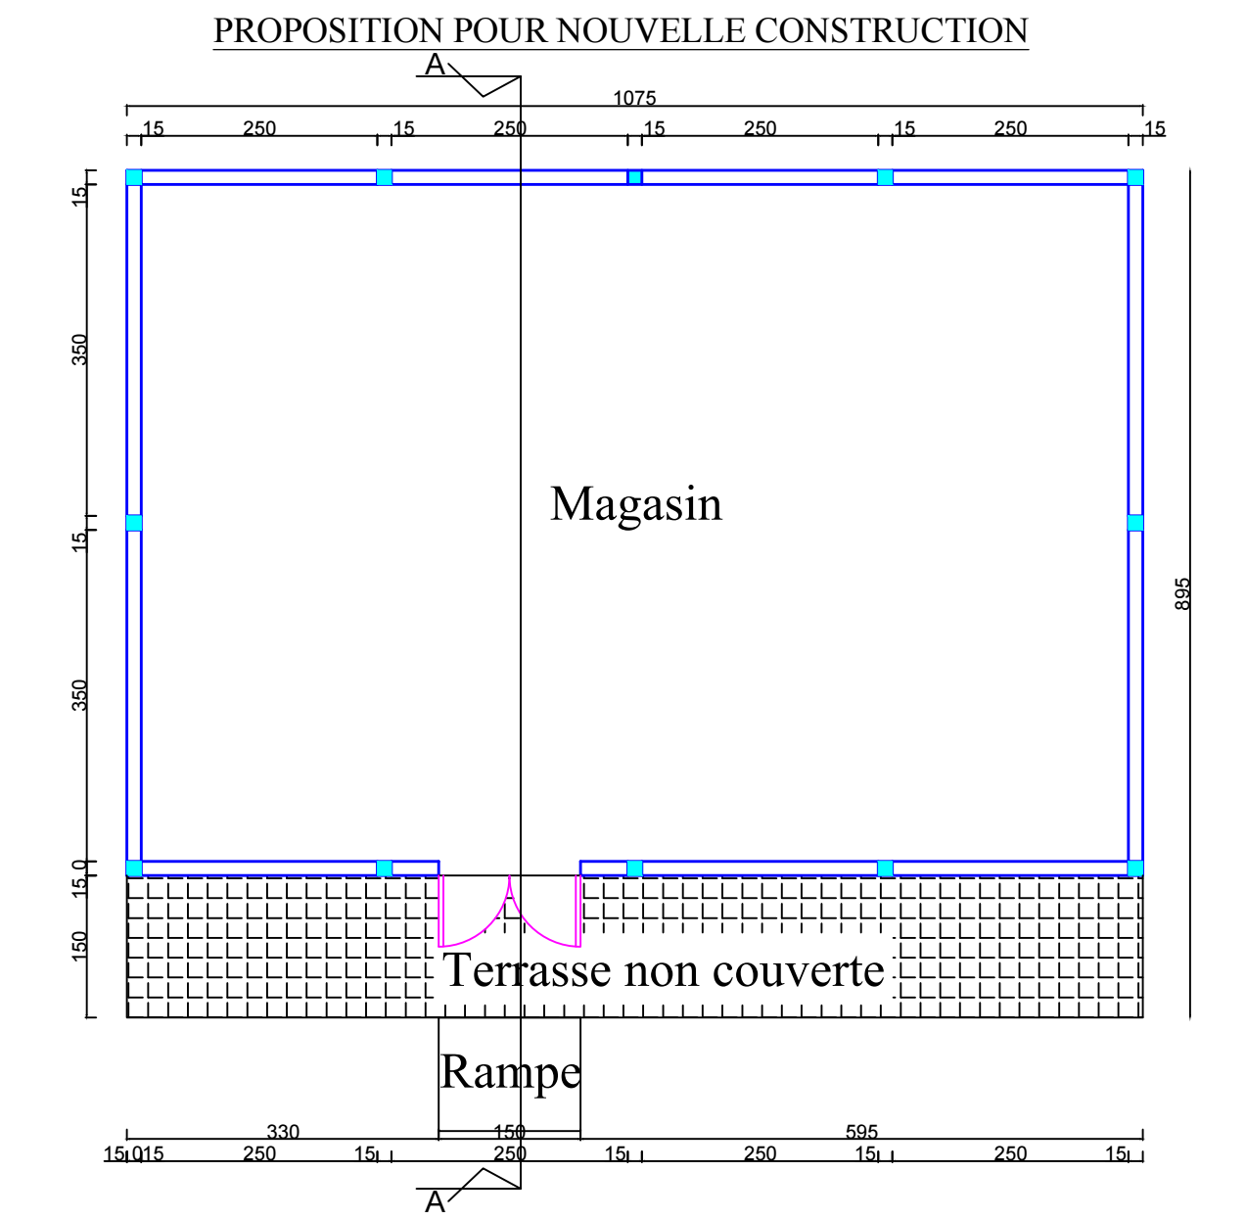
Vue en plan

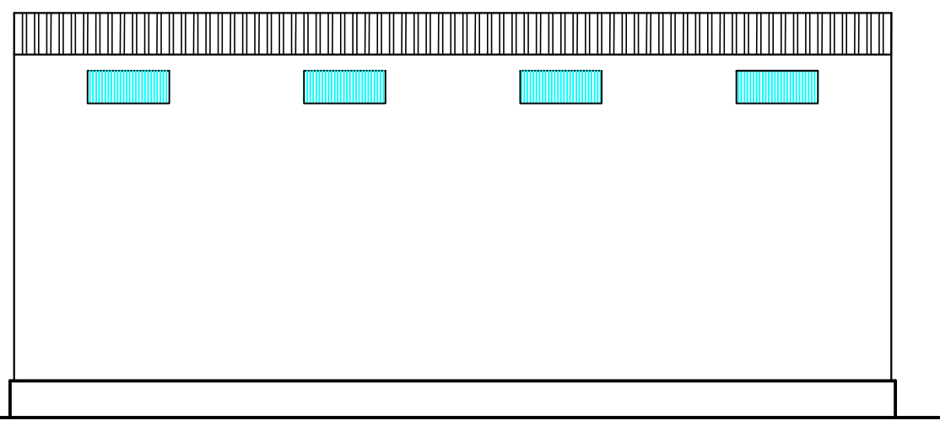
Fiche 2 : Façades pour magasins à reconstruire
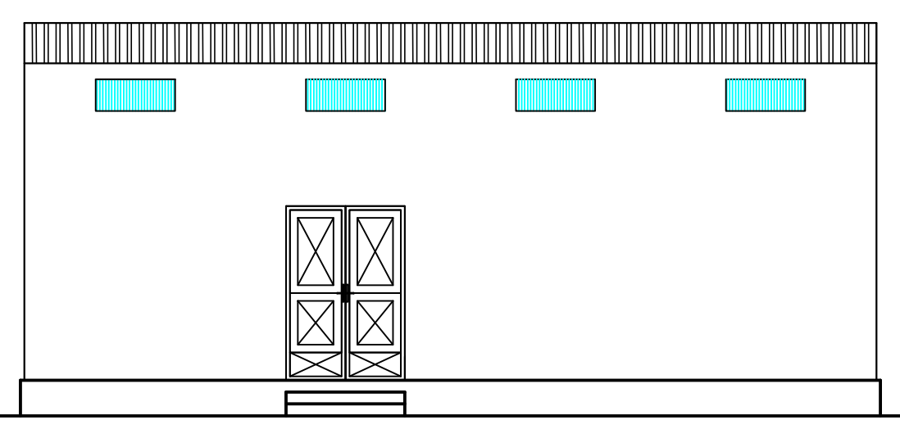
Façade postérieure
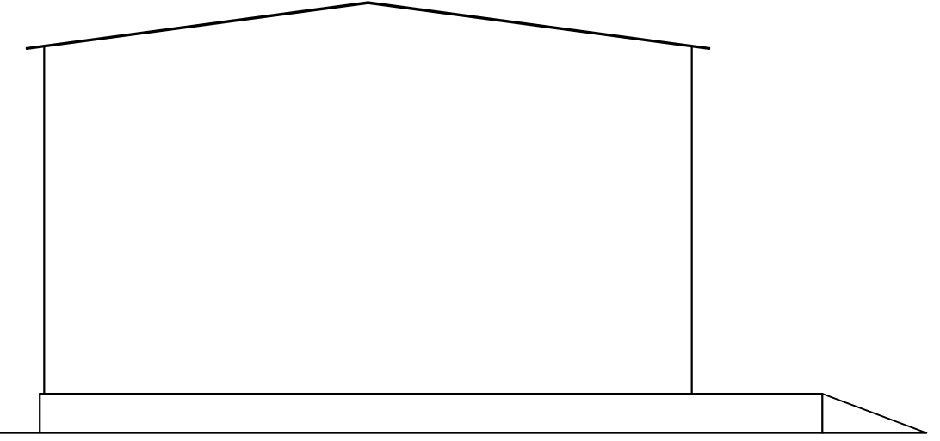
Façade principale
Façades latérales
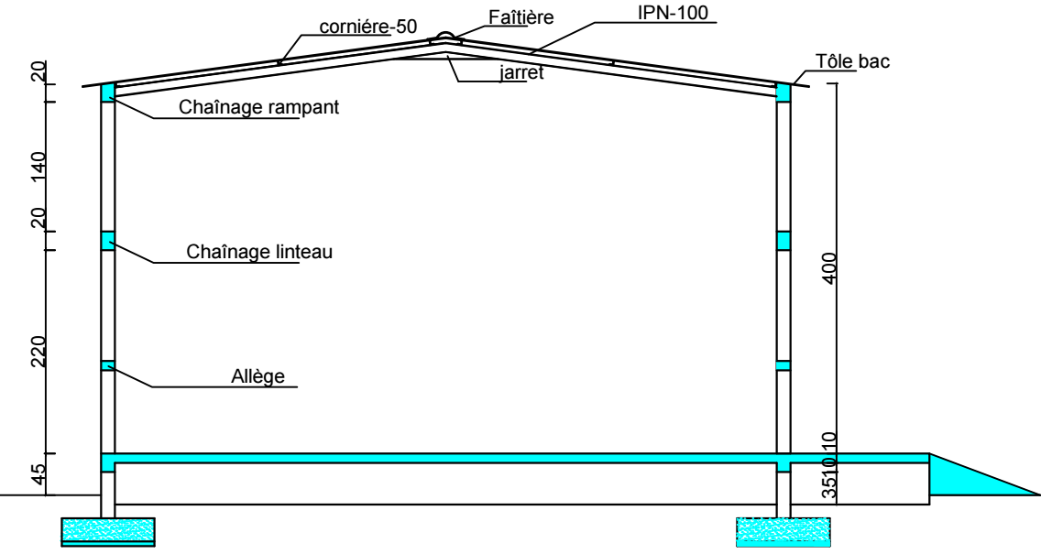
Fiche 3: Coupes pour magasins à reconstruire

Coupe A-A

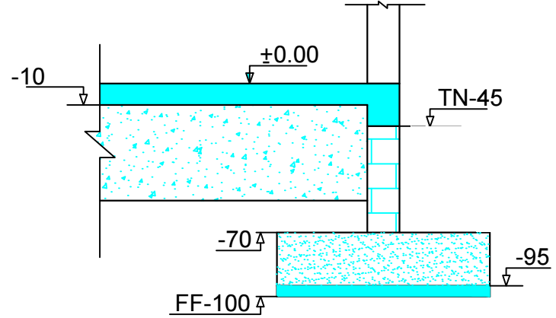
Détails fondation (coupe-B-B)

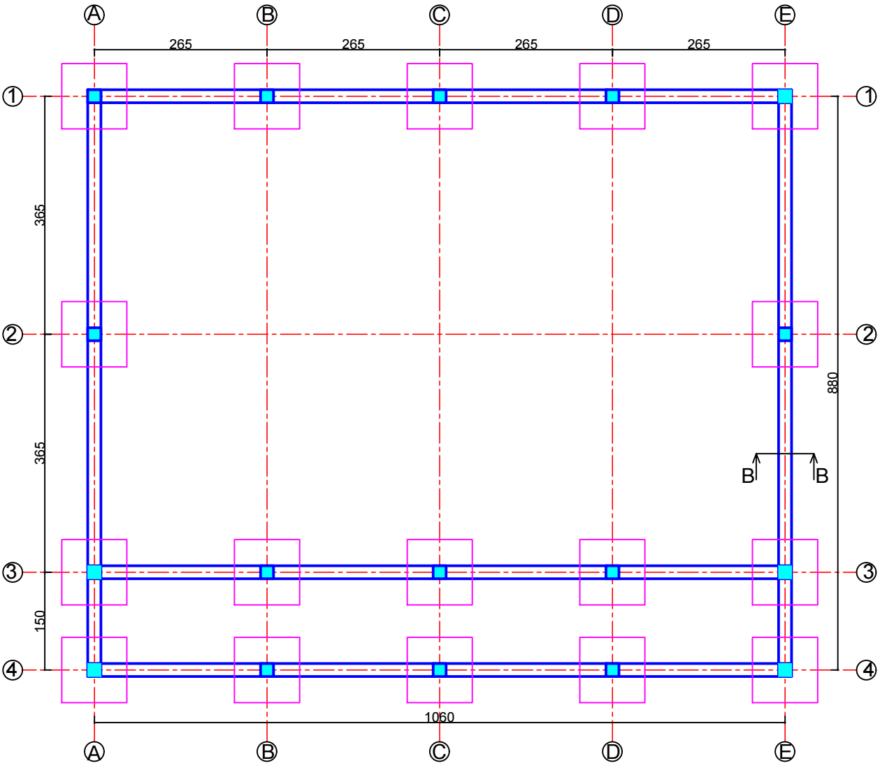
Fiche 4: Plan de fondation pour magasins à reconstruire

Plan de fondation

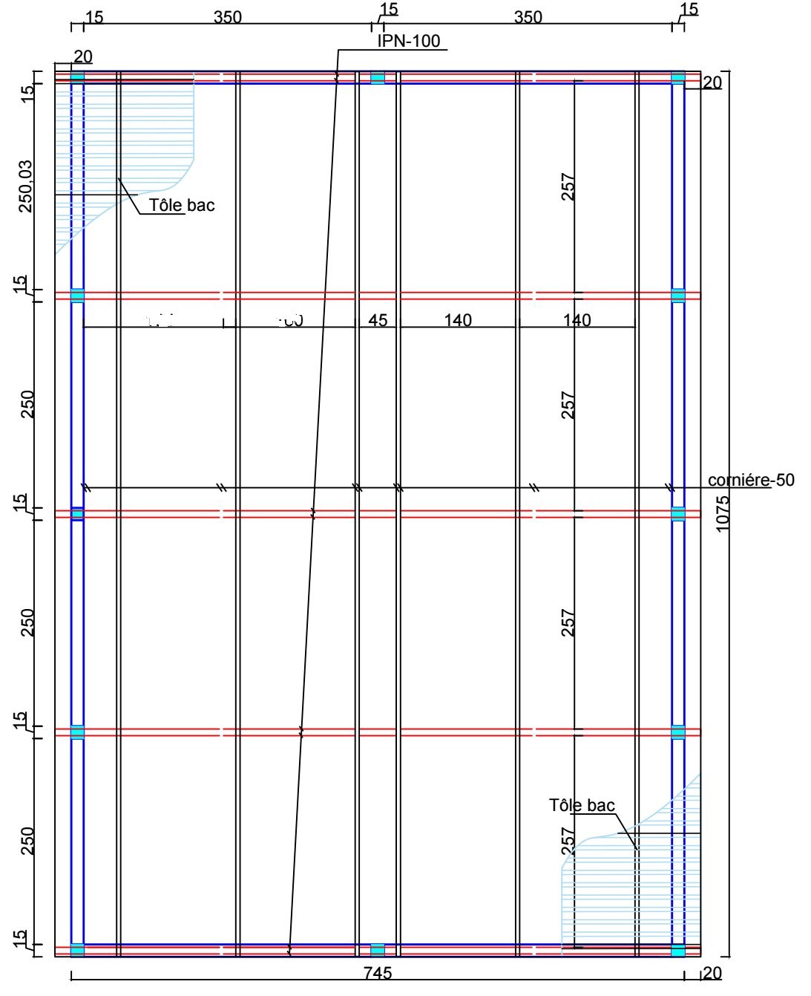
Fiche 5: Plan de toiture pour magasins à reconstruire
Plan de toiture

Fiche 6 : Magasin de la coopératitive Wafakoye

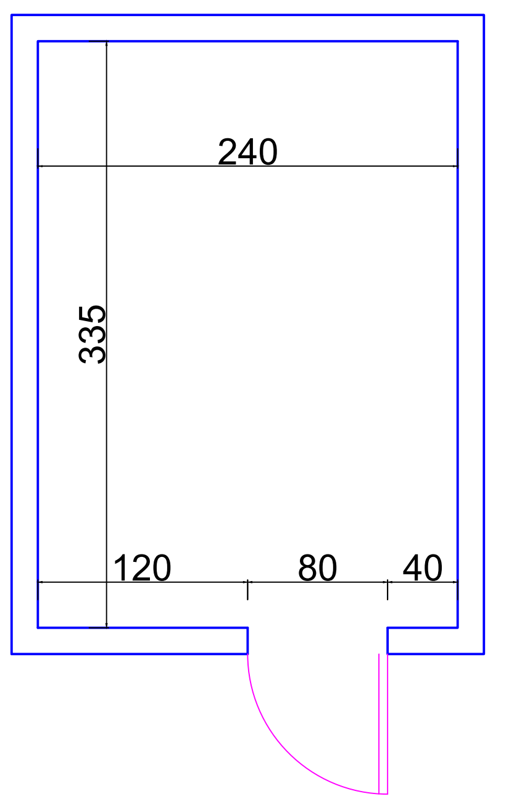
Vue en plan de l’existant

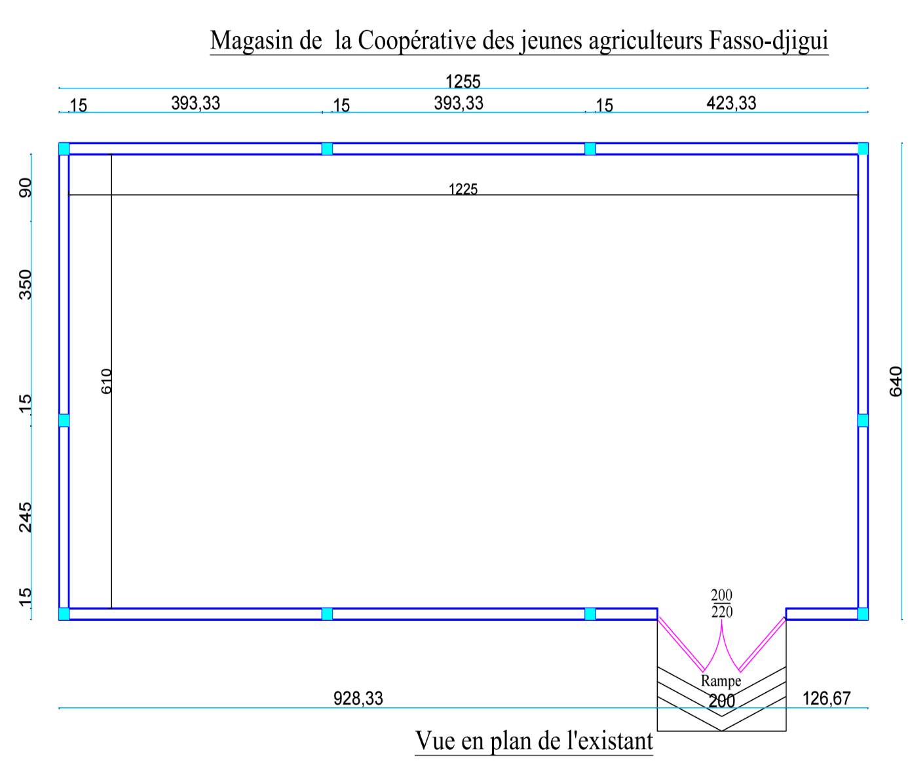
Fiche 7 :

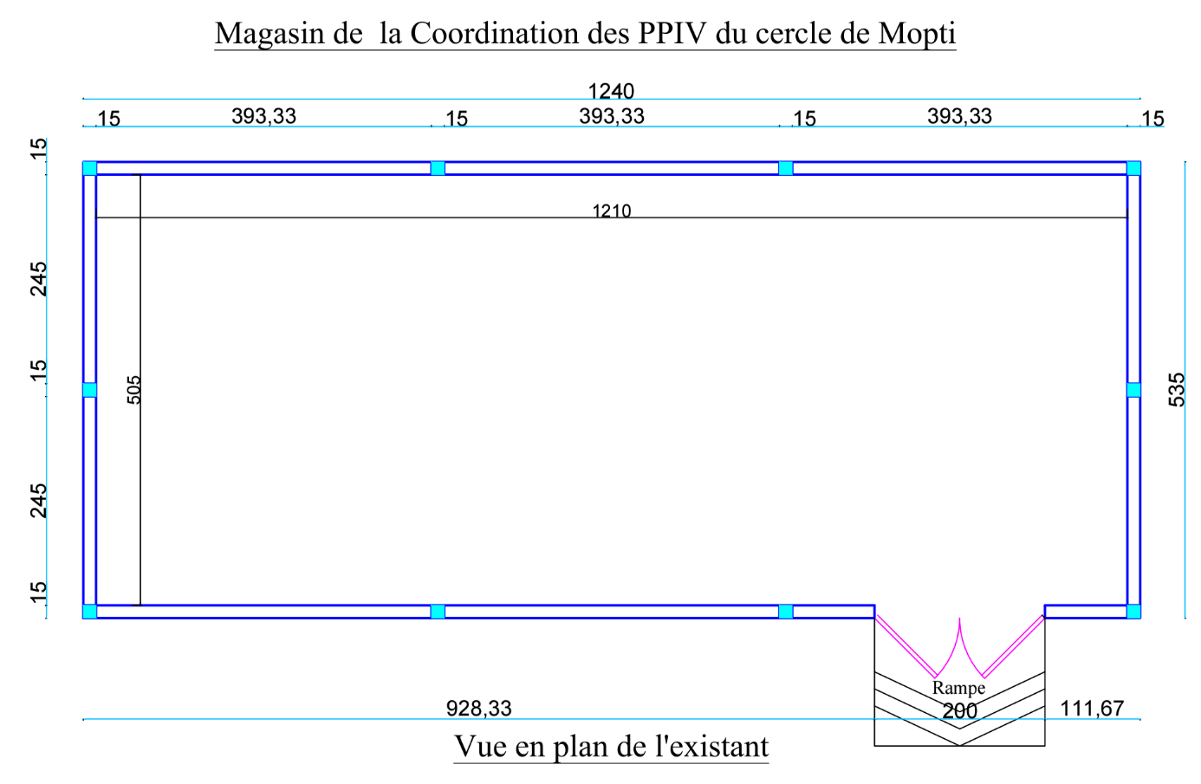
Fiche 8 :

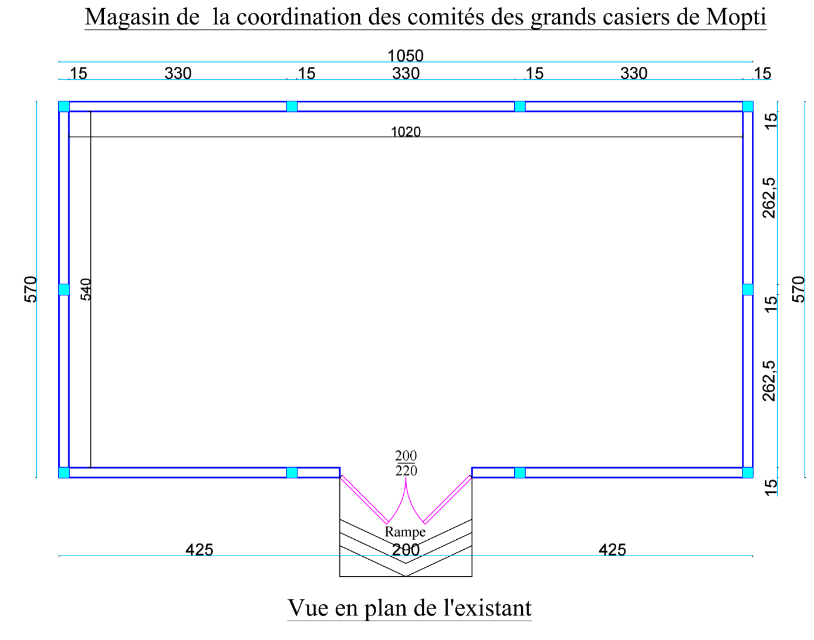
Fiche 9 :

Fiche 10 :
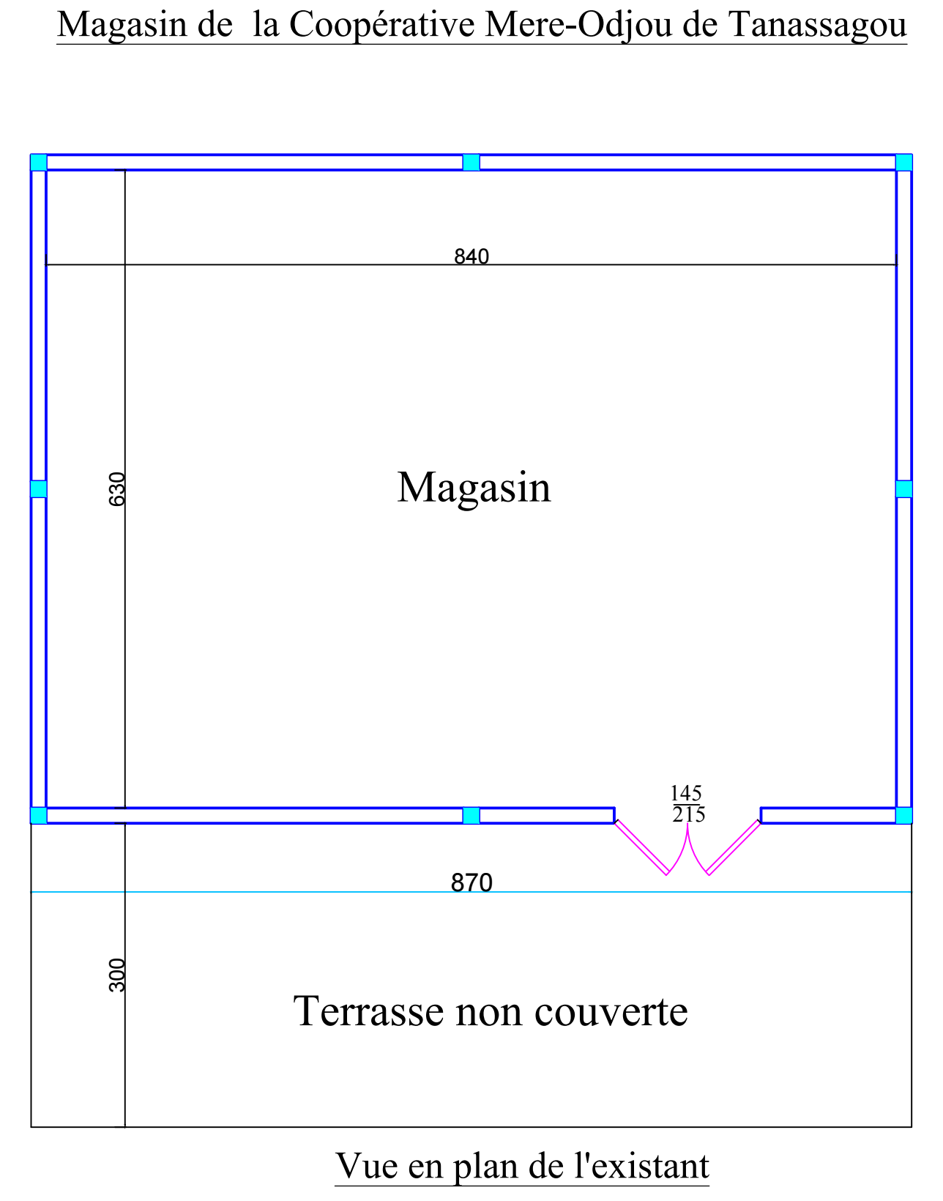

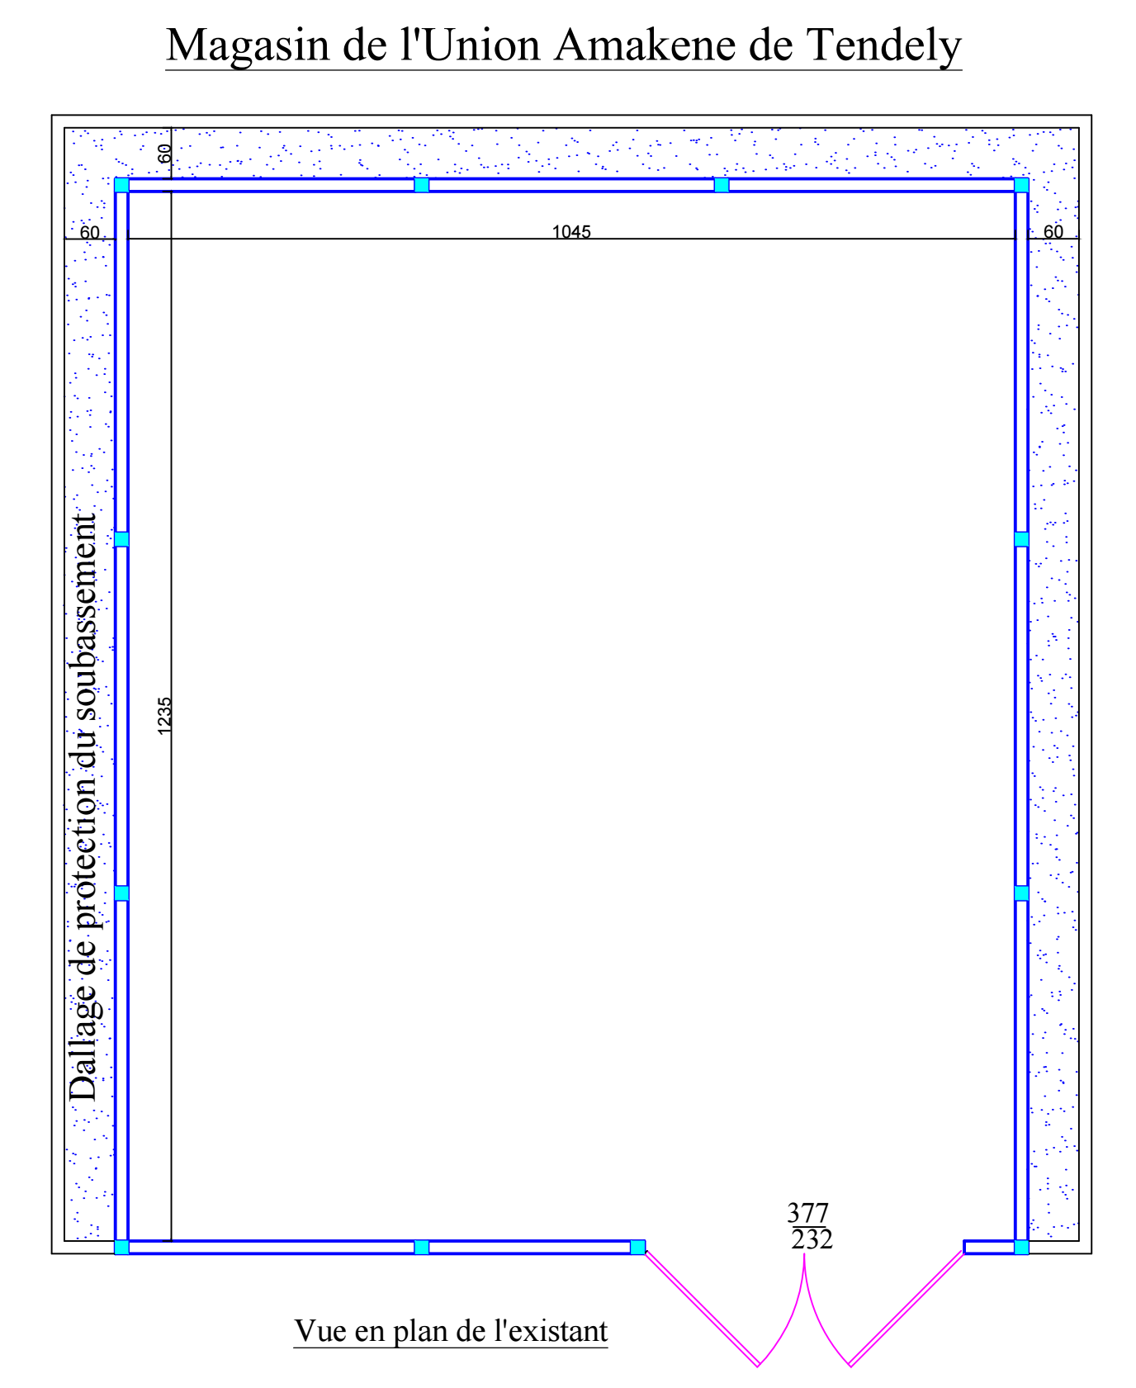
Fiche 11 :
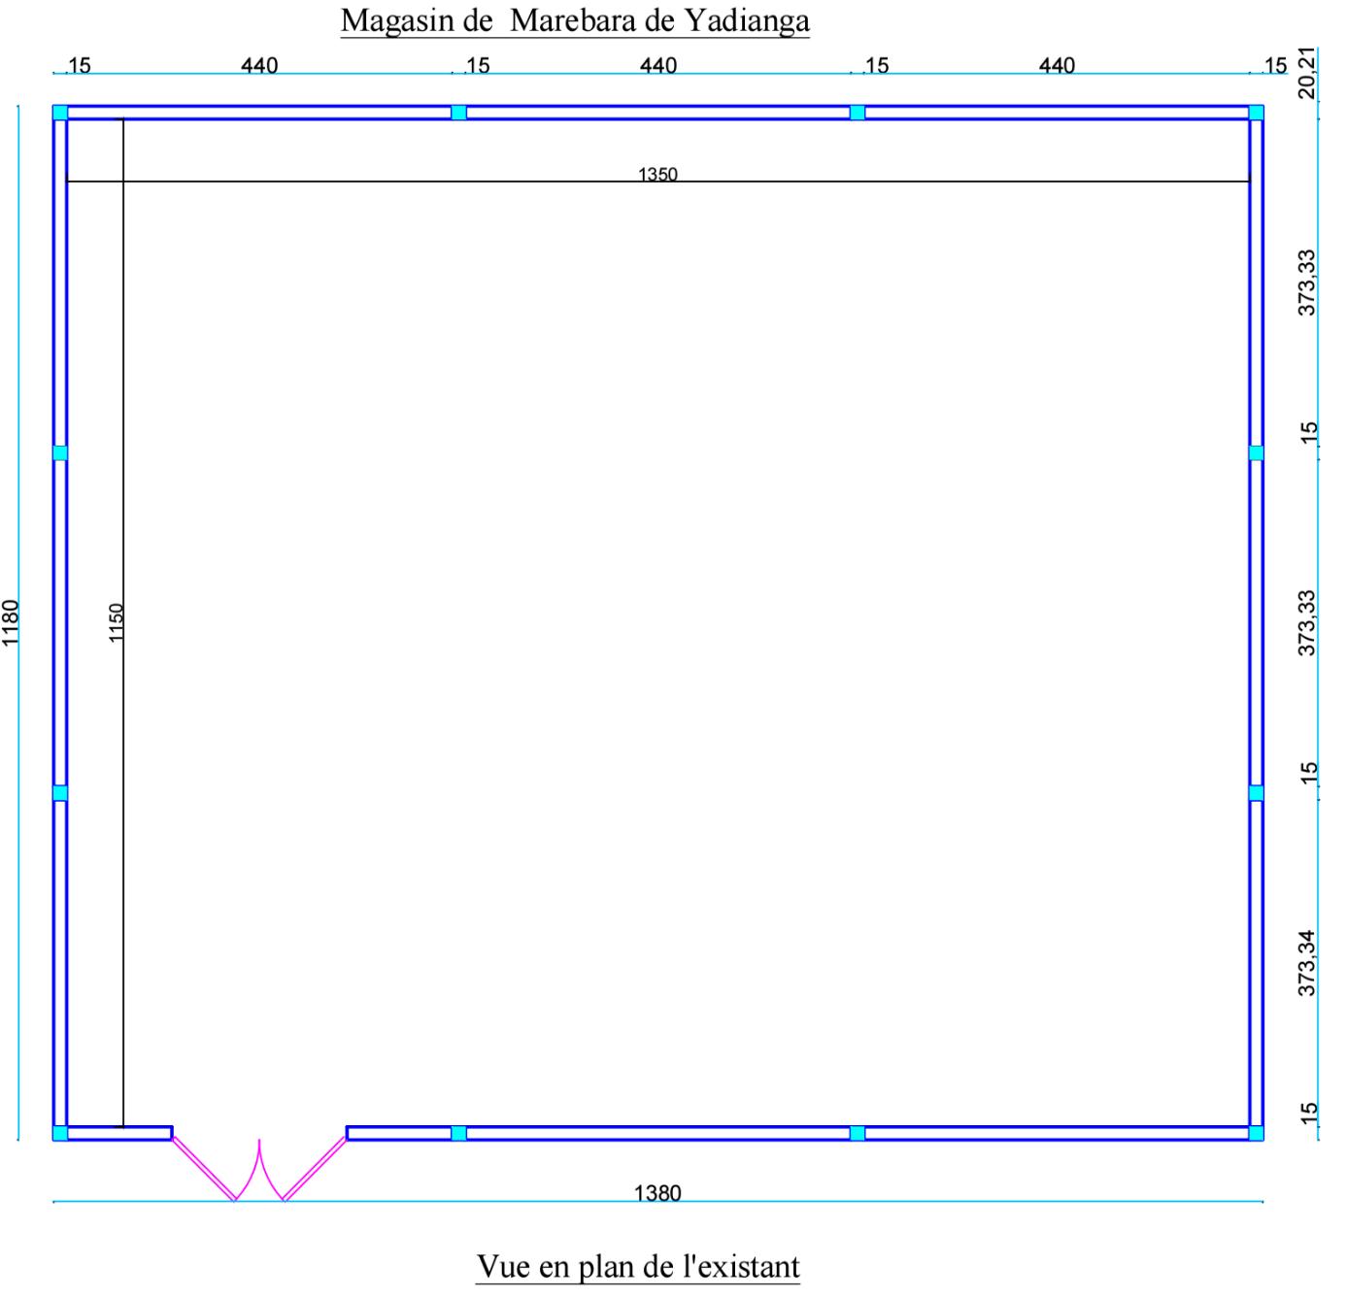
Fiche 12 :

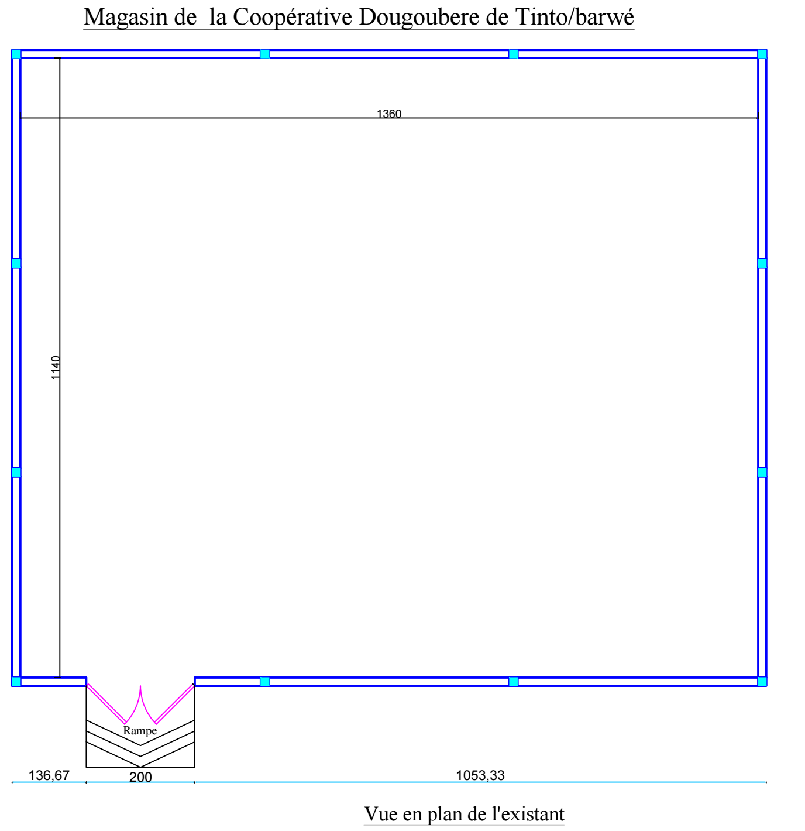
Fiche 13 :

Fiche 14 :
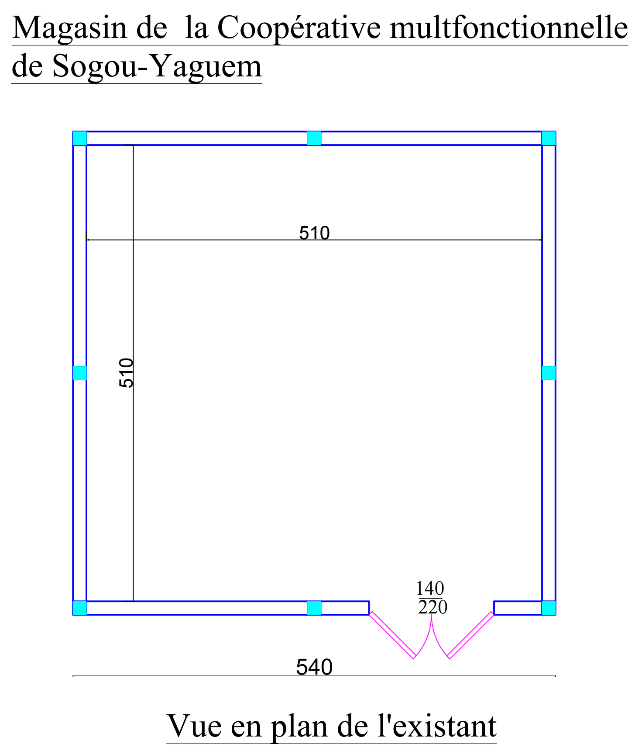

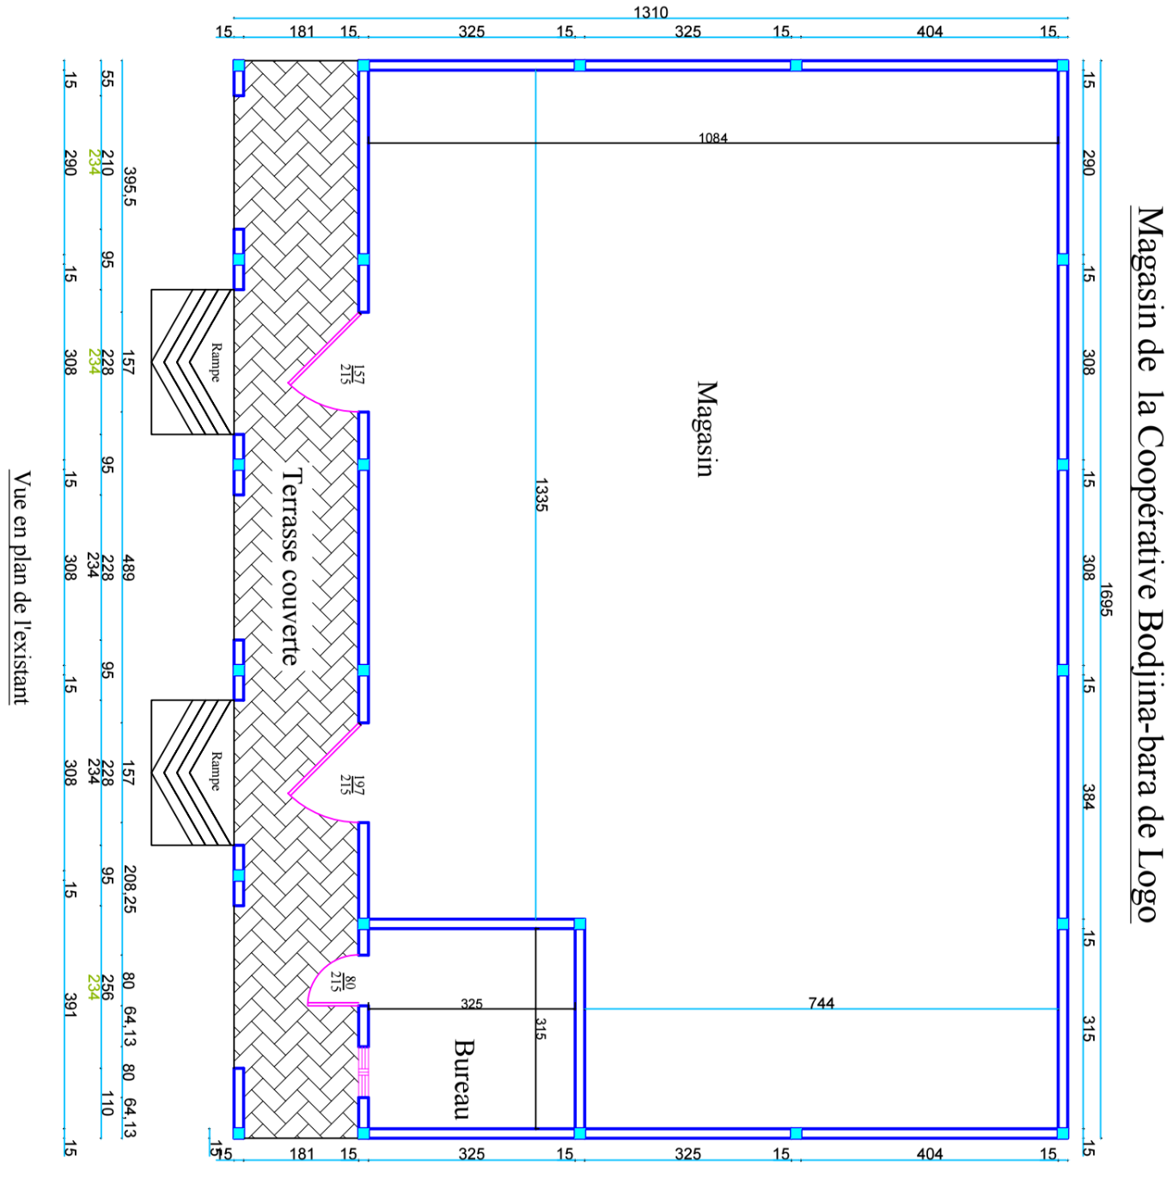
Fiche 15 :
Fiche 16 :
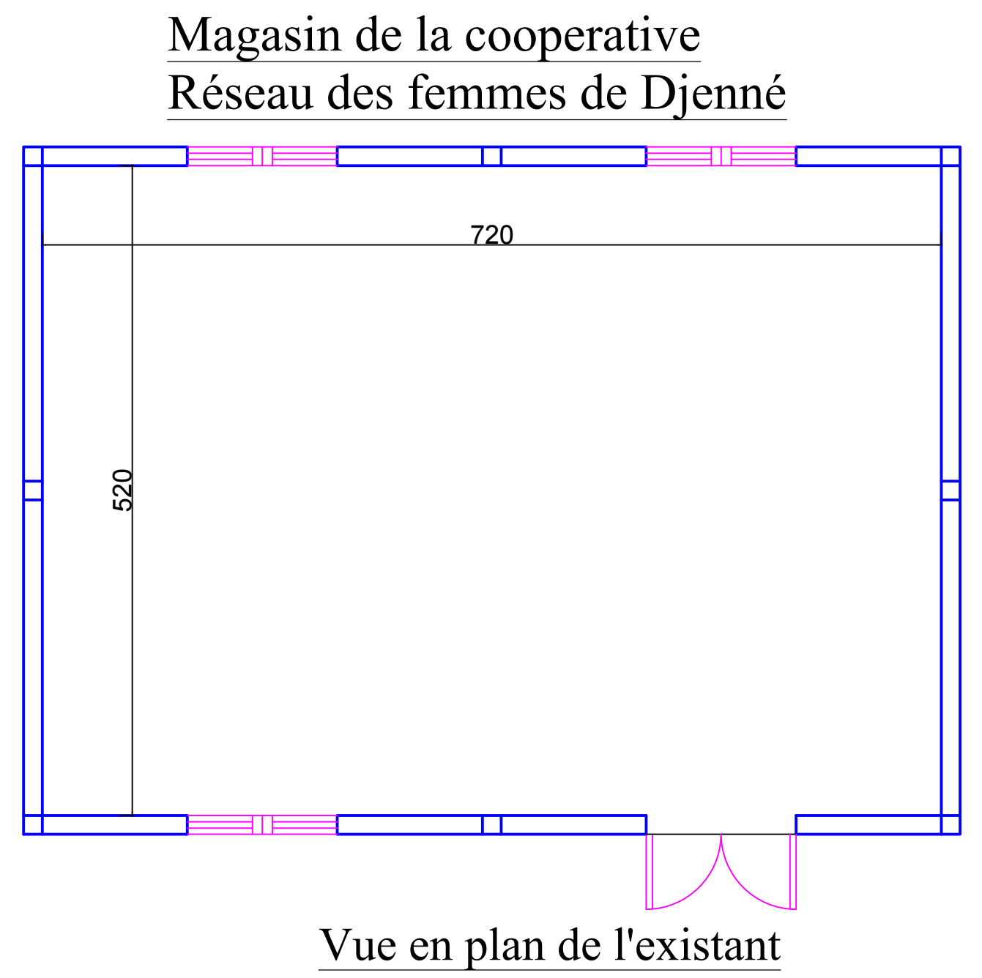

Fiche 17 :

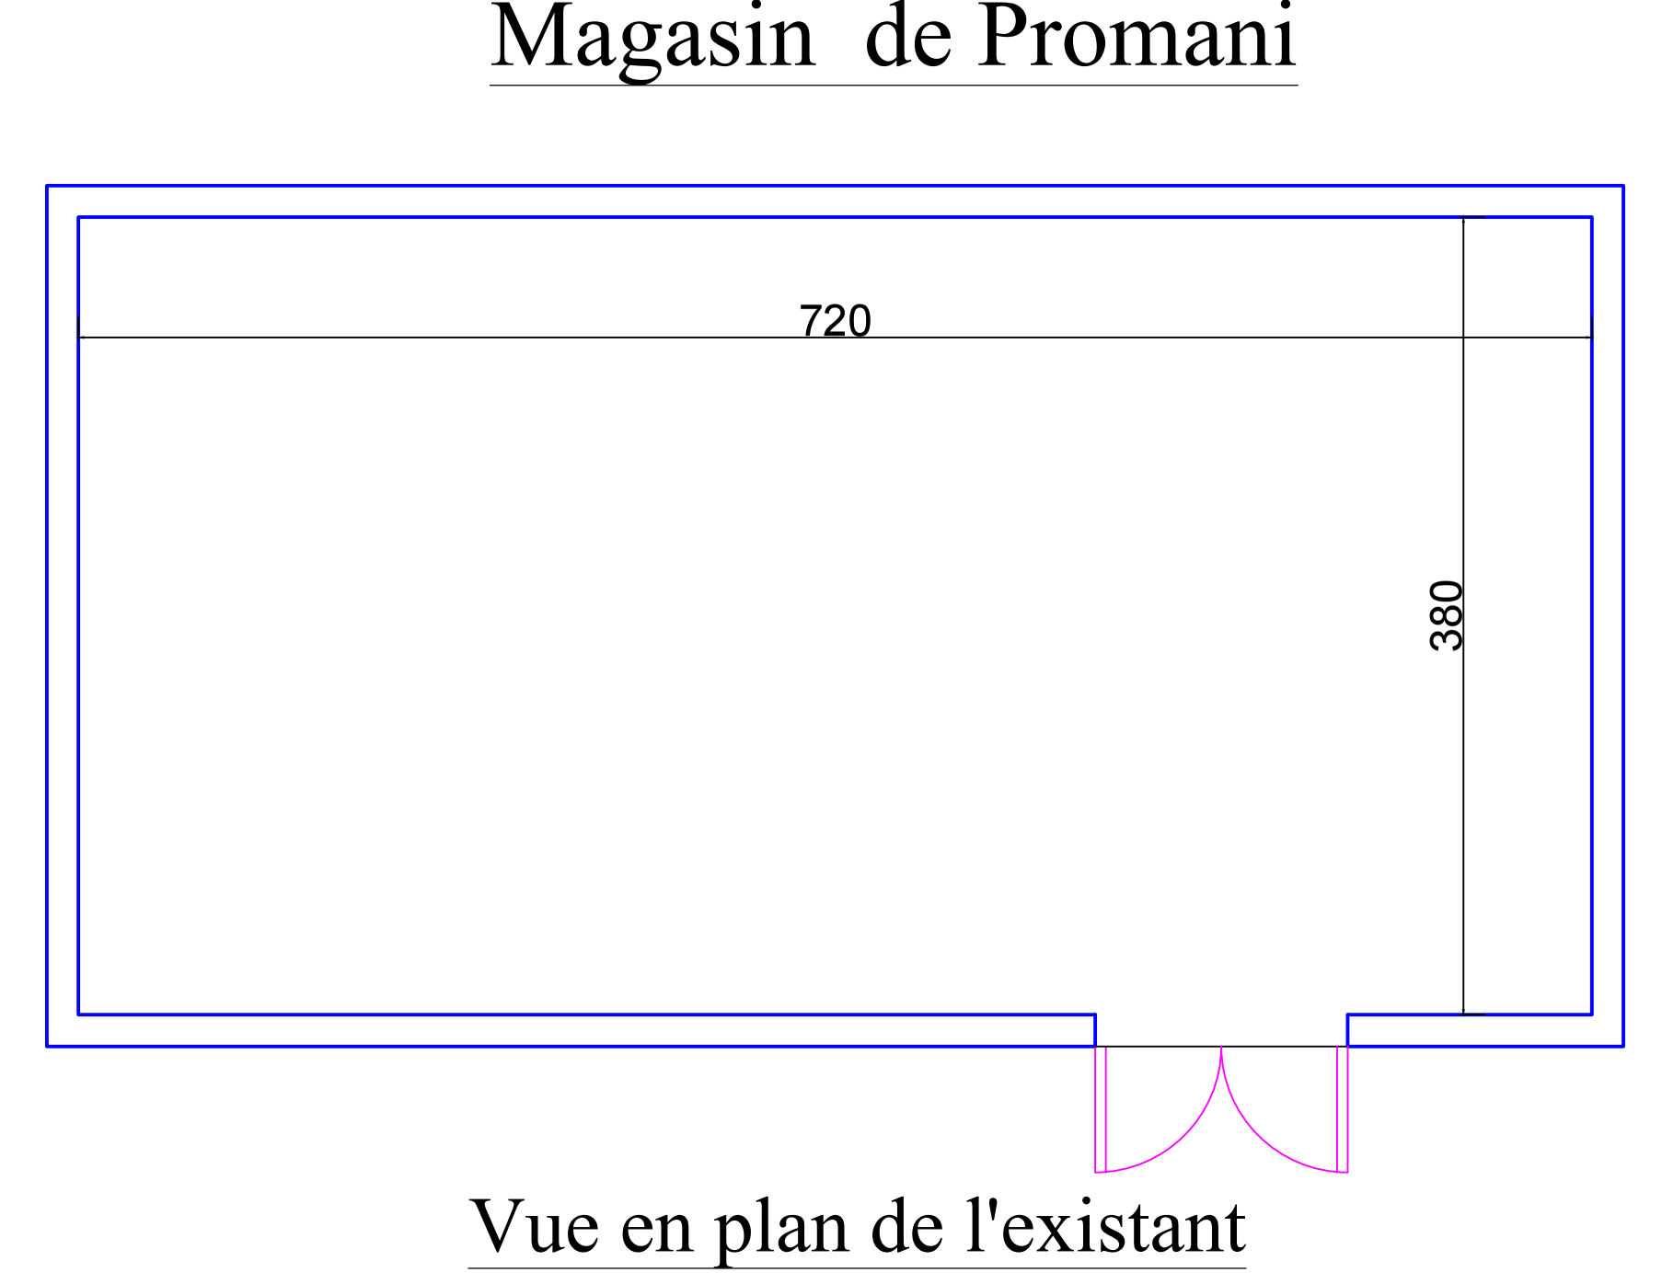

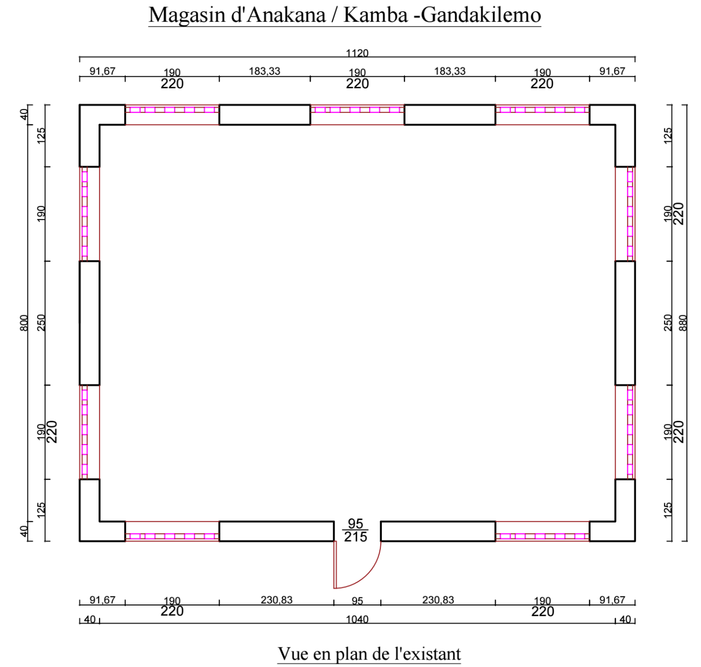
Fiche 18 :

Fiche 19 :
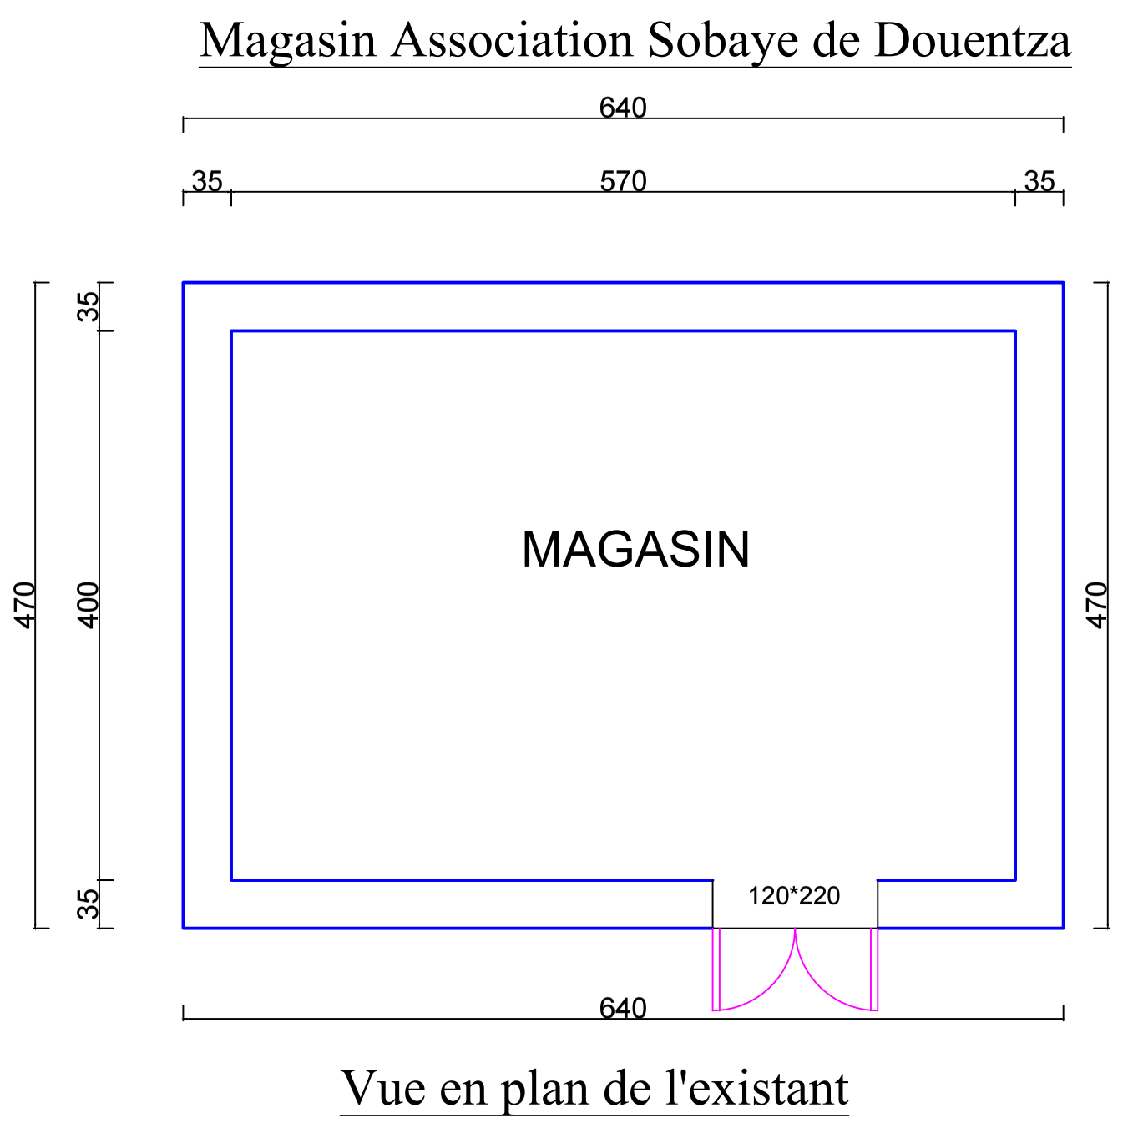

Fiche 20 :
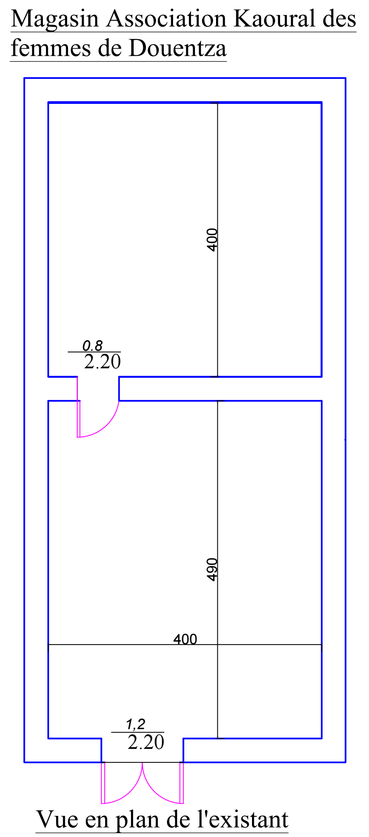

Des tableaux distincts seront nécessaires quand les différentes sections de Travaux auront un contenu en monnaies étrangères et nationale substantiellement différent en proportion. Le Maître de l’Ouvrage insérera les intitulés de chaque section de Travaux.
Montant à indiquer par le Maître de l’Ouvrage, le cas échéant, les sommes provisionnelles sont exclues du montant de l’offre évaluée (Clause 31.2 (b) des IS).
Inscrire le mois applicable, c’est-à-dire le mois fixé pour le dépôt des offres suivant les dispositions de la Clausse 22 des Instructions aux soumissionnaires.

